**TEMA 1**

A lo largo de este curso, participará en una serie de ejercicios para resolver un problema comercial.

Cada lección incluye oportunidades para aprender habilidades específicas. Los ejercicios brindan la oportunidad de practicar cada habilidad.

El caso de uso proporciona una visión global de los requisitos del negocio.

Para ayudarlo a completar los ejercicios, se proporcionan dos niveles de documentación en cada ejercicio:

* Su asignación: especifica las tareas de alto nivel que realiza para resolver el problema empresarial proporcionado en el escenario.
* Pasos detallados: proporciona la serie de pasos específicos necesarios para completar el ejercicio.

Los ejercicios están diseñados para que cada ejercicio pueda realizarse independientemente de otros ejercicios.

Una vez que haya completado todos los ejercicios, estará listo para intentar la creación de soluciones para probar sus habilidades. La solución Build le proporciona un problema comercial que debe resolver de forma independiente.

**Caso de uso comercial: solicitud de asistencia**

InsCorp Insurance Company está agregando una opción de cobertura de asistencia en carretera a su cartera de seguros de automóviles a través de una nueva subsidiaria comercial llamada Go-Go Road. La cobertura de asistencia en carretera ayuda a los conductores con un vehículo discapacitado. Durante la asistencia en carretera, un profesional de servicio realiza reparaciones mecánicas menores para permitir que el automóvil vuelva a funcionar. La cobertura incluye los siguientes servicios:

* Remolque
* Recarga de batería y reemplazo
* Reparación y reemplazo de llantas pinchadas
* Entrega de combustible
* Servicio de bloqueo

InsCorp ofrece dos niveles de servicio de asistencia en carretera a los clientes. Los clientes con cobertura de nivel estándar pagan una tarifa baja como parte de su prima de seguro y se les factura por cada servicio por incidente. Los clientes con cobertura de nivel de oro pagan una tarifa más alta como parte de su prima de seguro y no se les cobra por incidente.

Los clientes solicitan asistencia en el camino desde el sitio web de Go-Go Road, a través de una aplicación móvil o llamando a un representante de servicio al cliente (CSR). Cuando se inicia la aplicación, muestra la página de aterrizaje de asistencia en carretera. Los usuarios seleccionan una solicitud de servicio apropiada de la página de destino. Una vez creado el caso, se espera que el caso se resuelva en dos horas, con un plazo de cuatro horas.

El proceso de asistencia en carretera consta de cuatro etapas: presentación, validación, servicio y resolución.

* En la etapa de envío, los usuarios crean la solicitud. Los usuarios revisan la información del cliente, incluido el nivel de cobertura, identifican la ubicación del servicio y proporcionan una descripción del vehículo. Los clientes con cobertura de nivel estándar también proporcionan detalles de la tarjeta de crédito para la facturación.
* En la etapa de Validación, un CSR revisa la información presentada para verificar que el reclamante que realiza la solicitud tiene cobertura de asistencia en carretera. Se espera que la CSR complete su aprobación en cinco minutos. Si la aprobación no se completa después de 15 minutos, la aplicación notifica al gerente de servicio al cliente.
* Si se aprueba, la CSR ve una lista de proveedores de servicios contratados y asigna un proveedor al caso. Luego, la aplicación envía una notificación por correo electrónico al cliente que dice: <nombre del proveedor de servicios> ha sido enviado a su ubicación y debe llegar dentro de una hora.
* Si se rechaza, la aplicación resuelve la solicitud. La aplicación envía por correo electrónico una notificación de rechazo al cliente que lee: Lamentamos informarle que la solicitud de servicio <ID de caso> para <tipo de servicio solicitado> servicio no está cubierto.
* En la etapa de Servicio, la aplicación crea un caso de servicio para que los proveedores de servicios puedan especificar los servicios prestados al cliente.
* Los proveedores de servicios deben ver una lista de los servicios y los costos unitarios de cada uno. Los proveedores de servicios pueden ingresar la cantidad de cada servicio realizado. El formulario debe mostrar automáticamente el costo total de cada servicio en función de la cantidad y el costo unitario y calcular el costo total de todos los servicios prestados.
* En la etapa de Resolución, las solicitudes de clientes con cobertura de nivel de oro se resuelven automáticamente. Las solicitudes de clientes con cobertura de nivel estándar se procesan para la facturación. Una CSR revisa los detalles de la solicitud y la envía. La aplicación envía por correo electrónico una copia de la factura que dice: Su tarjeta <tipo de tarjeta proporcionada> ha sido facturada <costo total del servicio> por su servicio. La factura enumera los servicios prestados al cliente y el costo de cada servicio.
* Se espera que los CSR completen su revisión en 15 minutos. Si la CSR no completa la revisión después de 30 minutos y cada 15 minutos que siguen, la aplicación notifica al correo electrónico del gerente de servicio al cliente que la revisión está pendiente.

Los clientes pueden cancelar su solicitud de servicio en cualquier momento. Una cancelación resuelve la solicitud y envía por correo electrónico una notificación al cliente que dice: Su caso de asistencia en carretera <ID de caso> se ha cancelado a petición suya.

Los gerentes deben recibir los siguientes informes:

* Un informe que muestra el número y el estado laboral de las solicitudes trabajadas en los últimos 30 días. Los gerentes deben poder ver esta información en un gráfico de barras que muestre la cantidad de solicitudes por día.
* Un informe, organizado por estado, que enumera los proveedores de servicios, el tipo de servicio, los recuentos de casos y los costos promedio de servicio de los casos de solicitud de asistencia.
* Un informe, organizado por estado, que muestra en un gráfico de mapa el costo promedio del servicio de los casos de solicitud de asistencia resueltos abiertos en los últimos 90 días. Los gerentes deben poder hacer clic en un estado en el mapa y ver la información relacionada provista en el informe anterior.

InsCorp quiere configurar una aplicación Pega para hacer que las solicitudes de servicio sean accesibles para los conductores cubiertos mientras están en la carretera. Su tarea es crear una aplicación Pega que satisfaga los requisitos identificados por InsCorp. El siguiente diagrama ilustra el proceso general que la aplicación automatiza.

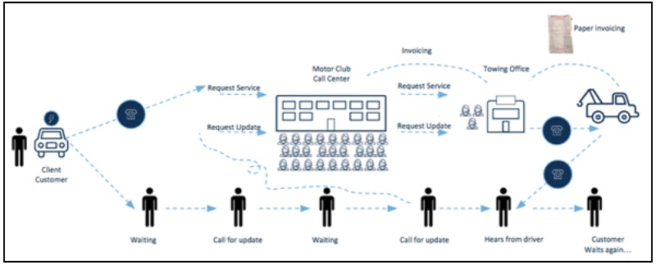

**Importante:**

Los ejercicios lo dirigen a iniciar sesión en diferentes versiones de su aplicación. Estas versiones de la aplicación proporcionan registros para que los use en los ejercicios. Estos registros respaldan la tarea de ejercicio y representan el trabajo que otros miembros del equipo realizarían en un proyecto. En cada ejercicio, puede examinar estos registros por etapas para identificar cómo admiten los requisitos de la aplicación.

Los ejercicios de este curso proporcionan experiencia práctica y práctica para ayudarlo a aplicar de inmediato sus nuevas habilidades. Los ejercicios ayudan a reforzar los objetivos de aprendizaje.

Para ayudarlo a completar los ejercicios, se proporcionan dos niveles de documentación:

* Su asignación: especifica las tareas de alto nivel que realiza para resolver el problema empresarial proporcionado en el escenario.
* Pasos detallados: muestra la serie de pasos necesarios para completar el ejercicio.

Si bien los ejercicios individuales están disponibles en línea, puede resultarle útil descargar e imprimir la guía de ejercicios completa. La guía está disponible en el panel Contenido relacionado en el lado derecho de esta lección.

Opciones de entorno de ejercicio

Pega Academy ofrece dos opciones para completar los ejercicios en este curso:

* Entorno de ejercicio basado en la nube
* Entorno de ejercicio basado en VM

Los entornos de ejercicio son independientes entre sí. Esto significa que el trabajo que completa en un entorno no existe en el otro entorno.

**Entorno de ejercicio basado en la nube**

Pega Academy recomienda que utilice el entorno basado en la nube mientras toma el curso.

En cada página de ejercicios, haga clic en el enlace Abrir sistema de ejercicios para abrir el entorno de ejercicios basado en la nube.

**Nota:**

El entorno basado en la nube no está disponible sin conexión y no persiste una vez que completa el curso.

**Entorno de ejercicio basado en VM**

Pega Academy también proporciona un sistema de ejercicios que puede descargar para completar los ejercicios sin conexión. El ejercicio VM está disponible como un archivo OVA (Open Virtualization Archive) que contiene una versión comprimida e instalable de una máquina virtual.

El entorno VM está disponible sin conexión y persiste después de completar el curso.

Pega Academy recomienda usar el entorno basado en VM después de completar el curso para estudiar.

El entorno VM está disponible a través del siguiente botón Descargar sistema de ejercicio. Para obtener orientación sobre cómo instalar y usar la VM, descargue la Guía del usuario de la máquina virtual.

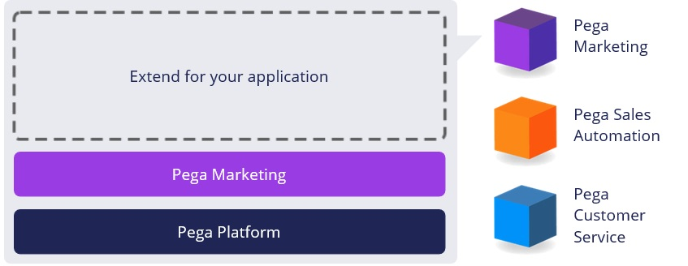

La elección de extender una de las muchas aplicaciones de Pega reduce el tiempo y el costo de desarrollo. Las aplicaciones disponibles se adaptan a marketing, ventas, servicio al cliente o una variedad de industrias como servicios financieros, gobierno, atención médica o seguros.

Puede elegir crear una aplicación específicamente diseñada para su negocio en la Plataforma Pega.

La plataforma Pega tiene una amplia gama de capacidades:

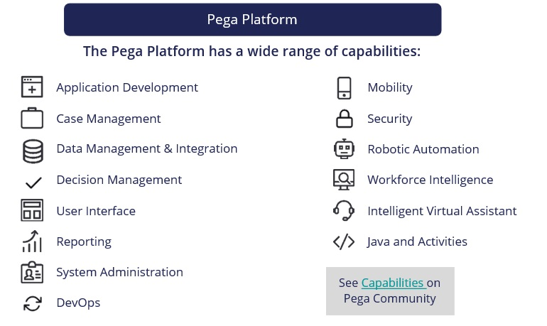

Las aplicaciones de Pega se pueden implementar en la nube o en permisos. Pega le brinda la libertad de elegir en la nube: Pega Cloud o nube administrada por el cliente. Pega Cloud está optimizado para aplicaciones de Pega y da como resultado una implementación más rápida, mientras que la nube administrada por el cliente le permite aprovechar cualquier inversión existente.

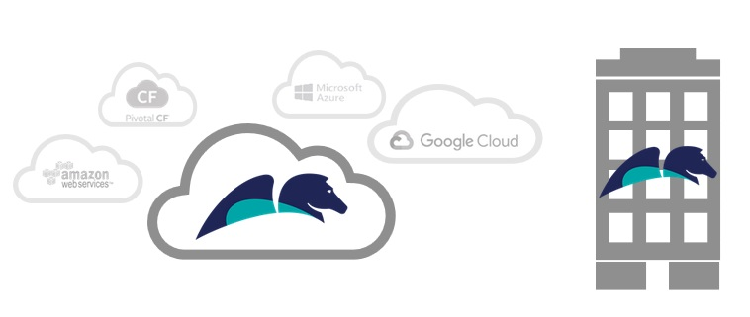

Desarrolle e implemente aplicaciones comerciales de código bajo / sin código

Facilitar la colaboración entre partes interesadas y desarrolladores.

Automatice los procesos para reducir los tiempos de espera de los clientes.

Mejore la calidad con una guía integrada sobre las mejores prácticas.

Extienda una o más aplicaciones preconstruidas para ahorrar tiempo.

Aproveche una amplia gama de capacidades para crear aplicaciones enfocadas en el cliente.

Implementar en las instalaciones o en la nube.

**Preguntas:**

Una empresa quiere crear una aplicación que les ayude a procesar y responder a los comentarios de los clientes. La compañía quiere implementar la aplicación de comentarios de los clientes en la nube y quiere que el servicio en la nube esté optimizado para las aplicaciones de Pega.

¿Qué tres capacidades de Pega debe aprovechar el cliente para crear la aplicación de comentarios del cliente rápidamente?

|  |  |
| --- | --- |
| Aplicación de servicio al cliente de Pega: | Reducir el tiempo de desarrollo |
| Guardrails | Mejora la calidad de la aplicación |
| Pega Cloud | Optimizar la implementación para aplicaciones de Pega |

**Explicación:**

Si bien la aplicación de servicio al cliente de Pega se basa en la plataforma de Pega, es más rápido y más eficiente para la compañía extender la aplicación de servicio al cliente de Pega en lugar de personalizar completamente la aplicación desde la plataforma de Pega.

Guardrails están integrados en la plataforma Pega para mejorar la calidad de la aplicación.

Pega Cloud está diseñado para optimizar la implementación de aplicaciones de Pega.

Es más rápido implementar aplicaciones de Pega en la nube de Pega en lugar de la nube administrada por el cliente.

--------------------------------------------------------------------------------------------------------------------------

**TEMA 2**

**INTRODUCCIÓN A PEGA**

Pega Platform es una herramienta de desarrollo de aplicaciones basada en modelos de código bajo / sin código. La plataforma Pega permite a los usuarios empresariales trabajar junto con TI para configurar aplicaciones utilizando herramientas visuales en lugar de un código dinámico.

Las partes interesadas empresariales y de TI pueden usar un modelo visual compartido para capturar los requisitos comerciales directamente en la Plataforma Pega. La captura directa de objetivos permite que estas partes permanezcan sincronizadas durante todo el ciclo de vida de desarrollo de la aplicación.

Para cada necesidad comercial, por ejemplo, al procesar un reclamo de seguro de auto, usted modela un flujo de trabajo en la Plataforma Pega que define los diversos procesos comerciales requeridos para lograr el resultado deseado.

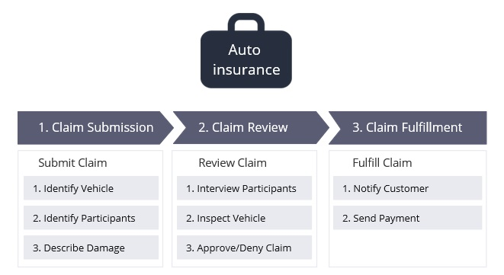

Pega le permite automatizar gran parte de su proceso eliminando las dicciones manuales, agregando enrutamiento dinámico, organizando el intercambio de datos a varios sistemas de registros y aplicando plazos a lo largo de un ciclo de vida del caso para reducir el tiempo de resolución.

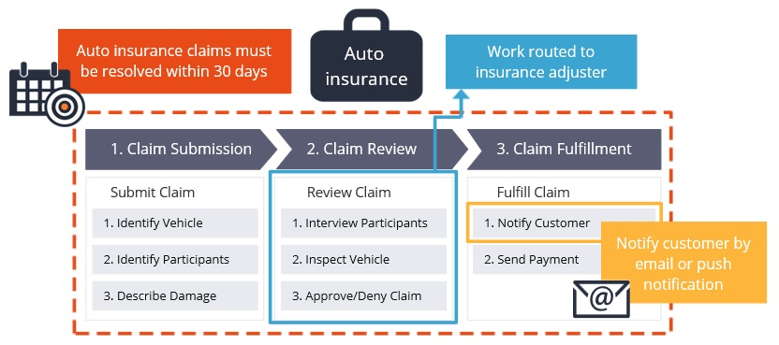

Pega Platform tiene un conjunto de guardrails integradas y mejores prácticas que aseguran la capacidad de mantenimiento, calidad y escalabilidad de su aplicación.

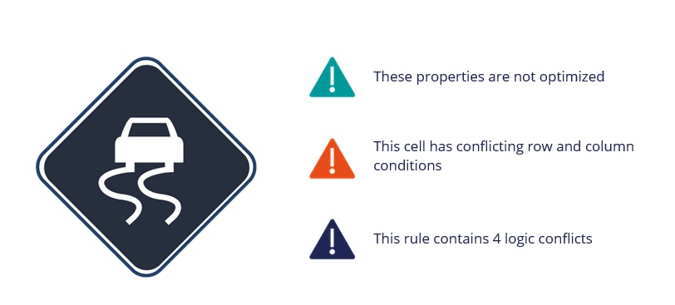

La elección de extender una de las muchas aplicaciones de Pega reduce el tiempo y el costo de desarrollo. Las aplicaciones disponibles se adaptan a marketing, ventas, servicio al cliente o una variedad de industrias como servicios financieros, gobierno, atención médica o seguros.

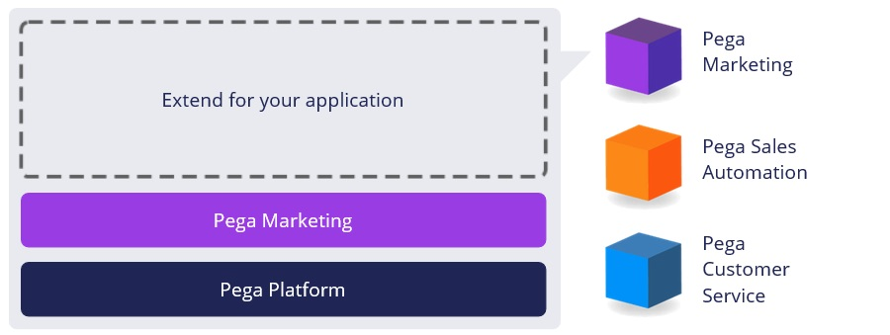

Puede elegir crear una aplicación específicamente diseñada para su negocio en la Plataforma Pega.

La plataforma de Pega tiene una amplia gama de capacidades:

* Desarrollo de aplicaciones
* Manejo de caso
* Gestión de datos e integración
* Gestión de decisiones
* Interfaz de usuario
* Informes
* Administración del sistema
* DevOps
* Movilidad
* Seguridad
* Automatización robótica
* Inteligencia laboral
* Asistente virtual inteligente
* Java y actividades

**PASTEL DE CAPAS SITUACIONALES**

Con la Plataforma Pega, puede reutilizar las funciones de las aplicaciones en diferentes áreas de su aplicación.

Pega llama a este enfoque el pastel de capas situacionales.

Los propietarios de una pequeña tienda de ropa especializada en California están agregando dos nuevas ubicaciones en California. Al mismo tiempo, tienen una aplicación de Plataforma Pega creada para su creciente grupo de tiendas. Es importante que la aplicación tenga la capacidad de calcular el impuesto sobre el producto porque todos los minoristas de California deben recaudar un impuesto sobre el producto del 7.5%.

Como desarrollador de la aplicación, crea una regla denominada Impuesto de producto para realizar el cálculo.

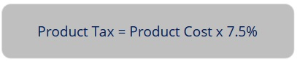

Agrupa la regla de Impuesto sobre el producto junto con las otras reglas de aplicación. Pega se refiere a estos grupos de reglas como conjuntos de reglas.

Coloca este conjunto de reglas en la capa común de su aplicación. La ubicación del conjunto de reglas convierte la regla de Impuesto sobre el producto y las demás reglas del conjunto de reglas en la configuración de aplicación predeterminada.

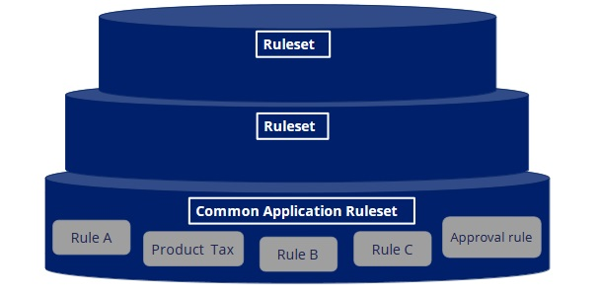

Después de agrupar la regla del Impuesto sobre el producto, despliega su solicitud en las ubicaciones de California. La aplicación calcula con éxito el impuesto a los productos de California.

Los dueños de negocios deciden abrir dos ubicaciones adicionales en los Estados Unidos en Filadelfia, Pensilvania, e introducir un lanzamiento limitado de una tienda en línea en la República de Irlanda.

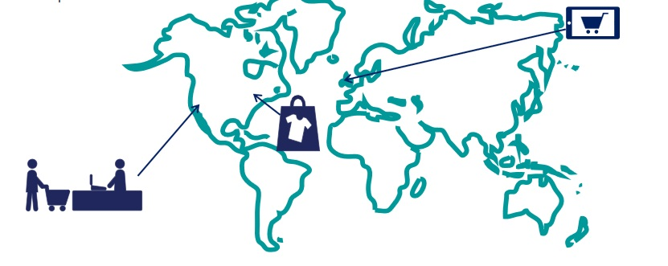

Las tasas de impuestos a las ventas en Pennsylvania varían según la autoridad fiscal, por lo que configura las reglas de cálculo de impuestos de Pennsylvania por ubicación.

Un desarrollador que usa código puede agregar algo de lógica si-entonces para calcular las diferentes tasas impositivas. A medida que más regiones se conectan, esta lógica si-entonces puede volverse complicada y generar errores cuando cambian las tasas impositivas.

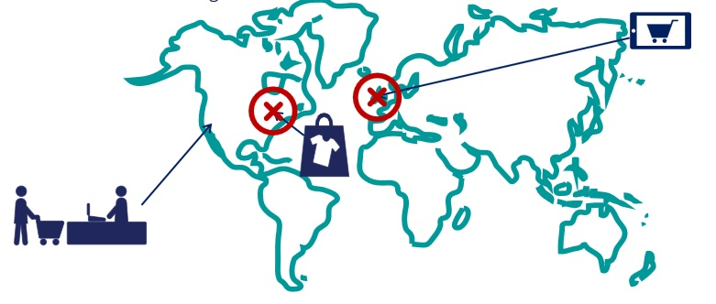

Con Pega, simplemente crea una nueva regla de Impuesto de Producto para cada región que requiere un cálculo regional único y coloca cada regla de Impuesto de Producto en un nuevo conjunto de reglas.

También puede agrupar otros cambios de aplicación que hacen que la aplicación específica de la región sea única, como requerir datos adicionales para ciertos productos o un proceso de aprobación para clientes corporativos.

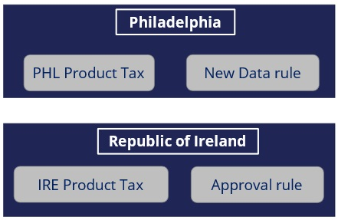

Luego despliega su aplicación a las nuevas regiones, incluido el conjunto de reglas de Aplicación común y las capas específicas de la región. Pega identifica y usa automáticamente las reglas específicas que requiere una región.

Los conjuntos de reglas de la República de Irlanda y Filadelfia se encuentran en la misma capa porque las únicas reglas que comparten son del conjunto de reglas de Aplicación común.

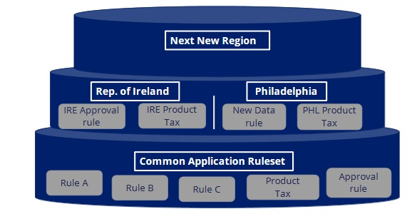

Los desarrolladores en el ejemplo de la tienda de ropa especializada utilizaron el Pastel de capa situacional de Pega para acomodar estas tasas impositivas de productos variables.

También reutilizaron funciones de aplicación comunes.

El pastel de capas situacionales de Pega es una forma en que Pega te permite construir para el cambio.

Para verificar su comprensión del pastel de capas situacionales de Pega, haga clic en la flecha hacia adelante.

**Verificación de conocimientos: Caso de negocio**

Monroe International Bank está implementando una nueva aplicación de cuenta para los consumidores en los Estados Unidos y los Países Bajos. La mayor parte del proceso de solicitud es el mismo, con la excepción de los elementos enumerados en la tabla. Ambas regiones requieren que los solicitantes presenten una identificación con foto.

|  |  |  |
| --- | --- | --- |
| **Artículo** | **Estados Unidos** | **Países Bajos** |
| Número de identificador | Seguridad Social o Número de ciudadanos | Número de servicio de Identificador de taxa |
| Nombres individuales | Primero, último | Familia |
| Nombre UI | CustInfo_US | CustInfo_NL |

**Solución:**

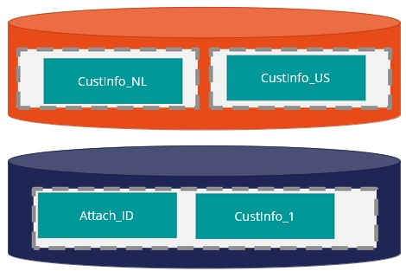

**Estudios de desarrollo de aplicaciones**

**Objetivos de aprendizaje:**

* Identificar los estudios en la plataforma de Pega
* Navegue entre estudios para realizar tareas de configuración y desarrollo del sistema.
* Identificar tareas representativas realizadas en cada espacio de trabajo.

**App Studio –** Analistas de negocio, desarrolladores de la aplicación, desarrolladores de front-end, desarrollo de datos.

Enfoque – Diseño, integración de datos, canales e interfaz(móvil, email, chatbots,etc.) , autorización UI.

Roles dirigidos a – analistas de objetivos de negocio, desarrolladores de aplicación, desarrolladores front-end(UI/UX), ingenieros de datos.

Soporte – admite el diseño en tiempo real a medida que procesa casos (útil para revisiones y partes interesadas)

**Dev Studio –**

Enfoque – Enfocado a funcionalidad avanzada:  
 ·Ajustes del sistema  
 ·Reglas complejas – reglas de acceso a formularios  
 ·Seguridad

Roles dirigidos a -- Objetivos experimentados en desarrollo de aplicaciones, cuentas de administradores, administradores de seguridad

**Admin Studio –**

Enfoque – Enfocado a sistema de operaciones  
 ·Agentes de trabajo  
 ·Procesadores de colas  
 ·Agentes y colas

·oyentes

·Logs  
 ·APIs

Roles dirigidos a – Administradores de sistema de objetivos

Soporte -- admite implementaciones en la nube y en las instalaciones

**Prediction Studio --**  
 Enfoque – Enfocado a modelos AI y activos

·Analíticos predictivos

·Analíticos adaptados  
 ·Analíticos de texto

·Políticas transparentes  
 ·Exploración de datos  
 Roles dirigidos a – Objetivos y datos científicos y decisiones de arquitectos

El estudio de predicción viene de tres áreas distintas

*Predicciones: Predicciones por defecto

*Datos: Sumarios de interacción histórica  
 *Ajustes: Ajustes modificados globalmente, modelos de transparencia a políticas de soporte de transparencia AI

**Preguntas:**

Desea contratar recursos empresariales y de TI para revisar los modelos de trabajo. ¿Qué mejor práctica ayuda a lograr este objetivo?

|  |  |
| --- | --- |
| **Pega Cloud** | **X** |
| **Proceso de aprobación** | **X** |
| **Guardrail compliance** | **X** |
| **Direct Capture of Objectives(DCO)** | **V** |

**Explicación:**

Capturar objetivos en la Plataforma Pega ayuda a lograr este objetivo. La captura de objetivos proporciona visibilidad en el modelo de todas las personas interesadas en hacer que su proyecto tenga éxito.

¿Cuáles de los siguientes dos son beneficios de seguir las barandillas de Pega? (Escoge dos)

|  |  |
| --- | --- |
| Las barandillas ayudan a los desarrolladores a crear aplicaciones que son más fáciles de mantener y tienen menos defectos. | V |
| Las barandillas ayudan a los gerentes a crear cronogramas para asignar eficientemente los recursos del desarrollador. | X |
| Las barandillas ayudan a los gerentes de proyecto a garantizar que las solicitudes se completen a tiempo. | X |
| Las barandillas ayudan a los desarrolladores a rastrear el cumplimiento de las mejores prácticas de Pega. | V |

**Explicación:**Cuando los desarrolladores siguen las barandillas de Pega, es más probable que elijan los mejores enfoques, lo que lleva a aplicaciones mantenibles y confiables.  
  
Las barandillas de Pega ayudan a los desarrolladores a elegir el mejor enfoque para cumplir con los requisitos de diseño específicos.

Una compañía está creando una aplicación de alquiler de autos para implementar a nivel mundial. Debe tener 18 años o más para alquilar un automóvil. Si tiene 18 años o más, paga la tarifa de alquiler estándar de la compañía.  
  
Hay algunos requisitos de edad específicos del país. La tarifa de alquiler se ajusta según la edad y el país en el que alquila un automóvil. En Dinamarca, debe tener 21 años o más, y en la mayoría de los estados de los Estados Unidos, debe tener 25 años o más para alquilar un automóvil. En algunos estados de EE. UU., Como Nueva York y Michigan, los inquilinos de entre 18 y 25 años pagan una tarifa más alta.  
  
Revise este escenario y la tabla, luego haga clic en la flecha hacia adelante para comenzar.

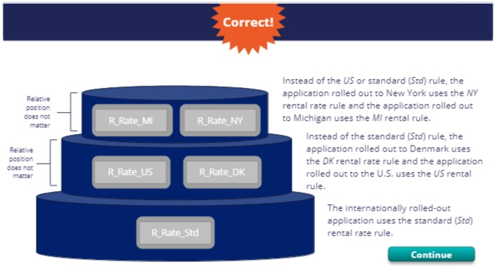

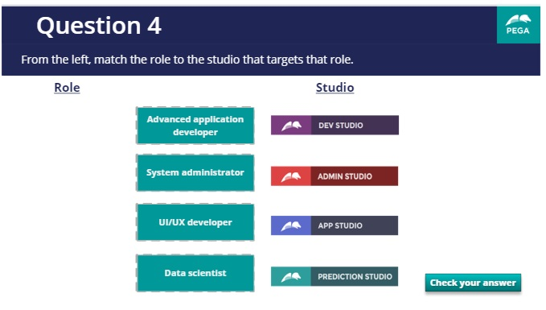

**TEMA 3**

**CASO CICLO DE VIDA**  
  
Objetivos de aprendizaje:  
-identificar el objetivo del diseño del ciclo de vida de un caso  
-definir un caso, un tipo de caso, una etapa, un proceso y un paso  
-reconocer el propósito de las transiciones de etapa  
-diseñar un ciclo de vida del caso

**Diseño del ciclo de vida del caso**  
  
Las aplicaciones comerciales ayudan a automatizar el trabajo que se requiere para lograr resultados comerciales específicos.  
Las aplicaciones en silo dificultan que varios departamentos de una empresa trabajen juntos.  
  
**una visión empresarial del trabajo**  
pega piensa que las aplicaciones deberían funcionar de la misma manera que los usuarios piensan y describen su trabajo.  
por ejemplo, considere un proceso de pedido en línea y cómo pueden fluir las etapas del proceso.  
  
presentación-> procesamiento-> entrega

**Casos y tipos de casos**  
  
en una aplicación pega, utiliza tipos de casos para modelar transacciones comerciales repetibles.  
Un tipo de caso es un modelo abstracto de una transacción comercial. Un caso es una instancia específica de la transacción.

**Tipos de casos**  
Este es un caso simple para una aplicación online. Este modelo de compañía que usa para su pedido online.

sumisión->procesando->pedido

**Modelo de diseño del caso de ciclo de vida**

El soporte de PEGA

pega admite una técnica de modelado denominada diseño de ciclo de vida de la carcasa. Este modelo permite a los usuarios comerciales ver e interactuar con un caso de la misma manera en que lo piensan.

Empiezas por organizar el trabajo por etapas.  
  
Primera etapa->Siguiente etapa->Última etapa

**Etapas**

Las etapas representan la transferencia de un caso para un asistente social a otro o un cambio significativo en el estado del caso. Una primera etapa es una fase de alto-nivel en el ciclo de vida de un caso. En el ejemplo de abajo, Sumision, Procesando y Pedido son etapas primarias.

Sumisión 🡪 procesando 🡪 pedido

**CASO DE NEGOCIOS**

Imagina que estás intentando pedir un producto online en tu aplicación, pero las instrucciones son liosas y usas una guía.  
  
Por ejemplo, la aplicación no te ayuda añadiendo los detalles de tu pago.

Además, la aplicación falla en reflejar el estado de la compra en el proceso de pago.

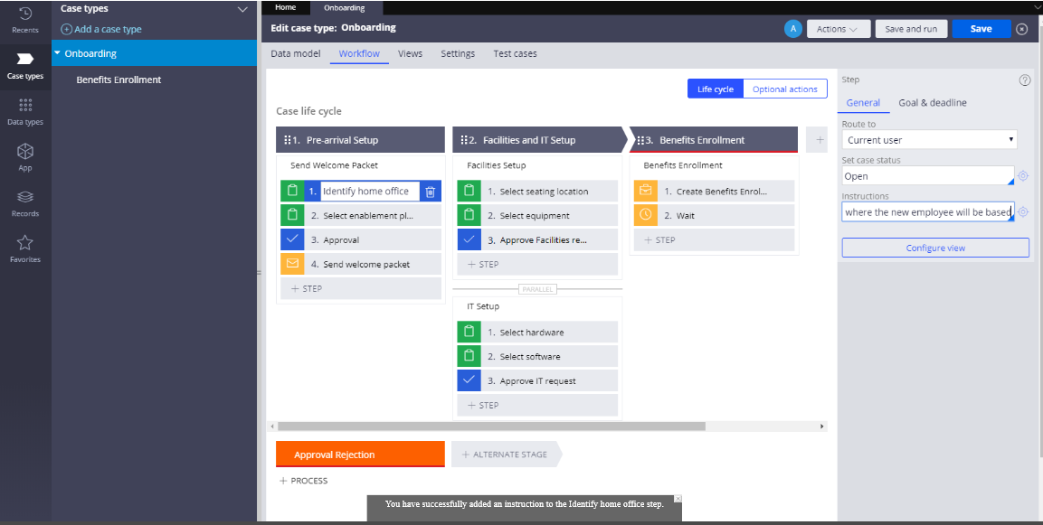

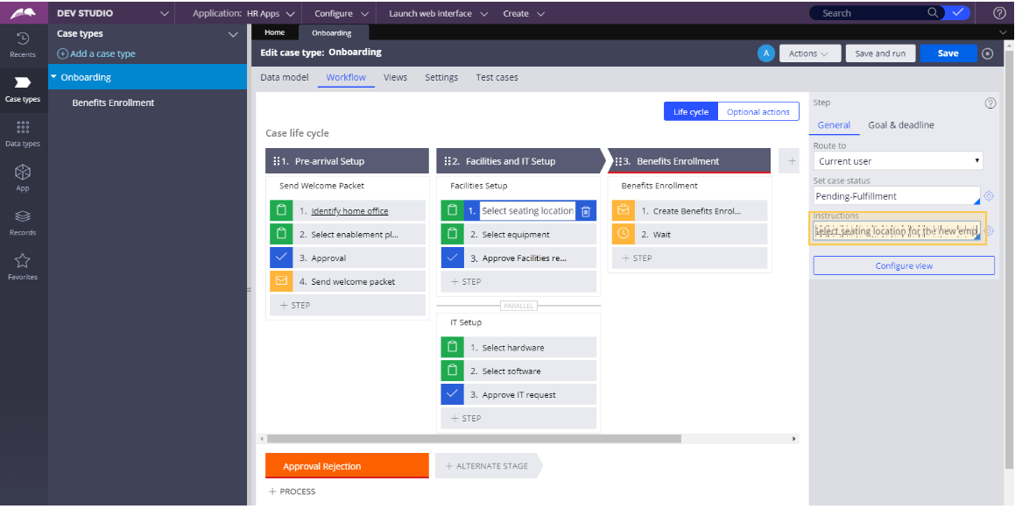

**PREGUNTAS DE EXAMEN**

Añadir instrucciones a un paso _____

|  |  |
| --- | --- |
| define lo que debe hacer un paso | X |
| describe el valor comercial del paso | X |
| instruye a un arquitecto cómo construir el paso | X |
| describe a un usuario final lo que debe hacerse en un paso | V |

**Explicación:**

Los usuarios finales realizan tareas siguiendo las instrucciones  
-------------------------------------------------------------------------------------------------------------------------

Cuando modelando el ciclo de vida de un caso, la etapa representa un ____ o un ____

(Escoger dos)

|  |  |
| --- | --- |
| Subconjunto de datos usados para resolver un caso | X |
| Transferencia de autoridad | V |
| Un solo actor realizando una sola acción | X |
| Un cambio significativo en el estado del caso. | V |

**Explicación:**  
las etapas deciden secuencialmente el orden y la transición.  
Las etapas son el primer nivel de organización de diferentes tareas.

Un paso de recopilación de información en el ciclo de vida del caso establece el estado del caso en pendiente de aprobación. ¿Cuándo se actualiza automáticamente el estado del caso?

|  |  |
| --- | --- |
| Estado del caso no se actualiza automaticamente | X |
| Al final del paso | X |
| Al principio del paso | V |
| Al final del proceso que contiene el paso | X |

**Explicación:**

El estado del caso se actualiza automáticamente al principio del caso.

Al modelar el ciclo de vida de un caso, etapas alternativas ___ y ___(Escoger dos)

|  |  |
| --- | --- |
| Tener acceso manual | X |
| Representan excepciones al curso normal de eventos | V |
| Representan una separación, pero relata una transacción de negocio | X |
| Pueden ser secuenciados en la etapa primaria | V |

**Explicación:**

etapas alternativas consisten en pasos alternativos que un caso podría tomar de una ruta primaria.  
Etapas alternativas son modeladas en el caso de ciclo de vida.

¿Qué tipo de paso típicamente requiere instrucciones contextuales?

|  |  |
| --- | --- |
| Rellenar información | V |
| Enviar email | X |
| Cambiar estado | X |
| Crear un caso | X |

**Explicación:**

El paso de recoger información requiere interacción humana y por lo tanto típicamente requiere instrucciones contextuales necesarias.

**TEMA 4**

**ACUERDOS DE NIVEL DE SERVICIO**

**Objetivos de aprendizaje:**

* Diferencias entre los tres niveles de intervalos de servicio
* Identificar los cuatro diferentes objetos donde los niveles de servicio pueden ser aplicados.
* Identificar el valor de urgencia de negocio y ejemplos de cómo hacerlo usando la aplicación PEGA.
* Calcular la urgencia cuando se producen uno o más intervalos de nivel de servicio

**Regla de acuerdo de nivel de servicio**

Las organizaciones a veces establecen un acuerdo de nivel de servicio para hacer cumplir el desempeño a tiempo. Ese rango de obligaciones desde promesas informales de tiempos de respuesta hasta contratos negociados.

**El acuerdo de nivel de servicio (SLA)** establece una fecha límite para completar el trabajo. Cuando estableces una meta de fecha límite, PEGA crea una regla de acuerdo de nivel de servicio para ti.

En la aplicación..

App Studio🡪Case Types🡪 Onborading🡪Step🡪Goal&DeadLine🡪Consider Goal and deadline🡪Goal🡪Pones el tiempo🡪Increase urgency by🡪 pones la urgencia🡪Save and run🡪en una cosita muy pequeña que pone open SLA le das🡪 ahí puedes cambiar muchas opciones como la fecha límite y la fecha de meta

**Preguntas**

Un acuerdo de nivel de servicio describe el siguiente comportamiento:

Ajuste de urgencia Longitud de intervalo Limite

Comienzo de nivel de servicio 20  
Intervalo de meta 10 8 horas  
Intervalo de fecha límite 20 24 horas

Intervalo de fecha límite pasada 20 24 horas 3

El nivel de servicio proporciona un retraso inicial de cuatro horas. si la urgencia del caso se establece en 10 y el caso llega a la asignación a las 9 a.m. Lunes, ¿cuál es la urgencia de la tarea al mediodía del miércoles?

60.  
  
**explicación:**

60. El asignamiento de urgencia empieza en 10. La urgencia incrementa a 30 cuando el asignamiento está listo a la 1 P.M. del Lunes. La urgencia incrementa a 40 cuando el intervalo de la meta finaliza a las 9 P.M. del Lunes. La urgencia incrementa a 60 cuando el intervalo de la fecha límite finaliza a la 1 P.M. del Martes. La urgencia no incrementa más hasta la 1 P.M del Miércoles

El hito objetivo en un nivel de servicio define esa cantidad de tiempo ________.  
  
En el que se debería completar el caso o paso.  
  
**explicación:**

El hito del objetivo es la cantidad de tiempo en que la empresa desea que se complete el caso o el paso.

El propósito principal de un nivel de servicio es ______

Ayudar a garantizar la finalización oportuna de las tareas.

**TEMA 5**

**ACCIONES OPCIONALES**

**Objetivos de aprendizaje:**

* Explicar los roles de acciones opcionales en un caso.
* Diferenciación entre acciones opcionales de usuarios y procesos opcionales.

**Acciones opcionales en un tipo de caso**

A medida que un usuario trabaja en un caso, surgen situaciones que pueden requerir que el usuario se desvíe de la ruta principal para realizar una tarea. Puede definir acciones de acción opcionales que los usuarios pueden realizar mientras un caso se encuentra en cualquier etapa del paso del ciclo de vida. Al permitir a los usuarios elegir cuándo se necesita un procesamiento adicional, puede admitir eventos fuera de secuencia en un caso.

Puedes configurar dos tipos de acciones opcionales:

En un proceso🡪  
  
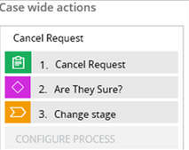

En una acción de usuario 🡪

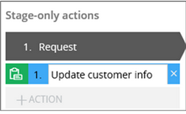

Los usuarios pueden iniciar un proceso opcional para actualizar la información en varios pasos. Los usuarios pueden o no pueden volver a la ruta principal del caso.

**Proceso opcional**

Los usuarios pueden iniciar un proceso opcional para actualizar la información en varios pasos.

Los usuarios pueden o no regresar a la ruta principal del caso.

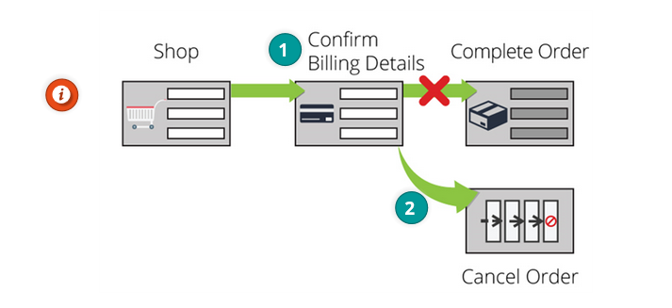

Las acciones opcionales de usuarios actualizan información en una única ventana de usuario.

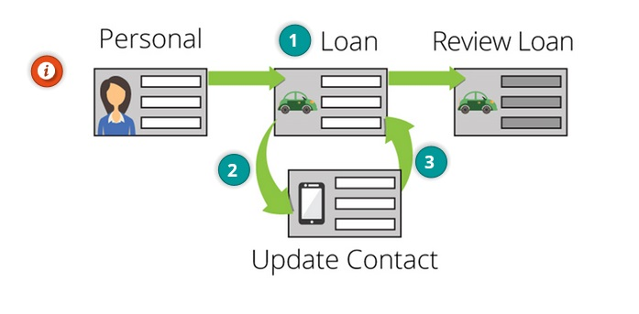

**(LOAN ES PRÉSTAMO)**

**Agregar acciones opcionales a un tipo de caso**

Puede hacer que una acción opcional esté disponible en cualquier parte del ciclo de vida de un caso o en una etapa específica.

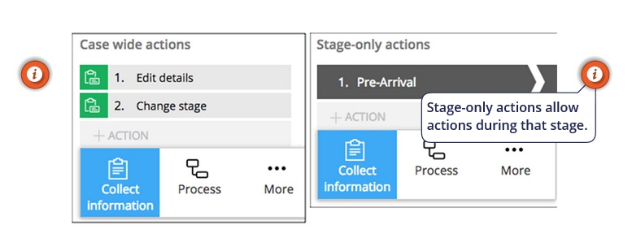

**SALTAR UN PROCESO O UNA ETAPA**

**Objetivos de aprendizaje:**

* Configurar un proceso o etapa a correr cuando ciertas condiciones son verdaderas

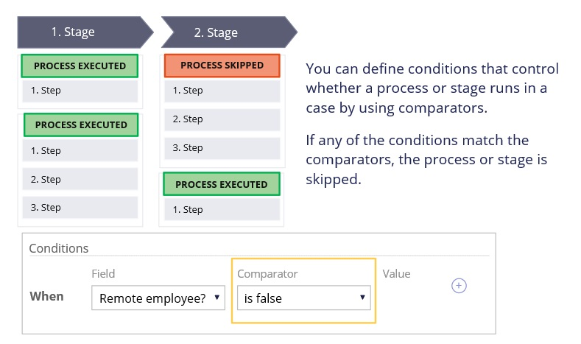

**Traducción:**

Puedes definir condiciones que controlan si un proceso o etapa corre en un caso por usar comparadores.  
Si alguna de las condiciones coinciden los comparadores, el proceso o etapa se salta.

Por ejemplo, un caso de accidente de automóvil contiene un proceso de abrir una reclamación médica si una de las partes resultó lesionada en el accidente.

sin embargo, si el automóvil fue golpeado mientras estaba estacionado y desatendido, se puede omitir el proceso de reclamo médico.

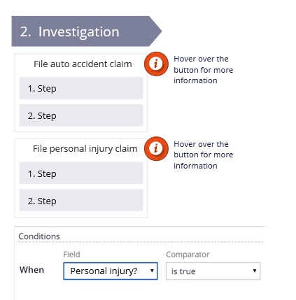

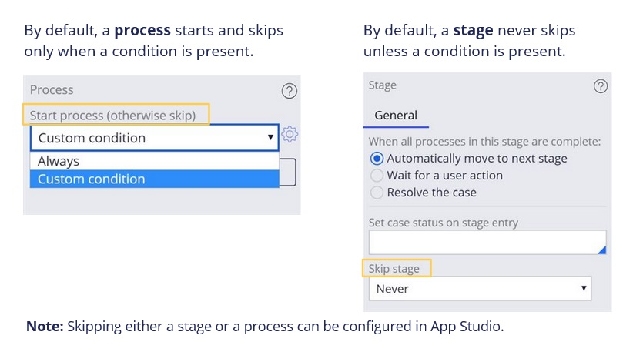

**Traducción:**

Por defecto, un proceso empieza y termina solo cuando una condición es presente.

Por defecto, una etapa nunca acaba a no ser que una condición sea presente.

**Nota**: Omitir una etapa o un proceso se puede configurar en App Studio

Puedes añadir más de una condición a la etapa o proceso.

Puedes hacer click en el icono de agregar para unir lógicamente dos o más condiciones utilizando los operadores AND u OR.

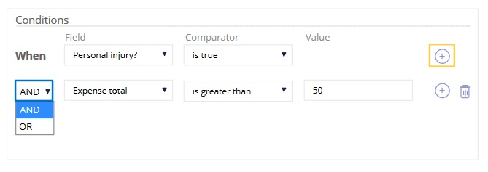

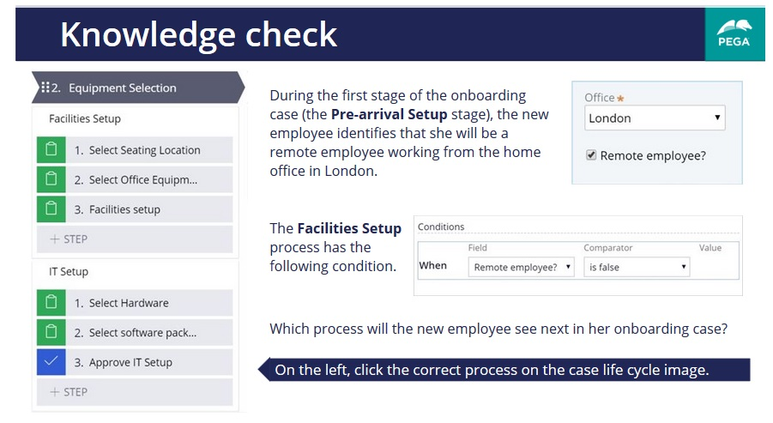

Durante la primera etapa del caso de incorporación (la etapa de configuración previa a la llegada), la nueva empleada identifica que será una empleada remota que trabaja desde la oficina central en Londres.

El proceso de configuración de las instalaciones tiene la siguiente condición.

¿Qué proceso verá el nuevo empleado a continuación en su caso de incorporación?

IT Setup es el siguiente proceso que el nuevo empleado va a ver. La configuración de facilidades ha saltado por empleados remotos.

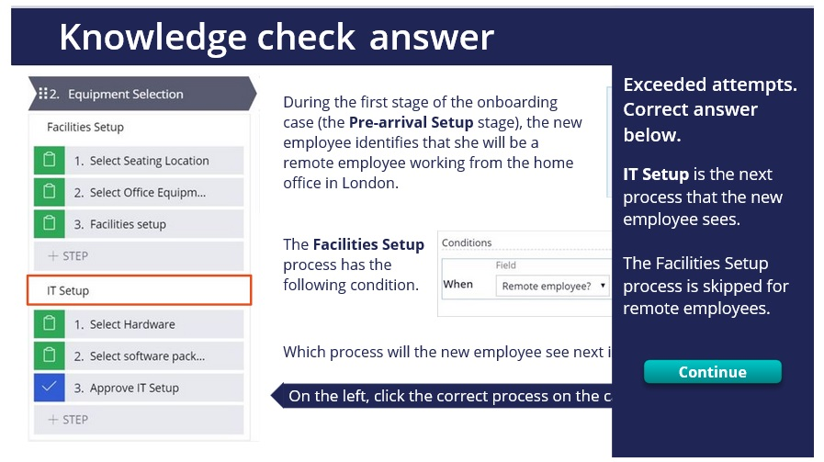

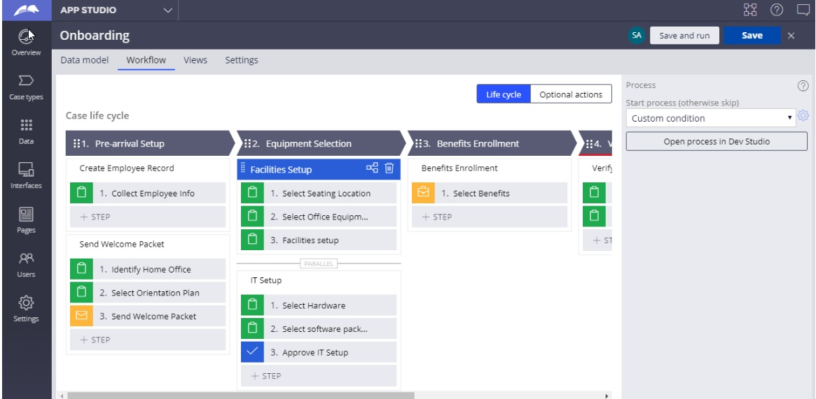

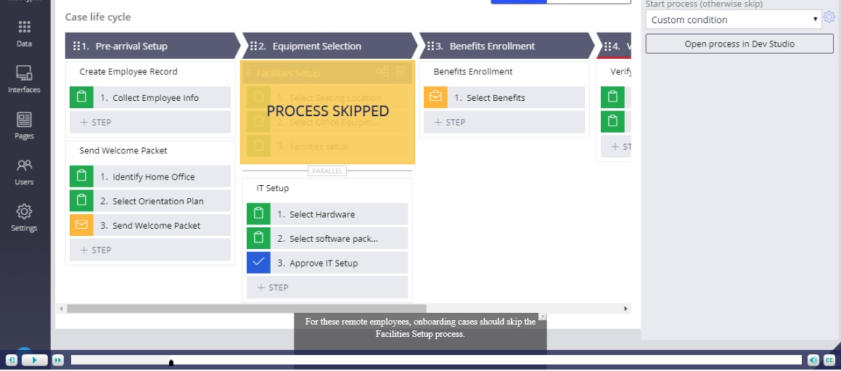

Le das a Save & run

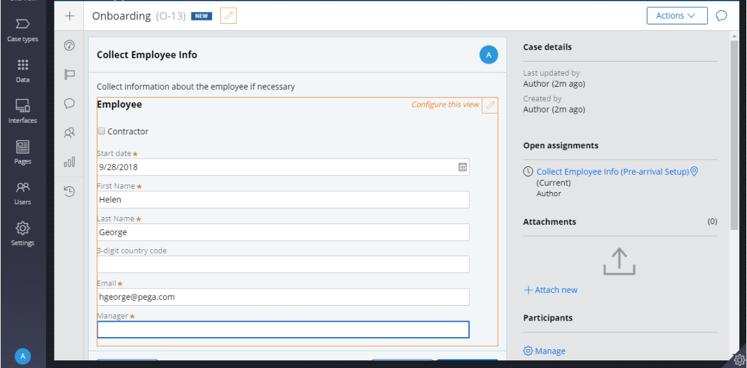

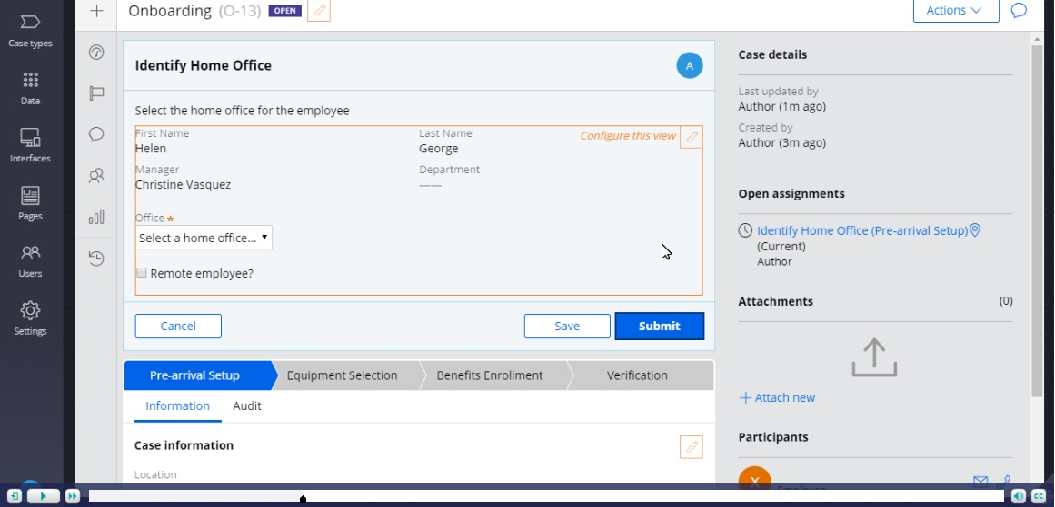

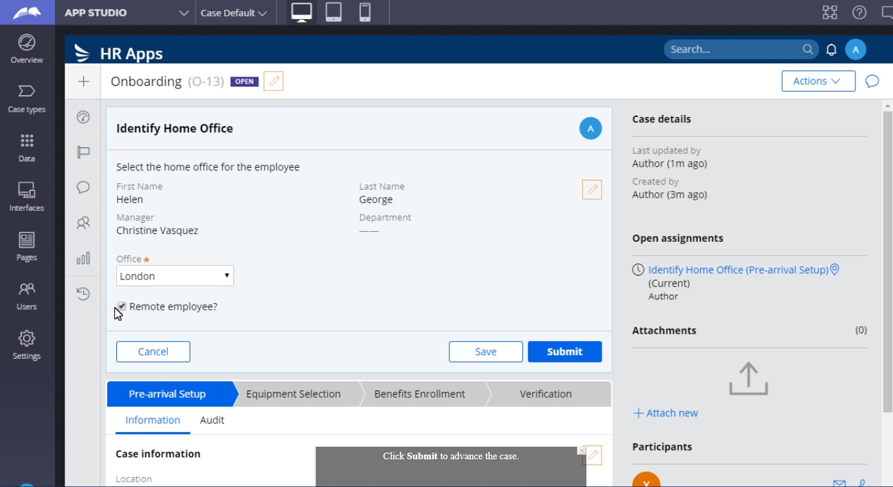

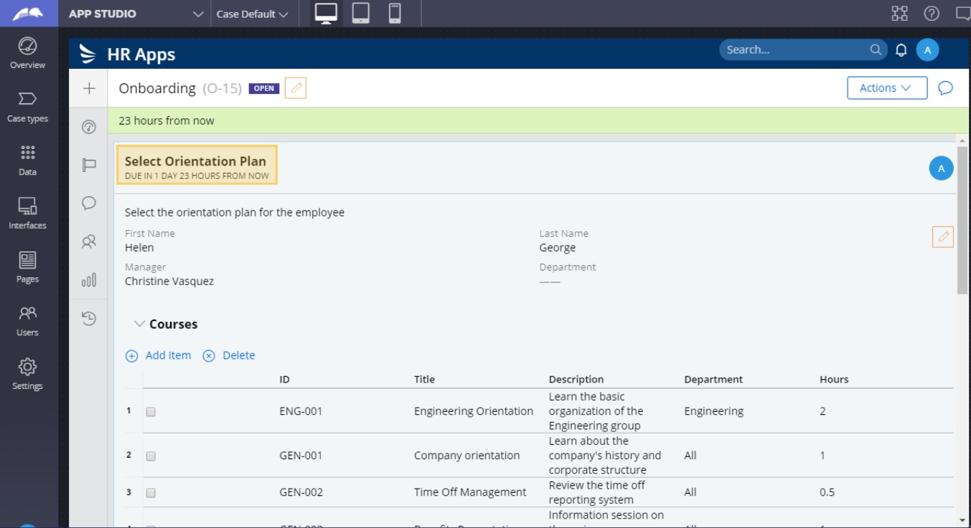

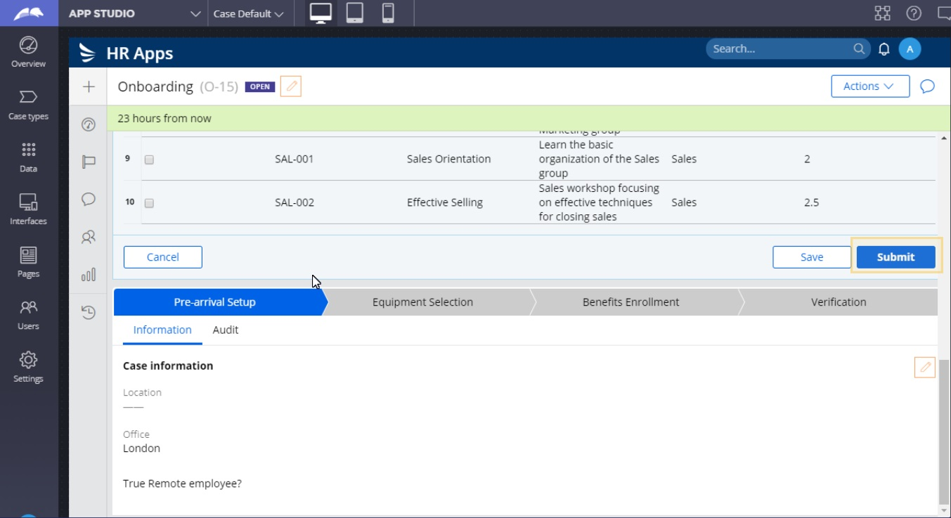

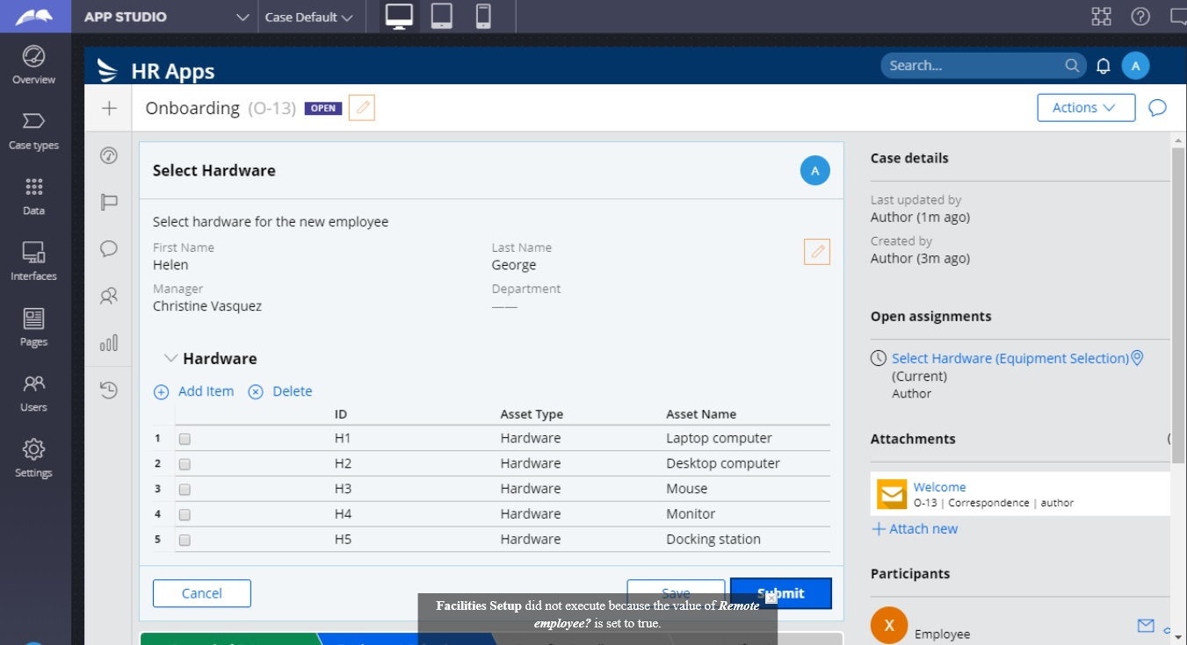

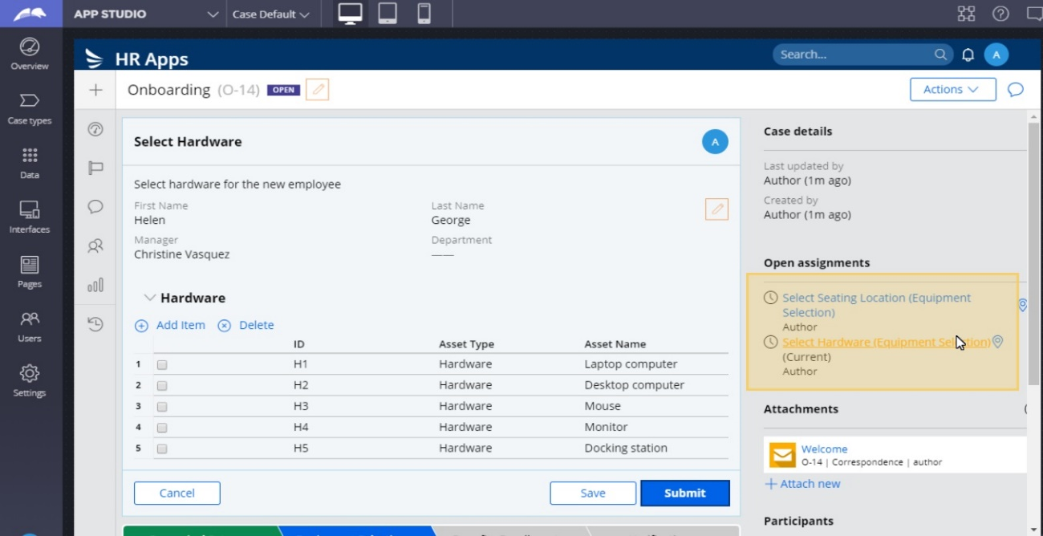

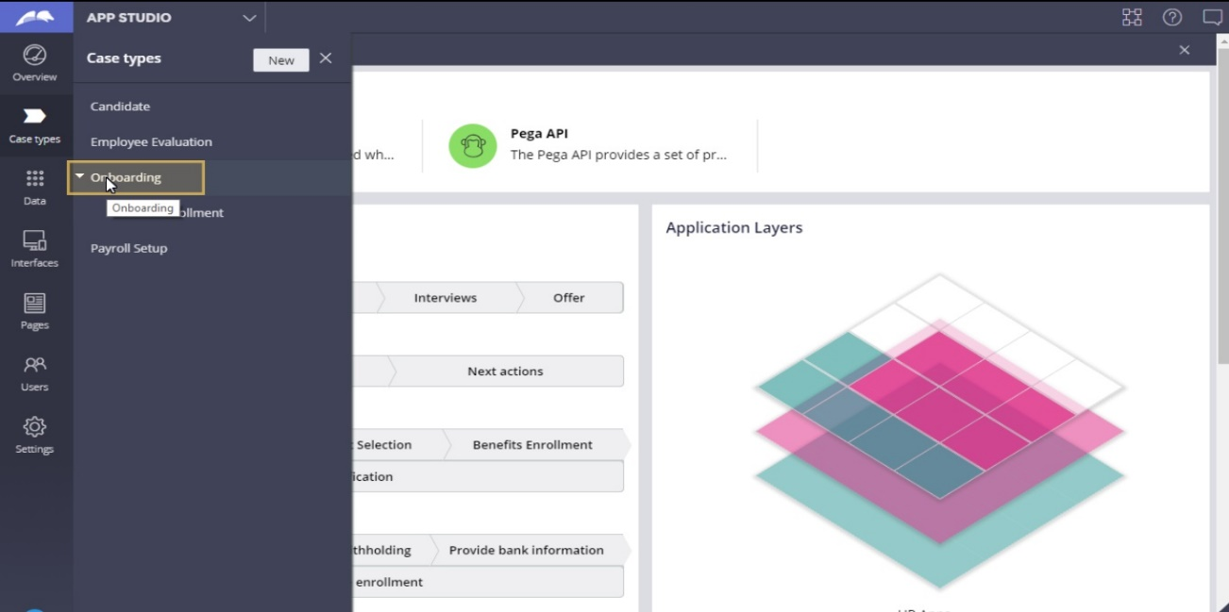

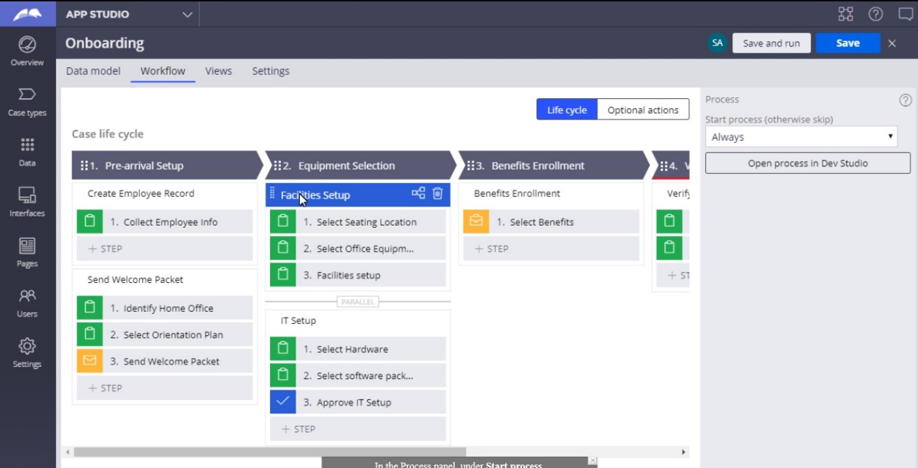

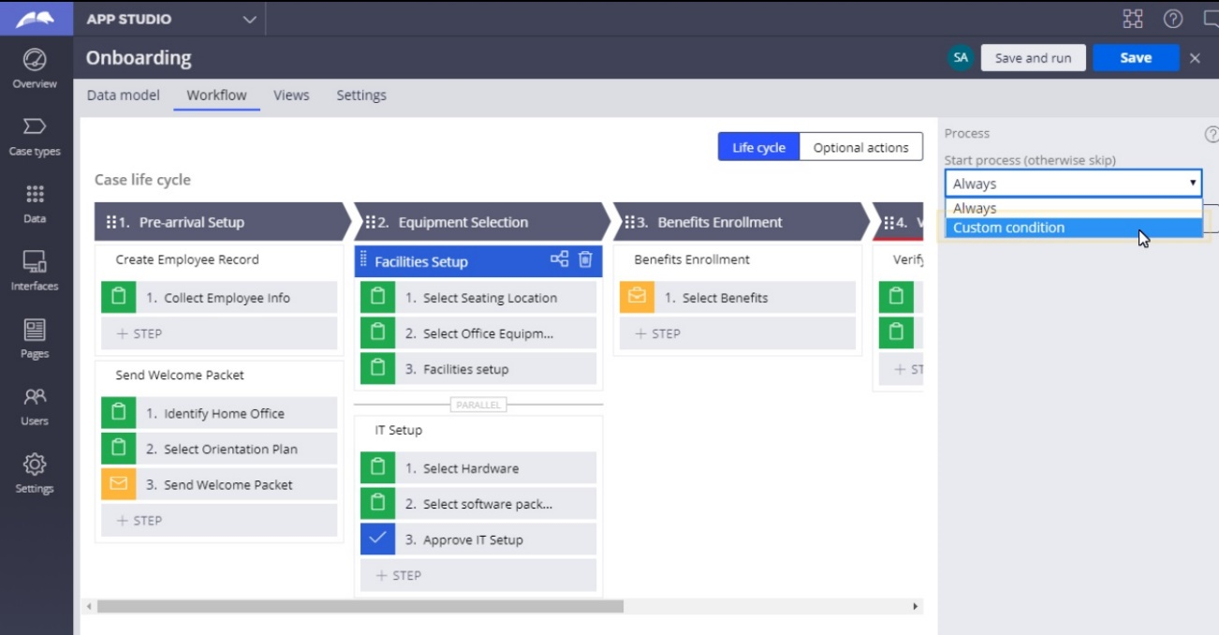

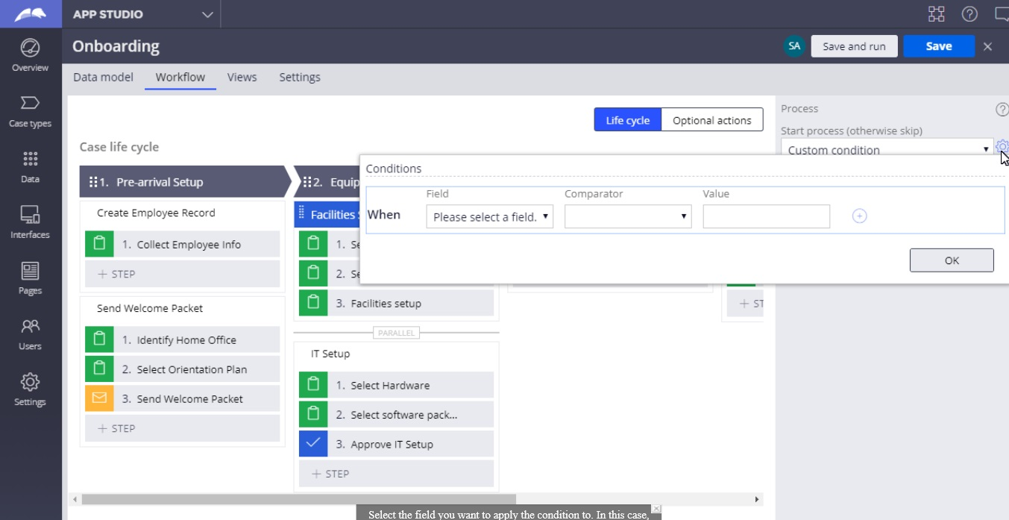

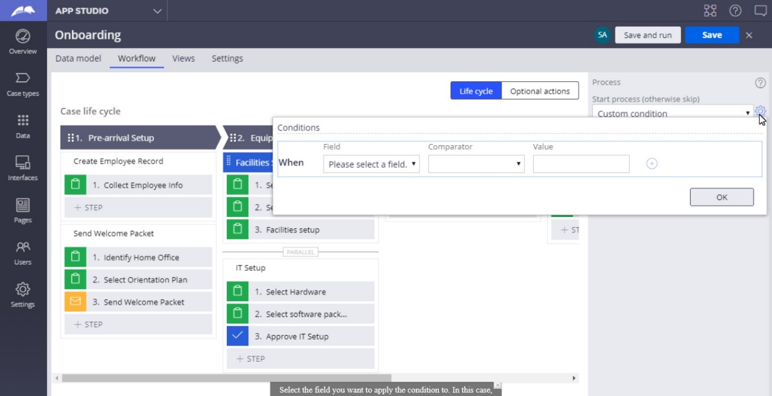

Le das a OK y a Save a la derecha arriba de la pantalla

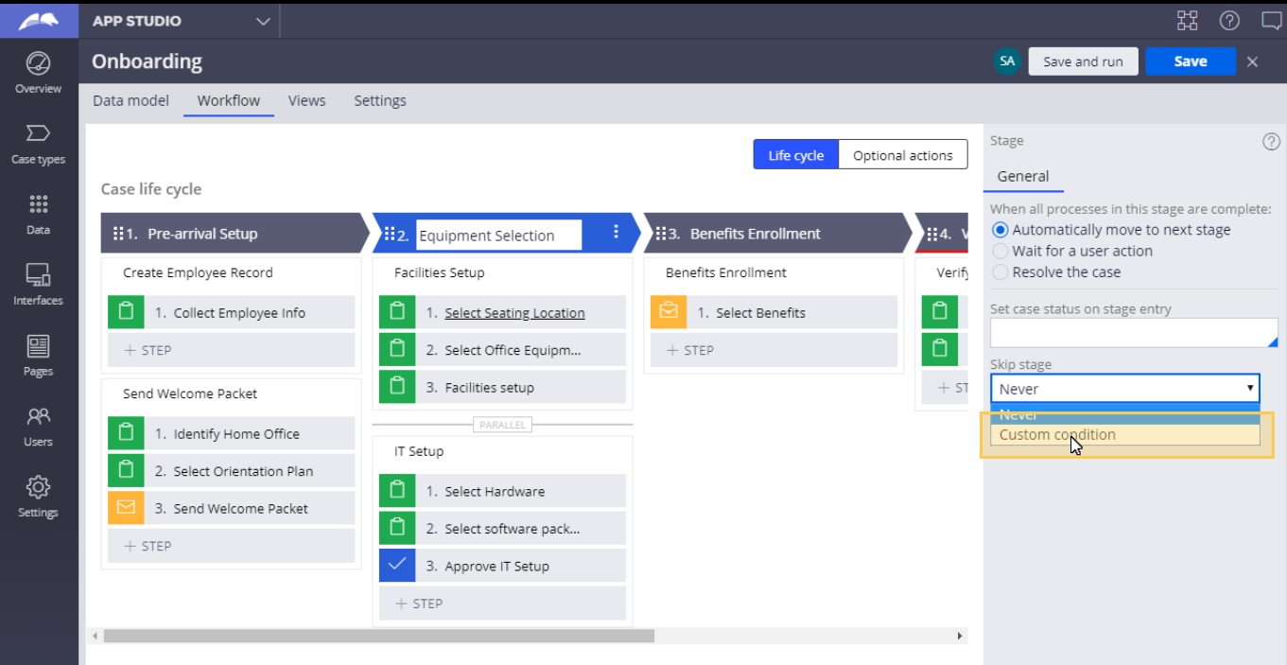

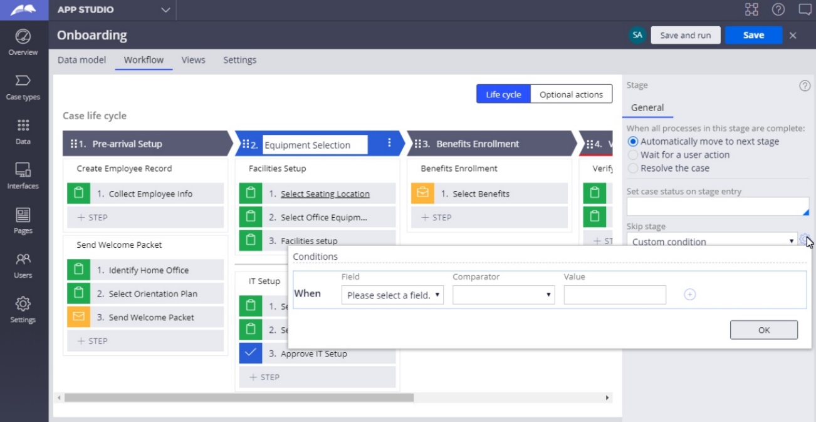

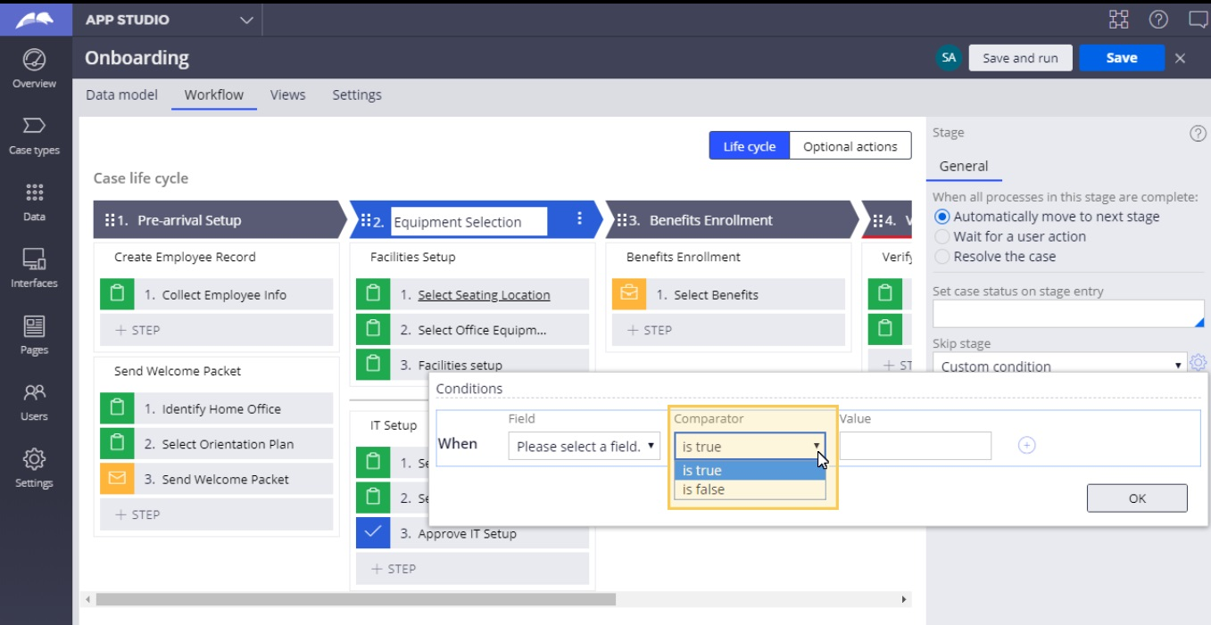

**PROCESAMIENTO PARALELO**

**Objetivos de aprendizaje:**

* Identificar un caso de uso para un procesamiento paralelo
* Lista de beneficios de negocio de un proceso en paralelo

Si los procesos pueden ser realizados en cualquier orden, pueden ser configurados como procesos paralelos.

Los procesos paralelos permiten que un caso avance a través de múltiples rutas al mismo tiempo dentro de una etapa.

Los procesos paralelos son creados en Dev Studio.

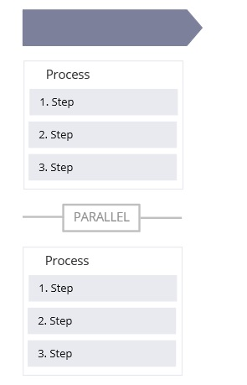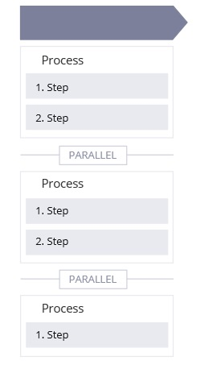

Puedes configurar dos o más procesos en paralelo.

Cuando se procesa el caso, se puede realizar la asignación activa en cualquier proceso. Esto aumenta la eficiencia del procesamiento de casos.

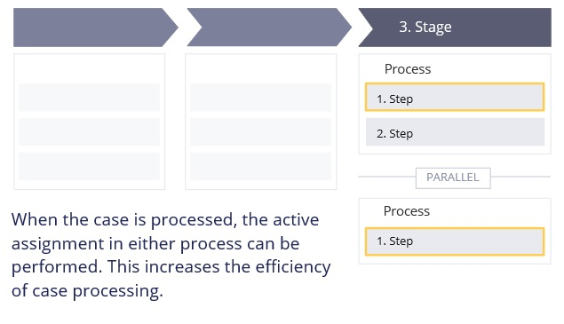

Por ejemplo, un nuevo caso de incorporación de contratación contiene un proceso de configuración de TI para proporcionar una computadora portátil configurada al nuevo empleado y un proceso de configuración de instalaciones para asignar una oficina al nuevo empleado. Estos procesos pueden ejecutarse en paralelo.

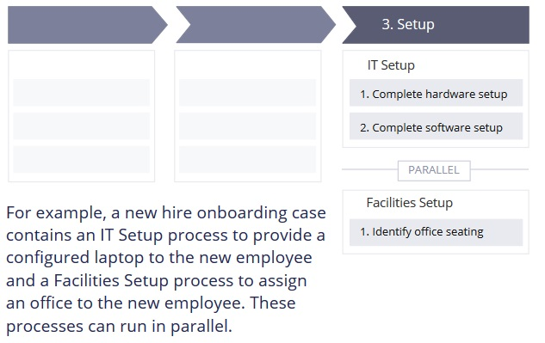

**Ejercicio de entendimiento**

Tiene un tipo de caso de solicitud de empleo. Las dos primeras etapas del ciclo de vida del caso son Presentación de la solicitud y Revisión de la solicitud.

Durante la presentación de la solicitud, el solicitante debe presentar la solicitud de empleo, luego el departamento de Recursos Humanos revisa la solicitud.

Durante la Revisión de la solicitud, Recursos Humanos realiza una verificación de antecedentes del solicitante, se pone en contacto con las referencias del solicitante y verifica la educación del solicitante.

Los procesos en la Revisión de la aplicación se pueden realizar en cualquier orden.

¿Qué procesos son procesos paralelos?

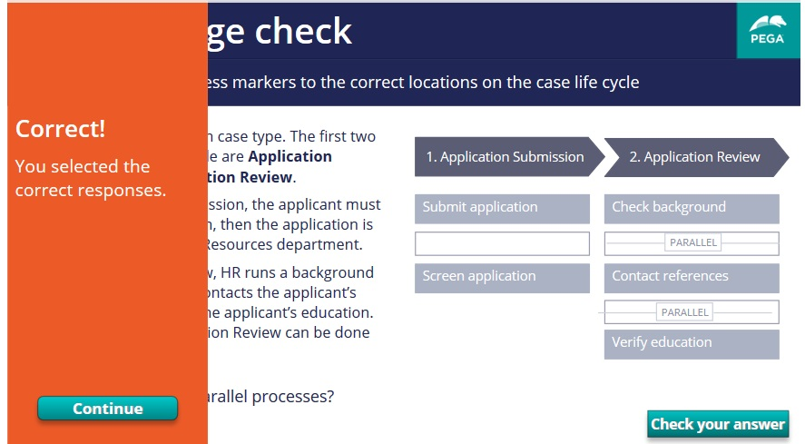

Dónde pone parallel es lo que tienes que introducir dentro.

**Respuesta:** Los procesos en el envío de aplicaciones son secuenciales, por lo que no son procesos paralelos. El solicitante debe presentar la solicitud antes de que RR. HH. Pueda examinarla.

El orden en que se realizan los procesos de verificación de antecedentes, verificación de referencias y verificación de educación del solicitante no importa, por lo que estos tres procesos son paralelos.

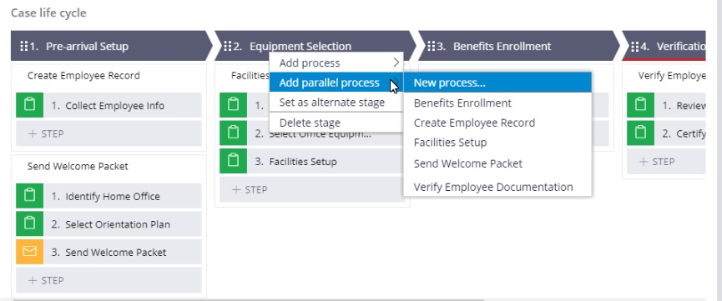

**PUNTOS DE DECISIÓN**

**Objetivos de aprendizaje:**

* Describir cómo el punto de decisión afecta el procesamiento del caso.
* Describir usos de casos para decisiones automáticas usando formas de decisión.

**Flujo de trabajo en un caso de ciclo de vida**

El flujo de trabajo de un caso de ciclo de vida define el orden en el que las tareas tienen que ser ejecutadas.

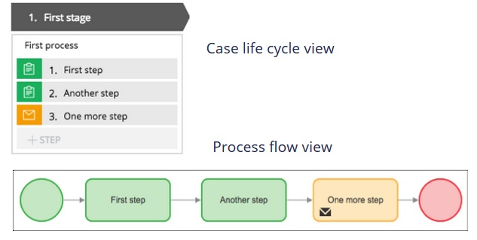

**Formas de decisión**

Las formas de decisión están basadas en cuando una condición está configurada en avanzar a un flujo de trabajo automáticamente. Por ejemplo, Cuando una casa tiene más de cierta edad, debe analizarse para detectar pintura con plomo. Cuando una casa está por debajo de cierta edad, no es necesario analizarla para determinar el punto de plomo.

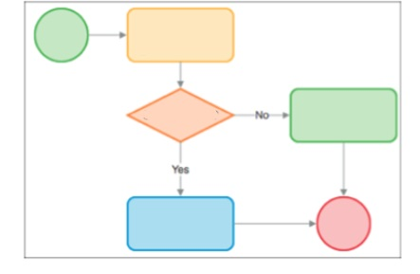

**Modelado de decisiones automatizadas**

Use formas de decisión para modelar decisiones automatizadas. Defina decisiones automatizadas mediante un conjunto de una o más condiciones o lógica de negocios para evaluar.

Por ejemplo, la forma de decisión ¿Crédito en rango? modela una decisión automatizada. Esto determinará si una agencia de seguros quiere firmar un nuevo titular de la póliza. Si los resultados son Sí, se notifica al cliente y el trabajo se enruta al suscriptor. Si el resultado es No, el caso continúa con el seguimiento del cliente.

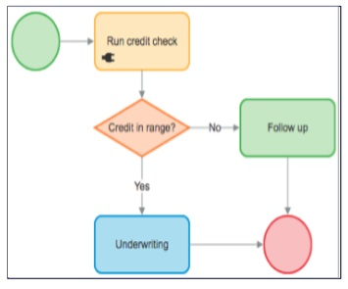

**Pregunta:**

Un posible empleado debe pasar una verificación de antecedentes penales antes de recibir una oferta. ¿Cuándo agregaría un punto de decisión al proceso de flujo de trabajo?

Ejecutar una verificación de antecedentes penales

Respuesta:

Esta decisión decidirá si el empleado pasará al siguiente proceso de selección.

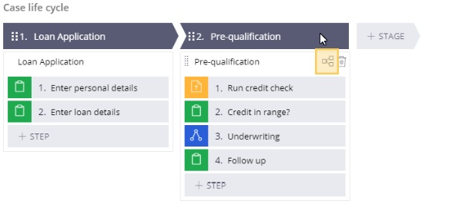

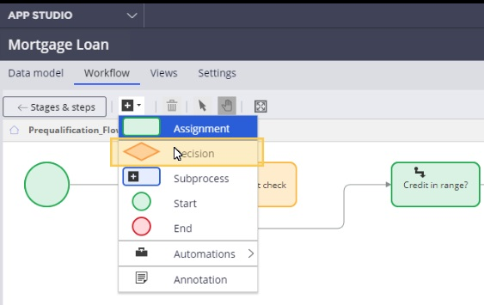

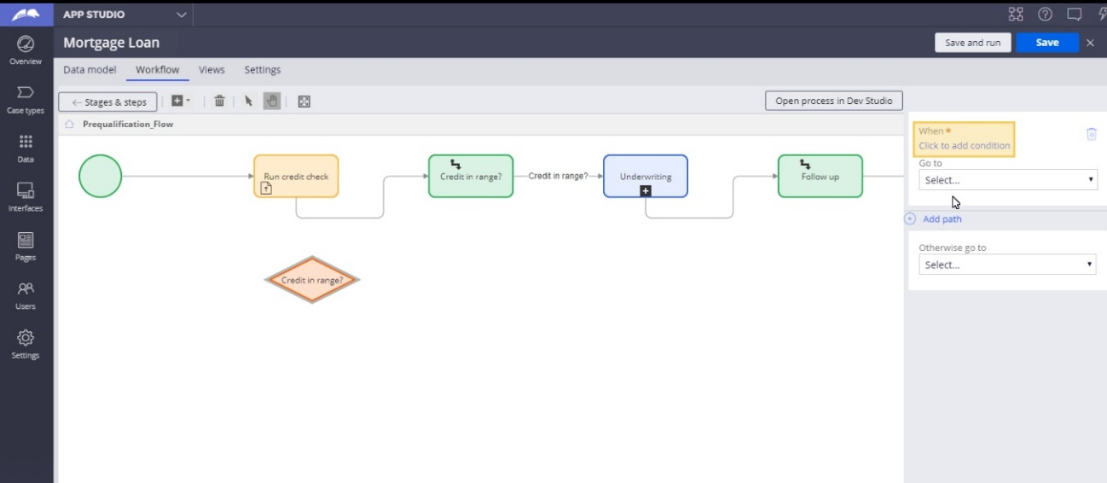

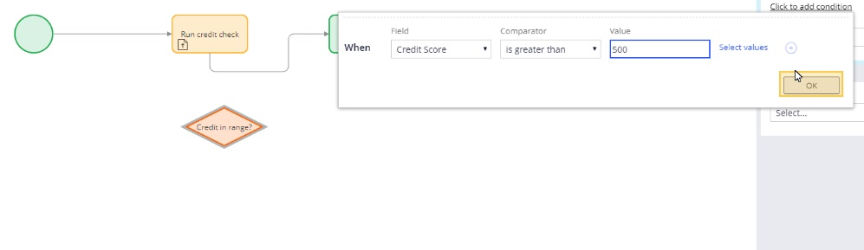

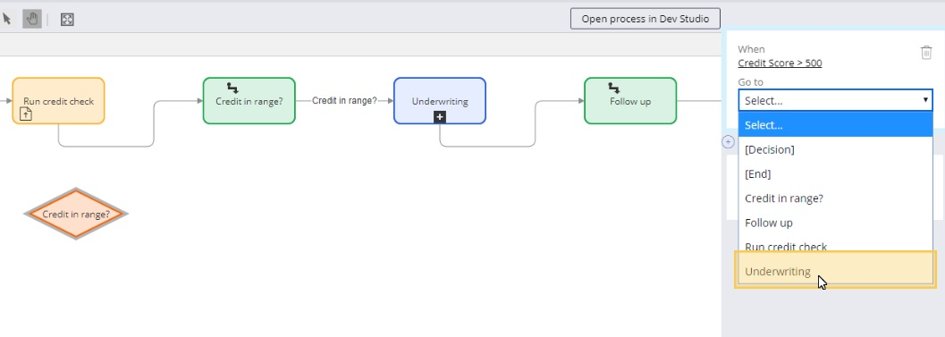

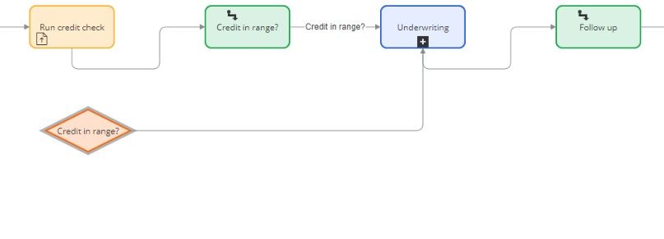

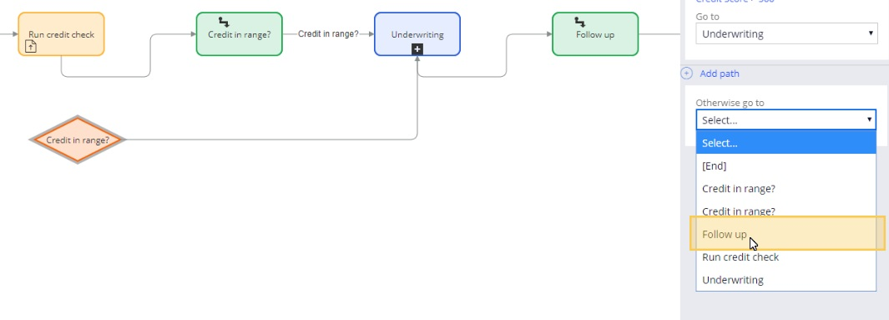

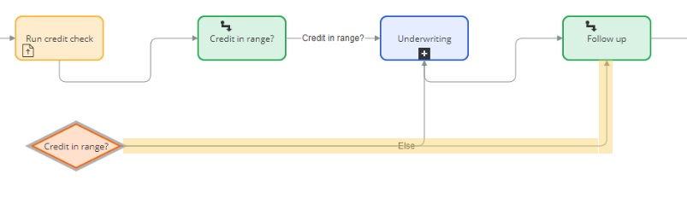

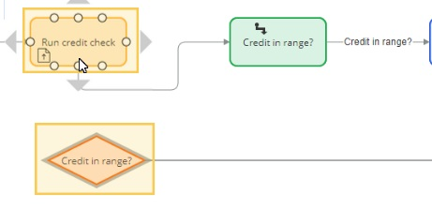

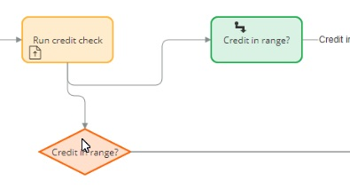

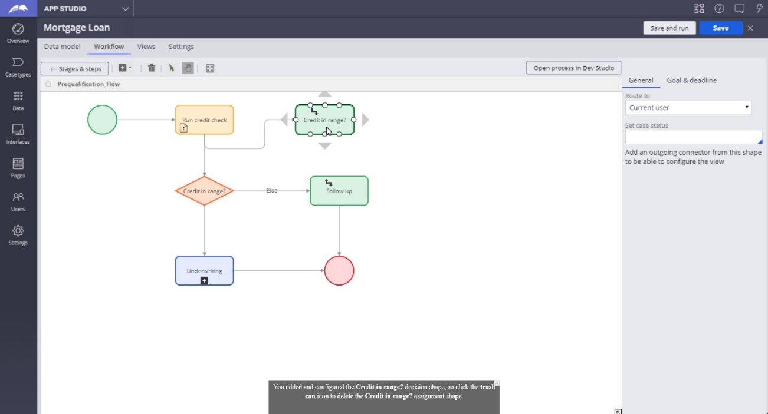

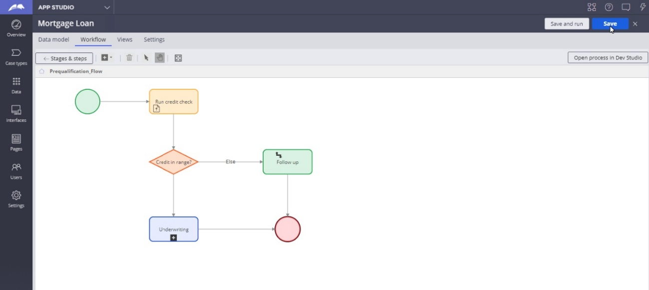

**Preguntas**

Un proceso paralelo es:

Un proceso que se ejecuta al mismo tiempo que otro proceso

--------------------------------------------------------------------------------------------------------------------------------------

La automatización de decisiones basadas en la lógica empresarial permite____

usuarios de aplicaciones para centrarse en decisiones más matizadas que requieren experiencia empresarial

--------------------------------------------------------------------------------------------------------------------------------------

Las rutas condicionales en un ciclo de vida de caso se utilizan para definir____.

rutas en el ciclo de vida del caso que son elegidas por un usuario en tiempo de ejecución o se basan en valores de tiempo de ejecución

**explicación:**

Las decisiones manuales son realizadas por un usuario y se definen utilizando múltiples conectores salientes que emanan de una asignación. Las decisiones automatizadas se definen por un conjunto de una o más condiciones para evaluar.

**TEMA 6**

**TRABAJO DE ENRUTAMIENTO**

**Objetivos de aprendizaje:**

- Articular el valor comercial del enrutamiento.

- Proporcione un caso de uso comercial para el enrutamiento.

- Distinguir una lista de trabajo de una cola de trabajo.

- Enumere algunas de las opciones de enrutamiento disponibles de fábrica.

**Ejemplo de enrutamiento de asignación**

Es común que más de una persona (operador) complete el trabajo en un caso.

Por ejemplo, al crear un informe de gastos, un empleado crea el informe, un gerente lo aprueba y la nómina envía el dinero, tres roles asignados para trabajar en el mismo caso.

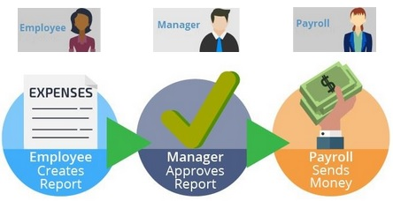

**Definir quién hace el trabajo**

Mientras modela un proceso, usted define quién debe hacer el trabajo en cada tarea.

Un diseño de enrutamiento de tareas cuidadoso y apropiado aumenta la eficiencia del negocio porque las tareas van al individuo o grupo de individuos más capacitados para completar una tarea específica.

**Pregunta**

¿Cómo mejora el enrutamiento de asignación la eficiencia?

Al asignar trabajo a las partes más apropiadas.

**Tipos de enrutamiento - cola de trabajo**

Utiliza el enrutamiento de asignación para asignar trabajo al usuario más apropiado. Hay dos tipos de enrutamiento: cola de trabajo y lista de trabajo.

Una cola de trabajo es una lista de todas las tareas abiertas, en orden de importancia, para un grupo de usuarios. Las asignaciones permanecen en la cola de trabajo selecciona una asignación, o un gerente envía una asignación en la cola de trabajo a un usuario específico.

Un grupo de usuarios que trabajan juntos para procesar el trabajo de manera eficiente, incluso si alguien está ocupado con otras tareas, simplifica la finalización de la asignación.

**Tipos de enrutamiento - lista de trabajo**

Una lista de trabajo es una lista de todas las tareas abiertas, en orden de importancia, para un usuario específico.

Por ejemplo, una asignación que requiere que un gerente de recursos humanos apruebe el tiempo libre de los empleados solicita rutas a la lista de trabajo del gerente de recursos humanos.

**Opciones de ruta**

Su ruta una asignación al usuario actual si el usuario actual debe realizar la tarea. Por ejemplo, el empleado que crea la solicitud ingresa los detalles del gasto.

Su ruta una asignación a la lista de trabajo de un usuario específico si un usuario específico completara la asignación. Por ejemplo, el gerente que aprueba los informes de gastos.

Usted se dirige a una cola de trabajo para un grupo específico cuando alguien en el grupo puede completar la tarea. Por ejemplo, el grupo de trabajo del departamento de nómina que crea y envía el pago al empleado.

**Registro del operador**

En la plataforma y las aplicaciones de Pega, los usuarios están asociados con los registros del operador. El registro del operador contiene información útil para el enrutamiento.

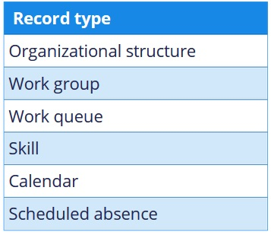

**Traducción:**

Tipo de registro

-------------------

Estructura organizativa

------------------------------

Grupo de trabajo

-------------------

Cola de trabajo

------------------

Habilidad

-------------------

Calendario

-------------------

Ausencia programada

**Ejemplo de registro de operador**

Ejemplo de configuración de registro de operador para un empleado en el departamento de nómina:

**Tipo de registro Empleado de nómina**

Estructura organizativa Departamento de nóminas en la división minorista europea

Grupo de trabajo Eur Nómina minorista

Cola de trabajo Eur Gastos de nómina minorista

Habilidad Reembolso de gastos

Calendario Calendario europeo

Ausencia programada 26 de diciembre al 4 de enero

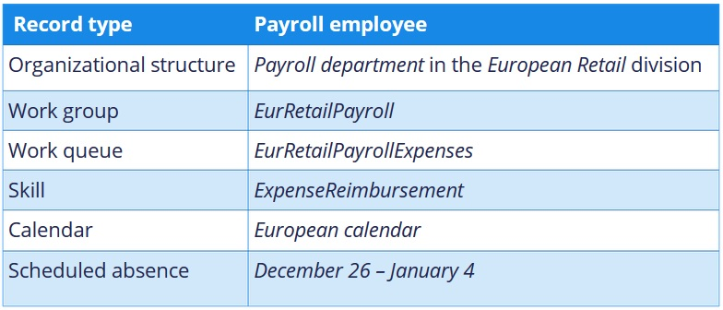

**Pregunta:**

**Coincidencia: opciones de enrutamiento**

Desde el cuadro superior, arrastre y suelte el elemento en el emparejamiento correcto.

Usuario actual Un cliente que crea una línea de pedido.

Usuario específico (lista de trabajo) Un gerente de recursos humanos que aprueba las solicitudes de tiempo libre.

Cola de trabajo Un empleado del departamento de beneficios que procesa cambios de beneficios.

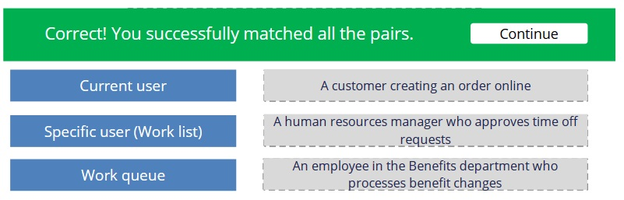

**Caso de estudio de seguro de coches**

Una compañía de seguros de automóviles utiliza un tipo de caso de solicitud de cotización para recopilar información de clientes potenciales sobre el vehículo que desean asegurar. Cuando se completa la información, el caso enruta automáticamente la información a la suscripción para su revisión.

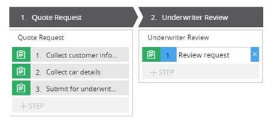

**Estudio de caso de seguro de automóvil: enrutamiento a un grupo de trabajo de asegurador**

Cualquier asegurador del grupo de aseguramiento estándar puede revisar la solicitud de un automóvil doméstico estándar.

Usted configura el enrutamiento para la suscripción estándar a una cola de trabajo de suscripción para que cualquiera en el equipo de suscripción estándar lo revise.

Cualquier asegurador del grupo de aseguramiento estándar puede revisar la solicitud de un automóvil doméstico estándar.

Usted configura el enrutamiento para la suscripción estándar a una cola de trabajo de suscripción para que cualquiera en el equipo de suscripción estándar lo revise.

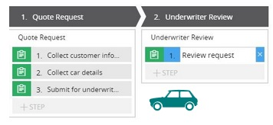

Usted configura la rutina para la lista de trabajo del vicepresidente de exóticos utilizando el registro del operador del vicepresidente de exóticos.

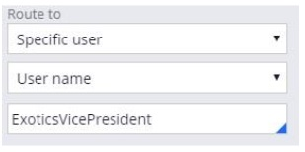

Supongamos que la compañía de seguros es muy grande con varios equipos de aseguradores agrupados por habilidad, carga de trabajo y tipo de producto. Puede usar cualquier combinación de criterios usando el enrutamiento de lógica de negocios.

**Ruta de lógica de negocio**

Utiliza el enrutamiento de lógica de negocios en función de una condición de cuándo cuando desea enrutar el trabajo en función de ciertas condiciones.

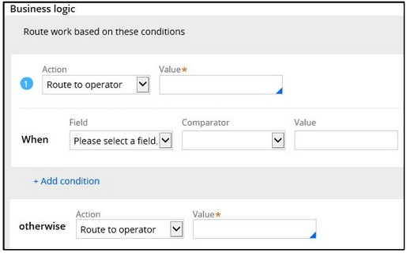

Por ejemplo, los vehículos recreativos (RV) requieren consideraciones especiales. Cuando los clientes potenciales seleccionan ¿Está asegurando un RV? casilla de verificación, la cola de trabajo grupal de suscriptores RV debe revisar la solicitud de cotización.

De lo contrario, la solicitud de presupuesto debe ir a la cola de trabajo del grupo de suscripción general.

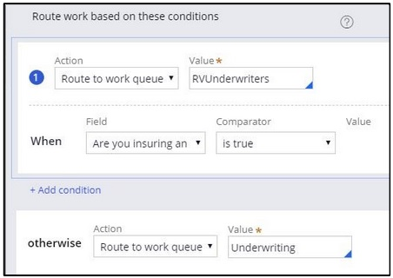

Puede configurar condiciones adicionales. Por ejemplo, las solicitudes de cotización para autos exóticos como el Bentley Arnage y el Lotus Esprit requieren la aprobación del vicepresidente para autos exóticos.

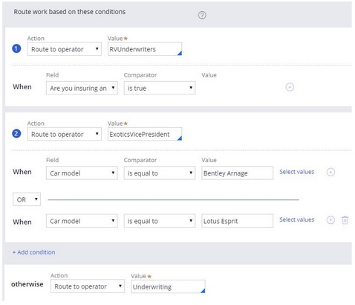

**Opciones de Enrutamiento fuera de la caja (OOTB) Out-Of-The-box**

La plataforma Pega proporciona una extensa lista de opciones de enrutamiento. Las opciones cubiertas hasta ahora incluyen lo siguiente:

- Cola de trabajo de un grupo de trabajo.

- Lista de trabajo de un usuario específico

- Usuario actual

- Lógica empresarial basada en una condición

También puede configurar el enrutamiento utilizando enrutadores especializados, como un grupo experto, un administrador de grupo de trabajo y una parte en una correspondencia.

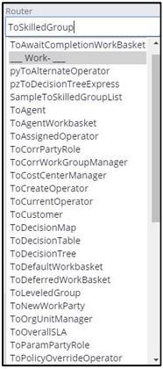

Considere una alternativa a la lógica de negocios para enrutar a un grupo calificado.

Suponga que la compañía de seguros usa variaciones del tipo de caso de solicitud de cotización para tipos de cotización específicos. Por ejemplo, el tipo de caso de RV procesa solicitudes de seguro de vehículos recreativos y el tipo de caso de vehículo exótico procesa solicitudes de vehículos exóticos.

Puede utilizar el enrutador OOTB de grupo especializado para tipos de casos específicos.

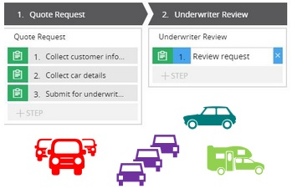

**Preguntas:**

Emparejamiento: enrutamiento a grupos e individuos

Desde el cuadro superior, arrastre y suelte el elemento en el emparejamiento correcto.

**Al grupo experto** --- Un representante de servicio al cliente que habla español

**Enrutamiento de lógica de negocios --** Un gerente que aprueba solicitudes de computadoras portátiles y software para empleados remotos.

**Gerente de grupo de trabajo --** Un gerente de recursos humanos que distribuye el trabajo al equipo de recursos humanos.

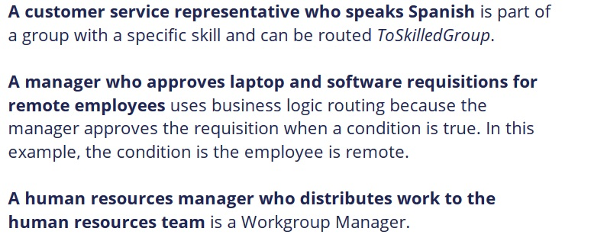

**CONFIGURACIÓN DE APROBACIÓN DE CASO**

**Objetivos de aprendizaje**

* Articular el propósito comercial de la forma Aprobar / Rechazar.
* Distinga entre los tipos de aprobaciones admitidas por la Forma de aprobación / rechazo.
* Identifique una configuración de aprobación adecuada para satisfacer los requisitos comerciales.

**Aprobaciones de casos**

Las aprobaciones de casos son puntos de decisión en los que uno o más usuarios deciden si aprueban o rechazan un caso.

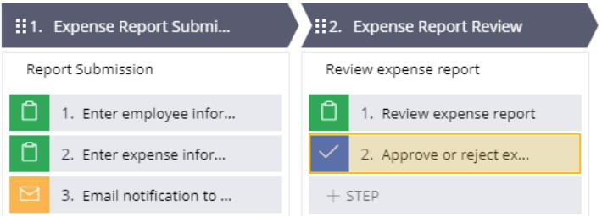

**Consideraciones de Aprobar/Rechazar**

Al configurar una aprobación, tenga en cuenta lo siguiente:

* ¿Quién necesita realizar la aprobación? ¿Un usuario o varios usuarios?
* Para una aprobación en cascada, ¿Cuántas aprobaciones son necesarias?
* ¿Se requiere la aprobación de toda la estructura de informes o un subconjunto de la jerarquía? Por ejemplo, se requiere la aprobación del director solo para los informes de gastos que exceden un total especificado.

**Repaso de conocimientos**

Escoge tres casillas que son consideraciones para configuraciones de aprobaciones

Las calificaciones salariales de los aprobadores X

El flujo del proceso de aprobación V

Los niveles de aprobación V

Las ubicaciones de los aprobadores. X

La lista de aprobadores. V

**Tipos de aprobaciones**

**· Aprobación única**

Puede asignar aprobaciones individuales a la lista de trabajo de un usuario específico o una cola de trabajo.

Por ejemplo, si un gerente de cuenta puede aprobar una solicitud de actualización de equipo, la aprobación va a la lista de trabajo del gerente. Si algún miembro de un grupo de gerentes puede aprobar la solicitud, la aprobación va a la cola de trabajo del grupo.

**· Aprobación en cascada, estructura de informes**

Las aprobaciones en cascada basadas en la estructura de informes requieren la aprobación del gerente directo de un empleado y superior. También puede configurar la lógica de negocios para establecer umbrales para determinar el número de aprobaciones requeridas.

Por ejemplo, un informe de gastos requiere la aprobación del gerente antes de que la contabilidad pueda procesar el pago.

Dependiendo del total de los gastos presentados, la solicitud de gastos también puede necesitar la aprobación de un gerente superior, un director y un vicepresidente.

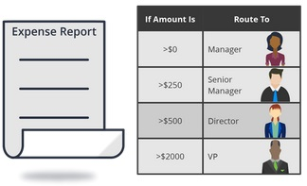

**· Aprobación en cascada, matriz de autoridad**

Una aprobación en cascada basada en una matriz de autoridad es más flexible que la estructura de informes. Admite el enrutamiento a otras entidades fuera de la estructura de informes.

Por ejemplo, una solicitud de cambio para un proyecto de consultoría necesita varias aprobaciones según el tipo de cambio.

Las matrices de autoridad necesitan una configuración adicional, incluida una estructura de datos que identifique a los aprobadores y una propiedad para identificar al aprobador actual.

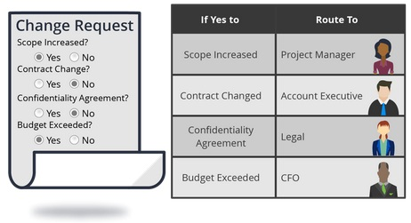

**Control de conocimientos**

**· Aprobación única**

Un vicepresidente de la división debe aprobar todas las licencias no médicas.

**Aprobación en cascada, estructura de informes**

Cuando un empleado presenta una solicitud de compra, el gerente directo del empleado debe aprobar la solicitud. El monto superior a USD500 requiere más aprobaciones de personas superiores al gerente. ---

**· Aprobación en cascada, matriz de autoridad**

Cuando un instructor envía un informe de gastos, si una línea de pedido es facturable a un cliente, las cuentas por pagar deben aprobar la línea de pedido.

**Aprobar / Rechazar forma**

Las aprobaciones se configuran en los flujos de trabajo de tipo caso de la plataforma Pega utilizando la forma Aprobar / Rechazar.

La forma Aprobar / Rechazar llama al proceso que configura para administrar las aprobaciones de casos.

Las aprobaciones generalmente continúan el caso. Puede configurar rechazos para resolver automáticamente un caso.

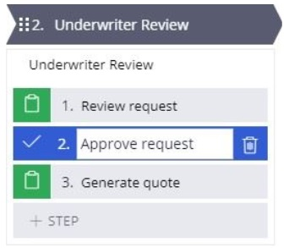

**Proceso de aprobación / Rechazo de forma**

Configura las consecuencias de la aprobación y el rechazo en el panel de propiedades contextuales.

También puede cambiar el estado del caso cuando se aprueba la asignación.

El proceso que configure se aplica a todos los aprobadores de la tarea específica.

En caso de aprobarse, haga clic en continuar para ver las opciones de aprobación.

En caso de rechazo, haga clic en resolver para ver las opciones de rechazo.

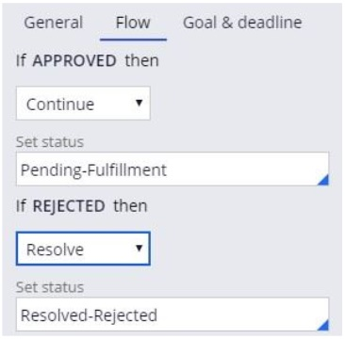

**Aprobación en cascada -- estructura de informes**

Configura las aprobaciones en cascada en Dev Studio.

Las opciones de aprobación en cascada de la estructura de informes incluyen:

· El operador que completa la aprobación (gerente de informes o gerente de grupo de trabajo)

· El número de aprobadores en la estructura.

**· One --** El gerente de informes o el gerente de grupo de trabajo.

**· All --** Toda la jerarquía de gerentes.

**· Custom --** Número de niveles necesarios para evaluar cuándo las reglas.

**En el administrador de informes, haga clic en Nivel de aprobación para ver un ejemplo de nivel de aprobación personalizado**

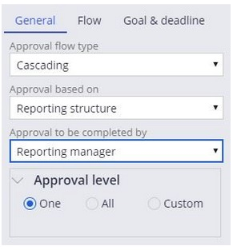

**CONFIGURAR UNA APROBACIÓN EN CASCADA**

**Esta demostración te enseñará como:**

· Configurar una aprobación en cascada a través de estructura de reporte

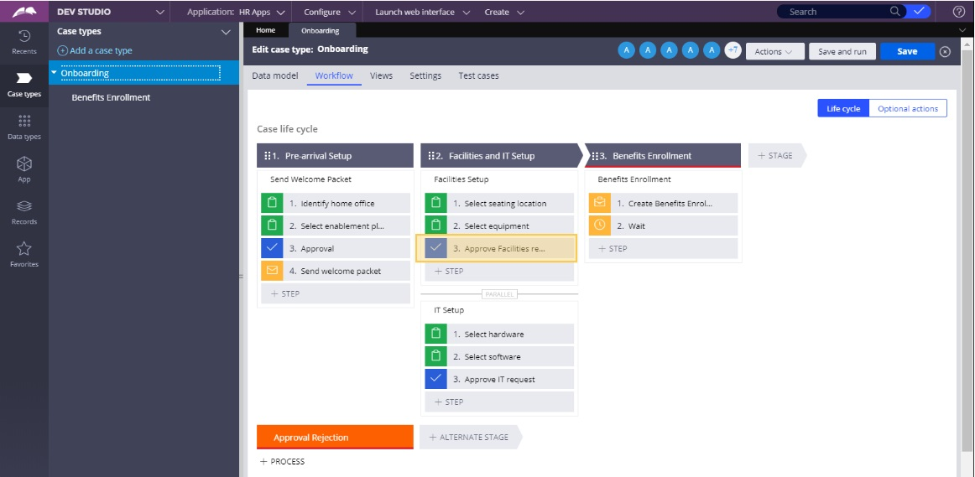

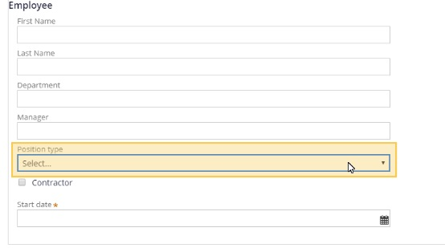

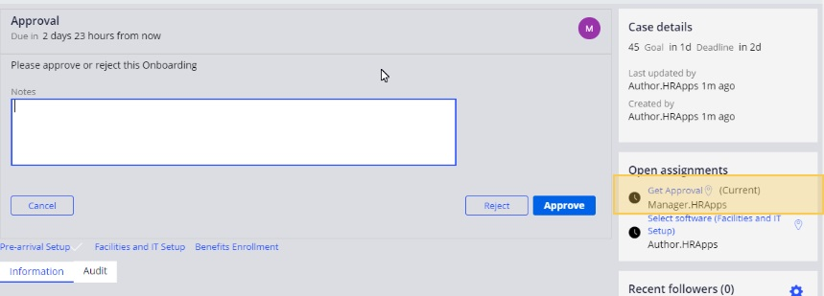

**Preguntas**

Los procesos de informe de gastos requieren que las asignaciones de gastos de viaje se enruten a un auditor específico. Los auditores son miembros de un grupo de trabajo de auditoría. ¿Cómo encamina la asignación a un usuario específico?

A la cola de trabajo del usuario X

Al usuario V

Al administrador del usuario X

Al grupo de trabajo del usuario X

-------------------------------------------------------------------------------------------------------------------

Una compañía de seguros ofrece seguros de propiedad personal. Joyería es un tipo especial de propiedad personal. La cobertura de joyería requiere que el usuario que gestiona las solicitudes esté capacitado para evaluar las joyas. Las asignaciones para evaluaciones de joyería deben ir a usuarios calificados. ¿Qué enfoque de enrutamiento usarías?

Dirija las solicitudes a un grupo de trabajo

cuyos miembros tengan los parámetros de

calificación de habilidades. V

Dirija las solicitudes a un administrador de

informes que asigne la solicitud a un usuario

para garantizar un procesamiento rápido. X

Diríjase directamente a los usuarios que son

miembros de un grupo de trabajo que utiliza

parámetros de calificación de habilidades. X

Enruta las solicitudes a una tabla de decisiones

que enruta la solicitud a un grupo de trabajo en

una ubicación donde hay usuarios que tienen

habilidades de evaluación. X

Una compañía de préstamos hipotecarios tiene oficinas de tasación de viviendas en varias regiones. Cada oficina tiene una cola de trabajo. La compañía requiere que las evaluaciones se asignen a las oficinas en función de la ubicación de la casa. Por ejemplo, las evaluaciones de viviendas para Boston se asignan a la cola de trabajo de la oficina de Nueva Inglaterra. ¿Qué enfoque de enrutamiento admite este requisito?

Dirija la asignación en función de un rol de tasador. X

No es posible respaldar este requisito.

El enrutador debe definir una cola de trabajo específica. X

Dirija la asignación a la cola de trabajo

correcta según la lógica empresarial. V

Dirija la tarea en función de las habilidades del tasador. X

Envíe un informe de gastos al gerente

del departamento cuando los gastos Enrutamiento de lógica de negocios

excedan USD1000.

Dirija una evaluación de candidato

al gerente de informes. Enrutamiento de aprobación única

Dirija las solicitudes de asistencia

para clientes cuyo idioma preferido Enrutamiento personalizado

es el español a los representantes

de servicio al cliente que hablan español.

Dirija la aprobación de la solicitud de

trabajo a un gerente de informes, Enrutamiento de aprobación en cascada

el gerente senior y luego el director.

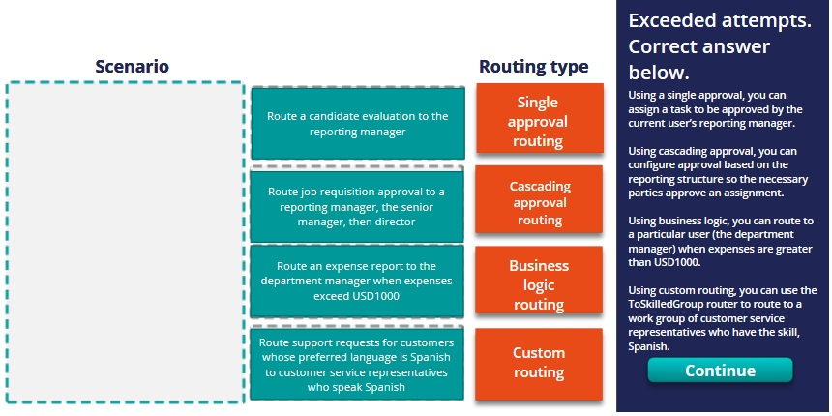

**TEMA 7**

**Introducción a la configuración de una jerarquía de casos**

Al coordinar el trabajo entre los casos primarios y secundarios, es posible que deba imponer una dependencia entre un caso primario y uno o más casos secundarios. Por ejemplo, es posible que deba evitar que los usuarios avancen un caso principal a una nueva etapa hasta que se hayan resuelto todos sus casos secundarios. Por lo tanto, el procesamiento del caso principal depende del procesamiento de los casos secundarios.

Deberías ser capaz de:

* Describir la relación entre una aplicación y las reglas.
* Diferenciar entre una regla y un tipo de regla
* Identificar casos de uso que justifiquen el uso de un caso secundario para gestionar el procesamiento de casos.
* Configure una forma Crear caso para crear un caso secundario durante el procesamiento del caso
* Describir el impacto del procesamiento de dependencias en el ciclo de vida del caso.
* Explicar el papel de la forma de espera en el control del ciclo de vida del caso.
* Configure una forma de espera para imponer una dependencia de procesamiento de casos

**Reglas y tipo de reglas**

Cuando juegas una partida de ajedrez, tú y tu oponente aceptan seguir un conjunto específico de instrucciones. Estas instrucciones rigen el juego, como por ejemplo cómo se mueve cada pieza en el borad del juego. Estas instrucciones básicas son las reglas del ajedrez.

Cuando modela un tipo de caso en una aplicación Pega, configura la aplicación con instrucciones para crear, procesar y resolver un caso. Estas instrucciones son reglas. Las reglas describen el comportamiento de casos individuales. La plataforma Pega utiliza las reglas que crea para generar el código de la aplicación.

Cada regla es una instancia de un tipo de regla. Un tipo de regla es un modelo abstracto de un comportamiento de caso específico. Pega proporciona muchas reglas de tipo. Por ejemplo, Pega proporciona un tipo de regla para describir el flujo de un proceso y otro tipo de regla para describir una notificación automática por correo electrónico.

Puede pensar en un tipo de regla como una plantilla para crear una regla. Cuando crea una nueva regla, primero selecciona el tipo de regla, que determina las propiedades que se requieren para implementar el comportamiento del caso asociado.

**Control de conocimiento**

Pega proporciona asistentes que crean y modifican muchas de las reglas en una aplicación para usted. Por ejemplo, cuando configura un caso en App Studio, genera reglas para describir casos, procesos y formularios de IU. Gran parte del trabajo de diseño de una aplicación se puede completar mediante el uso de estos asistentes. Si necesita más control sobre cómo una aplicación crea y reutiliza una regla, puede acceder a una regla directamente en Dev Studio.

La siguiente captura de pantalla muestra un ejemplo de una regla de flujo. App Studio y Case Designer crean una regla de flujo cada vez que agrega un proceso a un ciclo de vida de un caso.

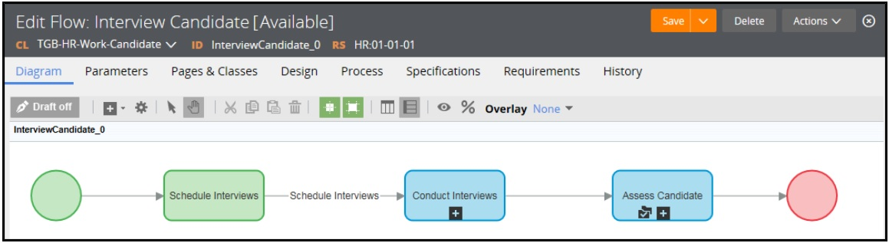

El uso de reglas individuales hace que su aplicación sea modular. Al describir el comportamiento de los casos con reglas modulares centradas en tareas, puede combinar y reutilizar reglas según sea necesario. De esta manera, las reglas son análogas a las clases en Java u otros lenguajes de programación orientados a objetos. Por ejemplo, crea una regla para describir el contenido de un correo electrónico para enviar a un cliente con respecto al estado de un cambio de dirección. Su aplicación envía un correo electrónico automatizado después de que el cliente ingresa la dirección antigua y la nueva. Al crear el mensaje como una regla separada, en lugar de incrustar el mensaje en el ciclo de vida del caso, puede actualizar el contenido del correo electrónico sin afectar el resto del proceso comercial.

Esta modularidad proporciona tres beneficios significativos:

* **Control de versiones**: los arquitectos del sistema crean una nueva versión de una regla cada vez que el comportamiento del caso debe cambiar. Pega mantiene un historial de cambios en una regla, lo que permite a los arquitectos del sistema revisar el historial de cambios y deshacer los cambios si es necesario. Como cada regla describe un comportamiento de caso específico, el resto del caso no se ve afectado. Por ejemplo, un arquitecto de sistemas actualiza un formulario de IU con instrucciones y elimina un campo crítico. Puede revisar el historial del formulario y volver a la versión anterior a los cambios, sin cambiar otras reglas en la aplicación.
* **Delegación:** los arquitectos del sistema delegan reglas a los usuarios comerciales para permitirles a los usuarios comerciales actualizar el comportamiento de los casos a medida que cambian las condiciones comerciales. El usuario empresarial actualiza la regla delegada, mientras que otras partes de la aplicación permanecen sin cambios. Por ejemplo, los informes de gastos que totalizan USD25 o menos reciben aprobación automática. Cree una regla para probar si un informe de gastos totaliza USD25 o menos y delega la regla al departamento de Contabilidad. El departamento de contabilidad puede actualizar la regla para aumentar el umbral de aumentos de aprobación automática a USD50, sin enviar una solicitud de cambio para la aplicación.
* **Reutilización:** los arquitectos de sistemas reutilizan las reglas cada vez que una aplicación necesita incorporar un comportamiento de caso existente. De lo contrario, debe reconfigurar el comportamiento cada vez que lo necesite. Por ejemplo, crea un formulario de UI para recopilar información del titular de la póliza para reclamos de seguros de automóviles. Luego puede reutilizar este formulario de UI para reclamos de seguro de propiedad y reclamos de seguro marítimo.

**Reglas y reglamento**

Para empaquetar reglas para su distribución como parte de una aplicación, usted recopila reglas en un grupo llamado conjunto de reglas. Un conjunto de reglas identifica, almacena y administra el conjunto de reglas que definen una aplicación o una parte importante de una aplicación. Si una regla es similar a una canción, un conjunto de reglas es similar a un álbum completo. Del mismo modo que puede copiar el álbum para compartirlo con un amigo y permitir que su amigo escuche su canción favorita, puede compartir un conjunto de reglas entre aplicaciones para permitir que varias aplicaciones usen las mismas reglas. La capacidad de reutilizar las reglas ya construidas ahorra tiempo y esfuerzo de desarrollo.

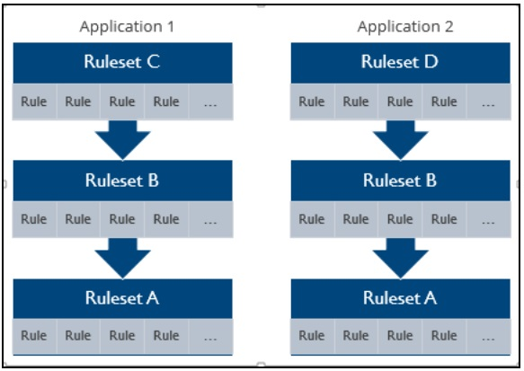

**Versión de conjunto de reglas**

Los arquitectos de sistemas recopilan reglas individuales en una instancia de un conjunto de reglas, llamada versión de conjunto de reglas. Para actualizar el contenido del conjunto de reglas, cree una nueva versión del conjunto de reglas. El control de versiones del conjunto de reglas permite a los arquitectos de sistemas actualizar fácilmente las aplicaciones al proporcionar acceso a un conjunto completo de reglas a la vez.

Si usa App Studio para desarrollar su aplicación, tenga en cuenta que App Studio administra la creación de reglas para usted e identifica el conjunto de reglas y la versión en la que almacenar una regla.

Identifica cada conjunto de reglas por su nombre y número de versión. Por ejemplo, una aplicación para procesar informes de gastos incluye un conjunto de reglas denominado Gastos. Se refiere al conjunto de reglas como Gastos: 01-02-03, donde Gasto es el nombre del conjunto de reglas y 01-02-03 es el número de versión.

El número de versión se divide en tres segmentos: una versión principal, una versión secundaria y una versión de parche.

    La versión principal representa una versión sustancial de una aplicación. Un cambio importante en la versión abarca cambios extensos en la funcionalidad de la aplicación. Por ejemplo, el departamento de contabilidad utiliza una aplicación para administrar informes de gastos. Si Contabilidad desea ampliar la aplicación para rastrear el tiempo libre de los empleados para la contabilidad de nómina, cree una nueva versión principal del conjunto de reglas.

    La versión menor representa una versión provisional o mejoras a una versión principal. Por ejemplo, debe actualizar una aplicación de informes de gastos para realizar reembolsos automáticos de viajes de auditoría. Crea una nueva versión menor del conjunto de reglas.

    La versión del parche consiste en correcciones para corregir errores en una aplicación. Por ejemplo, observa que un campo en la versión actual de una aplicación tiene una etiqueta incorrecta. Crea una nueva versión menor para corregir la etiqueta del campo.

Cada segmento es un número de dos dígitos que comienza en 01 y aumenta a 99. La numeración de la versión del conjunto de reglas comienza en 01-01-01 y se incrementa hacia arriba.

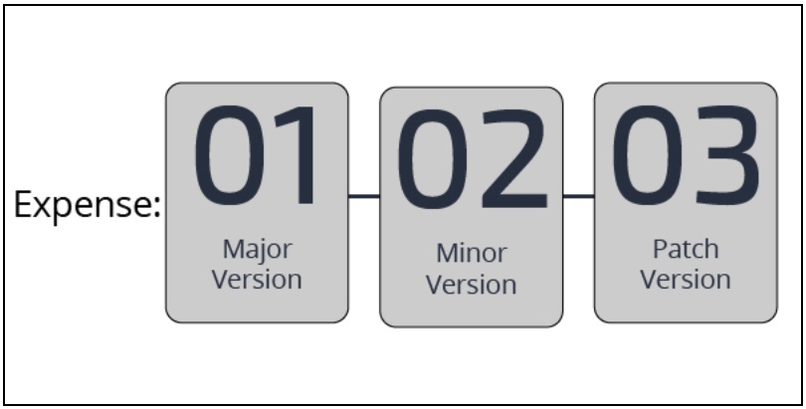

**Pila de conjunto de reglas**

Cada aplicación consta de una secuencia de conjuntos de reglas, denominada pila de conjunto de reglas. La pila de conjunto de reglas determina el orden en el que Pega examina los conjuntos de reglas para encontrar la regla que se está utilizando. Cada entrada en la pila de conjunto de reglas representa todas las versiones del conjunto de reglas especificado, comenzando con la versión enumerada y bajando a la versión menor y parche más baja para la versión principal especificada.

Cada versión de una aplicación contiene una pila de conjunto de reglas única. Esto permite que una aplicación actualizada haga referencia a nuevas versiones del conjunto de reglas que contienen actualizaciones y nuevas características.

Bob es un arquitecto de sistemas que trabaja en la primera versión de una aplicación para administrar informes de gastos. Bob crea reglas para la primera versión de la aplicación, como procesos, interfaces de usuario y notificaciones. Bob recopila estas reglas en la primera versión del conjunto de reglas de Gastos, Gastos: 01-01-01.

Meses después, Tanya recibe una solicitud de mejora para actualizar una IU en la aplicación para recopilar información adicional de los empleados debido a un cambio de política. Esta actualización mejora las reglas creadas anteriormente por Bob. Tanya crea reglas para modelar este nuevo comportamiento en una segunda versión del conjunto de reglas, Gastos: 01-02-01. Luego usa el conjunto de reglas Gastos: 01-02-01 en la aplicación de informes de gastos actualizada.

Los empleados que usan la primera versión de la aplicación ven la IU que creó Bob. Solo los empleados que usan la aplicación actualizada ven la IU que creó Tanya. La pila de conjunto de reglas para la primera versión no incluye la versión de Tanya. Esto permite a los usuarios usar la primera versión de la aplicación mientras la segunda versión está en desarrollo.

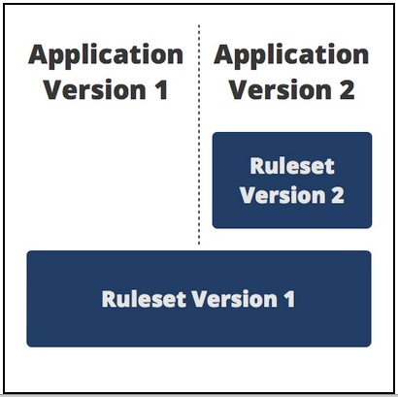

Una versión de conjunto de reglas se identifica con una cadena de tres números. ¿Qué indican estos tres números?

Los tres números utilizados para identificar una versión de conjunto de reglas indican la versión principal, la versión secundaria y la versión de parche del conjunto de reglas.

**Clases y jerarquía de clases**

Una de las fortalezas de la Plataforma Pega es la reutilización de reglas entre tipos de casos y aplicaciones. Los arquitectos de sistemas a menudo reutilizan reglas, desde elementos de datos únicos hasta procesos completos, en aplicaciones. La reutilización de reglas mejora la calidad de la aplicación y reduce el tiempo de desarrollo. Según un estudio de 2015 realizado por Forrester Consulting, las organizaciones que adoptan la Plataforma Pega han reducido los costos de desarrollo en un 75 por ciento y el tiempo de comercialización en un 50 por ciento, lanzando nuevas aplicaciones comerciales hasta 90 días antes.

Dentro de una aplicación, Pega agrupa las reglas según su capacidad de reutilización. Cada agrupación es una clase. Cada aplicación consta de tres tipos de clases.

    La clase de trabajo contiene las reglas que describen cómo procesar un caso o casos, como procesos, elementos de datos e interfaces de usuario.

    La clase de integración contiene las reglas que describen cómo interactúa la aplicación con otros sistemas, como una base de datos de clientes o un servidor web de terceros.

    La clase de datos contiene las reglas que describen los objetos de datos utilizados en la aplicación, como un cliente o una colección de artículos de pedido.

Cuando crea una regla en App Studio, App Studio identifica la clase adecuada para usted. Puede centrarse en lo que desea que haga la regla, en lugar de cómo crear la regla. Si necesita control sobre la clase, puede usar Dev Studio para crear la regla. La razón principal para cambiar a Dev Studio es crear una regla que planee reutilizar en una aplicación diferente.

Una clase también puede contener otras clases. Una clase que contiene otra clase se llama clase padre, mientras que una clase contenida en otra clase se llama clase secundaria. Una clase secundaria puede reutilizar o heredar cualquiera de las reglas definidas para su clase primaria.

La clase de trabajo contiene una clase secundaria para cada tipo de caso en su aplicación. Cada clase secundaria contiene todas las reglas exclusivas de un tipo de caso, como un reclamo de seguro de auto. La clase de datos contiene una clase secundaria para cada objeto de datos.

Las clases que comprenden una aplicación se denominan jerarquía de clases. La jerarquía de clases determina cómo los arquitectos de sistemas pueden reutilizar las reglas dentro de la aplicación. La jerarquía de clases consta de varios grupos de clases:

    Clases que describen un tipo de caso específico, como informes de gastos o reclamaciones de seguros de automóviles.

    Clases que recopilan reglas comunes y elementos de datos. Estas clases permiten la reutilización de reglas a nivel de división y organización, como un proceso de aprobación compartido en todo el departamento de TI.

    Clases de otras aplicaciones, como las aplicaciones de Pega específicas de la industria. Puede usar una aplicación genérica para la administración de políticas como base para personalizar versiones para diferentes tipos de políticas.

    Clases base proporcionadas por la Plataforma Pega. Estas clases contienen reglas que proporcionan funcionalidad básica para procesar casos. Por ejemplo, la Plataforma Pega proporciona elementos de datos que registran quién creó un caso y el tiempo necesario para completar una tarea.

Cualquier regla disponible para una aplicación a través de la jerarquía de clases se considera en su alcance. Las reglas a las que una aplicación no puede acceder a través de la jerarquía de clases se consideran fuera de alcance.

Pega nombra cada clase para identificar la posición de la clase dentro de la jerarquía de clases. Considere la clase TGB-HR-Work. Cada nivel de la jerarquía de clases está separado por un guión (-). Entonces, TGB-HR-Work es un hijo de la clase TGB-HR, que es un hijo de la clase TGB.

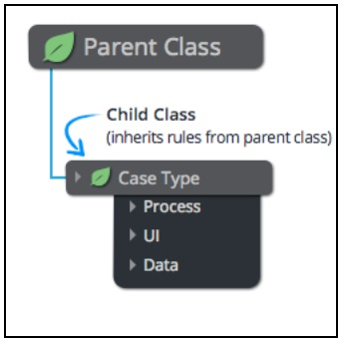

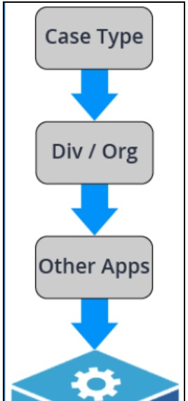

¿Cuál es el propósito de una clase en una aplicación Pega?

Una clase organiza reglas dentro de una aplicación. La posición de una clase dentro de la jerarquía de clases determina la reutilización de las reglas en esa clase.

**Cómo crear una regla**

Cuando crea una regla, Pega le proporciona el formulario Nuevo registro. El formulario Nuevo registro le permite crear una regla o una instancia de datos.

Cuando configura el comportamiento de la aplicación en App Studio (por ejemplo, cuando crea un caso), App Studio crea y administra las reglas subyacentes por usted. Si necesita más control sobre cómo se crea y reutiliza una regla, puede crear o editar la regla en Dev Studio.

Cuando crea una regla, el formulario Nuevo registro le solicita que proporcione cuatro datos: tipo de regla, identificador, clase y conjunto de reglas. Esta información se utiliza para identificar la regla de forma exclusiva dentro de su aplicación.

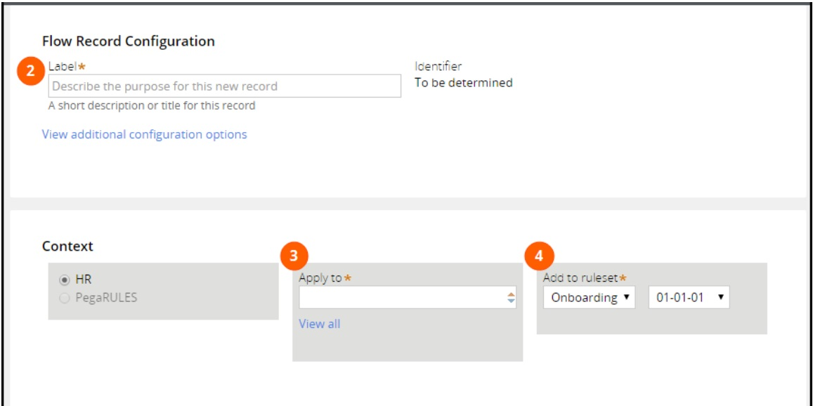

El tipo de regla determina el tipo de comportamiento modelado por la regla. Cada tipo de regla modela un tipo específico de comportamiento, como decisiones automatizadas, diseño de IU o almacenamiento de datos. Para modelar un proceso, por ejemplo, utiliza un tipo específico de regla llamada regla de flujo. Usted determina el tipo de regla cuando abre el formulario Nuevo registro.

    El identificador identifica el propósito de la regla. Por ejemplo, para modelar el proceso de aprobación de reclamos de seguro, usted usa un identificador como ClaimsApproval. Este identificador le permite diferenciar el proceso de aprobación de un proceso de envío. Pega determina el identificador de su entrada en el campo Etiqueta.

    La clase identifica el alcance de la regla. Usted especifica la clase de una regla en el campo Aplicar a. La clase que seleccione determina la extensión de cómo puede usar la regla: dentro de un tipo de caso o entre tipos de casos.

    El conjunto de reglas es el contenedor de la regla. El conjunto de reglas identifica, almacena y administra el conjunto de reglas que definen una aplicación o una parte importante de una aplicación.

La combinación de tipo de regla, nombre, clase y conjunto de reglas le permite a Pega proporcionar una identidad única para cada regla. Esta combinación permite que una aplicación llame a la regla correcta durante el procesamiento del caso, a través de un proceso llamado resolución de reglas. Con la resolución de la regla, Pega determina la regla apropiada para ejecutarse cuando una aplicación llama a una regla.

Puede acceder al formulario Nuevo registro de varias maneras. Según su elección, Pega proporciona valores predeterminados en algunos o en todos los campos del formulario. Puede cambiar estos valores antes de crear la regla.

**Cómo acceder al formulario Nuevo registro -----Valores predeterminados proporcionados**

------------------------------------------------------------------------------------------------------------------------------

En el menú Crear, seleccione la categoría de

la regla y luego el tipo de regla. Tipo de regla, conjunto de reglas

------------------------------------------------------------------------------------------------------------------------------

En el Explorador de aplicaciones, seleccione

la clase en la que desea crear la regla, luego

seleccione la categoría de la regla, luego Tipo de regla, aplicar a clase, conjunto seleccione el tipo de regla. de reglas

En un campo en un formulario, ingrese el

nombre de la regla para crear, luego haga Tipo de regla, identificador, aplicar a clic en el icono Destino. clase, conjunto de reglas

------------------------------------------------------------------------------------------------------------------------------

Después de completar el formulario Nuevo registro, haga clic en Crear y abrir para configurar el comportamiento de la regla.

**Cómo actualizar una regla**

Los arquitectos de sistemas a menudo protegen los conjuntos de reglas para evitar cambios no autorizados o involuntarios en las reglas. Cuando edita las reglas en un conjunto de reglas seguro, revisa la regla o realiza una edición privada.

Regla check out y check in

La función de desprotección se usa para administrar cambios en las reglas cuando varios desarrolladores trabajan en una aplicación. Esta característica le permite al arquitecto del sistema actualizar una regla mientras evita las actualizaciones de otros arquitectos del sistema. La extracción de reglas crea una copia de una regla en un conjunto de reglas que solo usted puede ver, denominado conjunto de reglas personal. Después de actualizar la regla y probar los cambios, verifica la regla. Esto actualiza el conjunto de reglas de la aplicación con una nueva versión de la regla.

Al actualizar una regla en App Studio, App Studio administra automáticamente el proceso de check-out / check-in por usted.

Revisando una regla

En el encabezado del formulario de la regla, haga clic en Verificar para ver la regla.

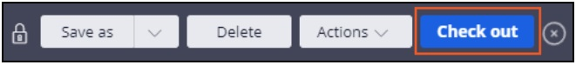

El desproteger una regla crea una copia de la regla original en su conjunto de reglas personal y evita que otros arquitectos del sistema desprotejan la regla hasta que usted registre sus cambios.

El conjunto de reglas personal ocupa el primer lugar en la pila de conjunto de reglas. Las reglas en su conjunto de reglas personales anulan las reglas en el resto de la aplicación. Esto le permite probar sus cambios a la regla sin afectar a otros arquitectos del sistema.

En el encabezado Dev Studio, haga clic en el ícono Checkouts para ver una lista de las reglas que ha desprotegido.

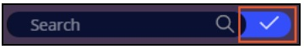

**Checking en una regla**

Cuando revisa una regla, el encabezado de la regla se actualiza con tres botones nuevos: Registrar, Descartar y Guardar.

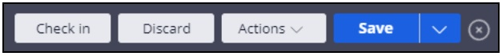

Cuando termine de editar la regla, haga clic en Guardar para guardar los cambios en la regla desprotegida. Esto confirma la regla actualizada a su conjunto de reglas personal. Después de guardar la regla, puede probar sus cambios.

Después de probar la regla y confirmar que su configuración funciona como se esperaba, haga clic en Registrar para reemplazar la regla original con la versión en su conjunto de reglas personal. A menos que se requiera aprobación, sus cambios afectan inmediatamente el comportamiento de la aplicación.

No es necesario que verifique sus cambios de inmediato. Puede cerrar sesión y volver a una regla desprotegida más tarde o hacer clic en Descartar para eliminar la regla de su conjunto de reglas personal.

Seleccione Pagos> Acciones masivas para registrar varios registros al mismo tiempo.

Edición privada

Una edición privada proporciona una extracción no exclusiva de una regla. Esto permite a otros arquitectos de sistemas editar una regla al mismo tiempo. Las ediciones privadas son útiles para la depuración rápida sin interrumpir el desarrollo de otros miembros del equipo. Esta opción no está disponible en App Studio.

Es una buena práctica bloquear las versiones anteriores de un conjunto de reglas para evitar cambios. Para las reglas en un conjunto de reglas bloqueado, se muestra un icono de candado en el formulario de reglas. Para actualizar una regla en una versión de conjunto de reglas bloqueada, guarde la regla en una versión de conjunto de reglas desbloqueada, luego revise la regla si es necesario.

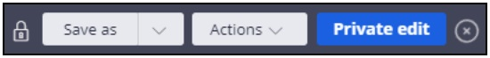

**Cómo reutilizar las reglas a través de la herencia**

La herencia permite que su aplicación reutilice las reglas existentes para otros casos o aplicaciones. La reutilización de reglas reduce el tiempo de desarrollo y prueba sin sacrificar la calidad de la aplicación.

Pega Platform ™ proporciona dos métodos para heredar reglas: herencia de patrones y herencia dirigida.

Herencia del patrón

La herencia del patrón es automática. Utiliza la estructura de nombre de clase para determinar las reglas disponibles para reutilizar. Pega Platform utiliza una jerarquía de clase de niveles múltiples de organización (Org), división (Div), unidad y grupo de clase para organizar los activos de la aplicación.

La capa organizativa contiene todas las clases para aplicaciones en toda una empresa u otra organización. La capa de organización a menudo contiene datos y clases de integración que se pueden aplicar en toda la organización.

La capa de división contiene las clases de trabajo, datos e integración para la división.

La capa de unidad opcional contiene las clases de trabajo, datos e integración para la unidad.

El grupo de clase contiene todos los tipos de casos en una aplicación.

Para obtener más información sobre los prefijos de nombre de clase, consulte el tema de Ayuda prefijo de nombre de clase.

La siguiente imagen ilustra un patrón básico de jerarquía de herencia para una compañía de seguros (ABCIns) y dos de sus divisiones; Consumidor y Empresa. La clase ABCIns es la clase principal (implícita / automática) para dos clases secundarias, ABCIns-Consumer y ABCIns-Business, que son a su vez clases principales para ABCIns-Consumer-Work y ABCIns-Business-Work respectivamente.

    ABCIns mantiene una regla SLA estándar .pyCaseTypeDefault para todos los casos creados independientemente de la división. Una división puede hacer cambios a la regla estándar de SLA sin aumentar la fecha límite. La creación del SLA estándar en la capa de organización permite la reutilización por ambas divisiones.

    La división de consumidores ofrece cobertura familiar y requiere que se asigne un conductor primario específico a cada vehículo. La gerencia ha observado que las familias a veces cambian los conductores principales debido a cambios en las licencias entre los miembros más jóvenes de la familia. Una acción de todo el caso para cambiar el controlador primario en la clase ABCIns-Consumer-Work-AutoIns permite a los usuarios de todos los tipos de casos en esa clase ajustar el controlador primario si es necesario.

    La división de negocios con frecuencia necesita ajustar o cambiar el vehículo asegurado debido a errores que identifican qué vehículo o vehículos de la flota están sujetos a un caso de cotización o reclamo. Una acción de todo el caso para cambiar el vehículo asegurado en ABCIns-Business-Work-AutoIns hace que la acción de todo el caso esté disponible para todos los tipos de casos en la clase ABCIns-Business-Work-AutoIns.

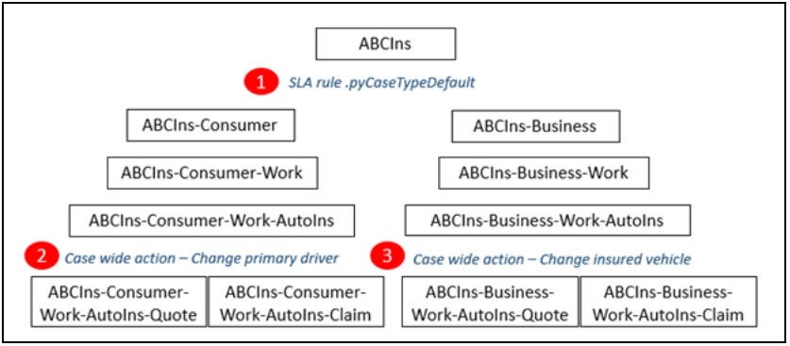

**Revisión de conocimientos**

¿Qué tipo de relación se describe por herencia de patrones?

La herencia de patrón describe la relación comercial entre clases. La herencia de patrones indica la reutilización de las reglas en toda una organización, como si una regla puede ser utilizada por un solo tipo de caso, un departamento completo o incluso una organización completa.

**Herencia dirigida**

La herencia dirigida es un segundo tipo de herencia entre clases donde la clase principal se especifica explícitamente. Aplica la herencia dirigida para reutilizar las reglas estándar de la Plataforma Pega y las reglas de otras aplicaciones fuera de la jerarquía de clase empresarial. A diferencia del uso automático de la herencia de patrones, la herencia dirigida es explícita. Usted enumera la herencia dirigida en el formulario de la regla de clase.

Por ejemplo, considere una solicitud de seguro de hogar construida sobre una aplicación de seguro general y no dentro de la jerarquía de clases orgánicas. La única forma de usar las reglas de la solicitud de seguro general es a través de la herencia dirigida.

La siguiente imagen proporciona un ejemplo de herencia dirigida. Los casos de tickets de TI y los casos de solicitud de compra contable utilizan el nombre del operador que crea el caso. La propiedad .pxCreateOpName es una propiedad estándar de la Plataforma Pega contenida en Work-Cover. Para usar la propiedad .pxCreateOpName en cualquier tipo de caso, asigne un nombre a la clase Work-Cover cuando agregue la propiedad a los modelos de datos Solicitud de compra de contabilidad y ticket de trabajo de TI.

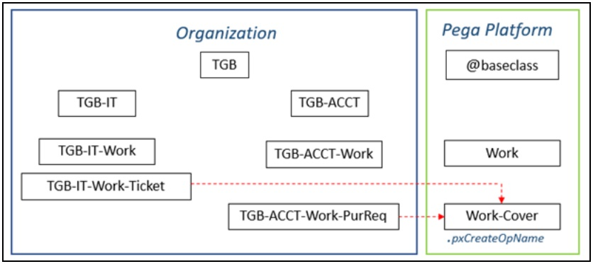

**Importante:**

La herencia dirigida es la única opción que permite que una clase de aplicación herede las reglas definidas para las clases estándar de Pega, como la clase Work o Data.

**Revisión de conocimientos**

¿Cómo difiere la herencia dirigida de la herencia de patrón?

La herencia de patrones le permite reutilizar reglas dentro de una sola aplicación. La herencia dirigida le permite reutilizar reglas en otras aplicaciones, incluidas las reglas estándar proporcionadas como parte de la Plataforma Pega.

**Reutilizando reglas a través de la herencia**

Al intentar reutilizar las reglas a través de la herencia, Pega primero busca a través de las clases primarias indicadas por la herencia del patrón. Si no tiene éxito, Pega busca la clase principal indicada por herencia dirigida como base para otra búsqueda de herencia de patrón. Este proceso se repite hasta que Pega alcanza la última clase en la jerarquía de clases, llamada clase base definitiva o @baseclass. Si no se puede encontrar la regla después de buscar en @baseclass, Pega devuelve un error.

Considere el siguiente ejemplo en el que un caso de reclamo de seguro de automóvil hace referencia al elemento de datos que almacena la ID del caso. Este elemento de datos pertenece a la clase base definitiva, @baseclass. La aplicación que contiene el reclamo de seguro de auto se basa en una aplicación genérica de administración de pólizas. Esa aplicación genérica se basa en la plataforma Pega.

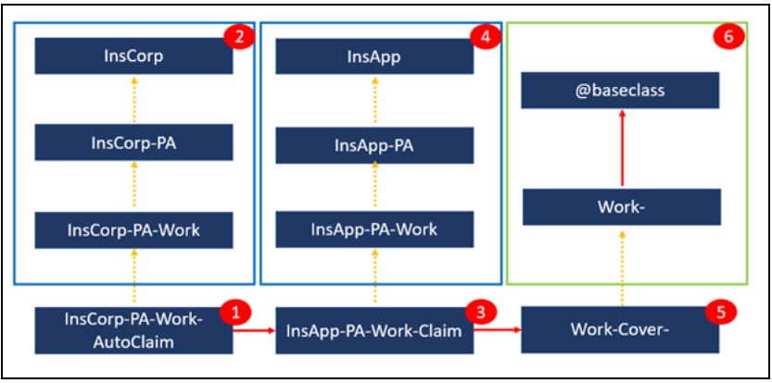

* Un caso de reclamo de seguro de automóvil, descrito por la clase InsCorp-PA-Work-AutoClaim, hace referencia al elemento de datos de ID de caso.
* El elemento de datos no se encuentra en la clase InsCorp-PA-Work-AutoClaim, por lo que Pega busca a través de las clases principales mediante el uso de la herencia de patrones.
* El elemento de datos no se encuentra a través de la herencia del patrón, por lo que Pega busca la clase principal especificada por la herencia dirigida, InsApp-PA-Work-Claim. Esta clase pertenece a la aplicación de administración de políticas genéricas. Observe cómo la clase InsApp-PA-Work-Claim no tiene una relación padre-hijo automática (comparta un prefijo de nombre de clase) con la clase InsCorp-PA-Work-AutoClaim.
* El elemento de datos no se encuentra en la clase InsApp-PA-Work-Claim, por lo que Pega busca sus clases principales mediante el uso de la herencia de patrones.

* El elemento de datos no se encuentra a través de la herencia del patrón, por lo que Pega busca la clase principal especificada por la herencia dirigida, Work-Cover-. Esta clase pertenece a la Plataforma Pega.

* El elemento de datos no se encuentra en la clase Work-Cover-, por lo que Pega busca sus clases primarias utilizando la herencia de patrones, y finalmente ubica el elemento de datos en @baseclass.

**Verificación de conocimiento**

¿De qué clase @baseclass hereda las reglas?

Ninguna. En una aplicación Pega, @baseclass es la clase base definitiva. Todas las demás clases heredan de @baseclass.

**Jerarquía de casos**

Una transacción comercial puede ser complicada e involucrar múltiples casos. Por ejemplo, considere el nuevo proceso de contratación. Durante el proceso de la entrevista, el departamento de recursos humanos (RR. HH.) Abre un caso de candidato para cada solicitante de empleo. El solicitante puede ser entrevistado. Si la entrevista es exitosa, el solicitante recibe una oferta de trabajo. Cuando el candidato acepta la oferta de trabajo, RR. HH. Considera al candidato contratado y ahora es un empleado. El caso del candidato se completa y crea un caso de incorporación para prepararse para la fecha de inicio del nuevo empleado. En este ejemplo, el caso de incorporación es independiente del caso del candidato.

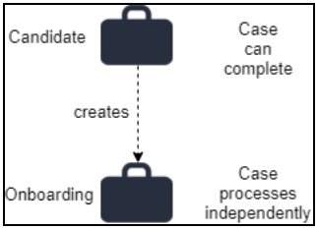

A veces, el caso creado está estrechamente relacionado con el caso original. En el ejemplo anterior, parte del proceso de incorporación es inscribir al nuevo empleado en un plan de beneficios. Crea un caso de inscripción de beneficios porque es una transacción comercial separada. El resultado de la transacción es el plan de beneficios de un empleado, una transacción comercial que es distinta de la transacción de incorporación.

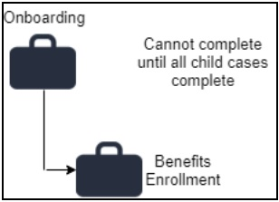

Sin embargo, antes de que se pueda aprobar un caso de incorporación, se debe resolver el caso del Plan de beneficios. En este ejemplo, el caso de incorporación y el caso de inscripción de beneficios tienen una relación caso-subcase. El sistema asocia la información de inscripción de beneficios con el caso de incorporación. Esto le permite unirse a esta información asociada al informar o auditar casos de incorporación. Por ejemplo, puede crear un informe para un conjunto de empleados que muestre los planes médicos, dentales y de visión para cada empleado.

En una aplicación Pega, puede modelar esta relación caso-caso con una jerarquía de casos que contenga un caso de nivel superior y un caso secundario.

* Nivel superior: un caso que no tiene un caso padre, pero que puede cubrir o convertirse en padre de otros casos.
* Niño: un caso que está cubierto por un caso de los padres. Cuando configura un caso como un caso secundario, Pega mantiene una relación entre los casos primarios y secundarios. Los casos secundarios representan el trabajo que debe completarse para resolver a los padres.

**Nota:**

Utilice registros de tipo de caso para establecer las relaciones padre-hijo.

Por ejemplo, una aplicación de seguro de automóvil tiene un caso de nivel superior de reclamo de accidente. La Reclamación por Accidente incluye dos casos de menores: daños a vehículos y lesiones corporales. Para cualquier caso de Reclamación de Accidente, se deben abordar sus dos casos menores (daño del vehículo y lesiones corporales) antes de que se pueda cerrar la Reclamación de Accidente. Además, los informes pueden asociar un caso principal con cualquiera o todos sus casos secundarios.

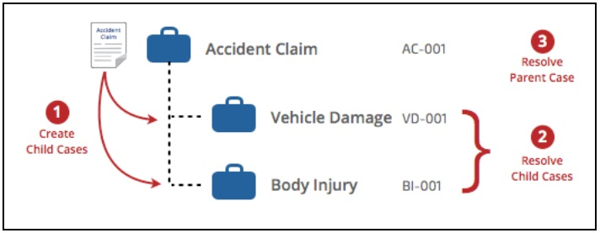

Un caso primario que crea múltiples casos secundarios permite que el trabajo se procese en paralelo. Cada caso infantil puede ser manejado por diferentes partes con diferente experiencia. Al procesar casos secundarios en paralelo, el caso primario puede necesitar esperar hasta que se complete un caso secundario antes de que el caso primario pueda resolverse. Bajo la cobertura de un caso de Reclamación de Accidente, el caso del niño por Daño del Vehículo se puede manejar entre un representante de servicio al cliente, un ajustador y un taller de reparación. Mientras tanto, el caso de un niño con lesiones corporales puede ser manejado por un especialista en reclamos médicos y ciertos proveedores médicos.

La implementación de un proceso de negocio en un tipo de caso separado también le permite reutilizar el tipo de caso según sea necesario. Por ejemplo, los reclamos tanto para automóviles como para seguros de propiedad pueden involucrar un reclamo por lesiones corporales. Al implementar reclamos de lesiones corporales como un tipo de caso separado, puede usar el tipo de caso de lesiones corporales con reclamos de automóviles y propiedades.

**Verificación de conocimiento**

¿Cuál es la diferencia entre un caso de nivel superior y un caso secundario?

Un caso secundario tiene una relación con el caso principal y un caso de nivel superior no.

**Cómo imponer una dependencia entre tipos de casos**

Puede imponer dependencias entre casos primarios y secundarios con el paso Esperar. Cuando un caso principal alcanza el paso Esperar, el caso se detiene hasta que se resuelva la dependencia. Una vez que se resuelve la dependencia, el caso reanuda el procesamiento.

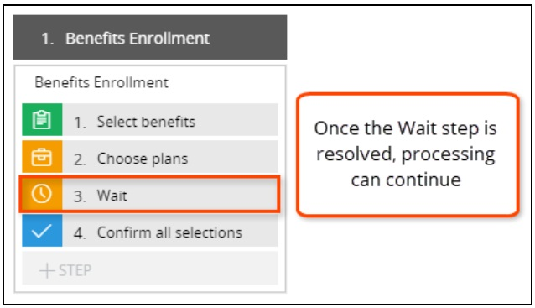

El paso Esperar impone los siguientes tipos de dependencias:

* Pausar un caso hasta que otro (o todos los casos) alcancen un estado específico
* Pausar un caso hasta que expire un tiempo predeterminado

Puede crear una dependencia de caso configurando el paso Esperar para pausar otro caso. El paso Esperar se detiene hasta que todos los casos o cualquier caso de un tipo determinado alcancen un estado definido. El estado podría ser un estado estándar como Resuelto-Completado o un estado personalizado definido en su aplicación. También puede establecer el paso Esperar en Para resolver, donde un caso se resuelve cuando el estado del caso se establece en un valor que comienza con la palabra Resuelto.

**Nota:**

Solo puede definir un solo estado para el paso Esperar para verificar. Si encuentra una situación en la que necesita verificar múltiples estados, consulte la Forma de espera para una discusión de dependencia de medio proceso en Pega Community.

También puede configurar el paso Esperar para pausar el proceso durante un período de tiempo predeterminado. En esta situación, puede especificar un período de tiempo específico durante cuánto tiempo debe pausar el caso o utilizar una variable que contenga una fecha en la que el caso debe reanudarse. Por ejemplo, con un reclamo por accidente, puede darle a alguien 24 horas para cargar imágenes del accidente. Desea pausar el caso hasta que haya transcurrido el tiempo de espera.

**Verificación de conocimiento**

¿Cuáles son las dos formas en que puede configurar un paso Esperar para pausar un caso?

Puede configurar un caso para que espere una cantidad de tiempo establecida o hasta que un subcasete alcance un estado definido.

**Agregar un caso secundario a un caso**

Utiliza App Studio para agregar casos secundarios a un caso. Para agregar un caso secundario a un tipo de caso, agregue un paso Crear caso a su caso. El paso Crear caso crea una instancia del tipo de caso configurado cuando se ejecuta el paso.

Para agregar una forma de crear caja:

* En el Diseñador de casos, haga clic en + PASO> ... Más> Automatizaciones> Crear caso> Seleccionar para agregar un paso Crear caso al ciclo de vida del Caso.

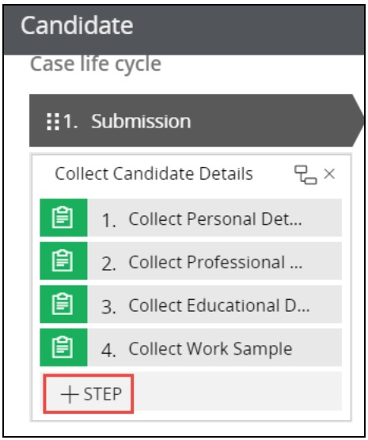

* En el panel Propiedades contextuales (lado derecho de la pantalla), configure el paso especificando qué caso crear.

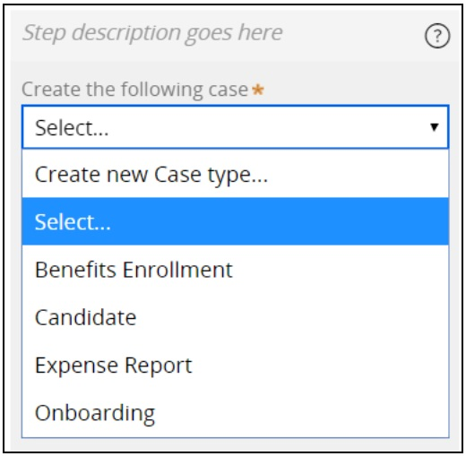

* Haga clic en Guardar para actualizar el caso.

**Nota:**

Dev Studio te ofrece opciones adicionales. Puede crear un caso como un caso de nivel superior en lugar de un caso secundario. También puede optar por crear múltiples casos secundarios. Para obtener más información sobre estas opciones, consulte el tema de ayuda Crear un caso contextual.

**Preguntas**

Una aplicación hace referencia a un elemento de datos que se encuentra en la Work-class ¿Cómo hereda esta regla la aplicación?

Al aplicar la herencia del patrón X

Mediante la aplicación de herencia dirigida V

Al agregar el conjunto de reglas que contiene

la propiedad a la aplicación X

Al nombrar PegaRules como la aplicación integrada X

Retira una regla para actualizarla. Mientras la regla está desprotegida, otro desarrollador decide probar un tipo de caso creando y procesando el caso. ¿Qué sucede cuando la aplicación intenta usar la regla que desprotegió?

La aplicación devuelve un error y deja de

procesar el caso, porque la regla no está X

disponible para su uso.

La aplicación ignora la versión extraída y usa

la versión anterior en el conjunto de reglas de V

la aplicación.

La aplicación ejecuta la versión extraída de la regla, X

porque es la versión más actualizada de la regla.

La aplicación no se puede ejecutar porque la regla no X

está disponible.

**Explicación:** Retirar una regla no impide que una aplicación ejecute la regla.

Retirar una regla solo presenta a los arquitectos del sistema desde la actualización de la regla hasta que la registres.

¿Qué requisito se implementa mejor usando un paso de espera en un caso?

Debe pausar un caso hasta que un usuario

cargue un documento firmado. X

Debe enviar un correo electrónico después de

que un usuario complete un formulario. X

No puede completar un caso de compra en un sitio

web a menos que complete un nuevo subcase de cuenta. V

No puede continuar en un informe de gastos

hasta que un gerente apruebe la solicitud. X

**Explicación:**

En este escenario, usaría un paso de espera configurado como una dependencia de caso.

En una solicitud de hipoteca, el usuario crea una solicitud de préstamo. Para que se apruebe la solicitud de préstamo, el oficial de préstamos debe recibir los resultados de una tasación.

¿Cómo configurarías los tipos de casos para reflejar su relación?

Haga que ambos préstamos soliciten una evaluación

de los tipos de casos de pares. X

Convierta la hipoteca en un tipo de caso para padres.

Solicite préstamos y tasaciones de tipos de casos de niños. X

Haga que la evaluación sea un tipo de caso principal y

la solicitud de préstamo un tipo de caso secundario. X

Haga que la solicitud de préstamo sea un tipo de caso

principal y la tasación sea un tipo de caso secundario. V

**Explicación:**

Se debe crear un caso de solicitud de préstamo antes de que se pueda crear un caso de tasación

En una aplicación de compras en línea, el tipo de caso primario PurchaseOrder(Orden de compra) tiene dos tipos de casos secundarios: Pago y Empaque. Al procesar el caso de pedido de compra PO-11, se crean el caso de pago Pay-37 y el caso de empaque Pac-56.

¿Qué afirmación sobre el procesamiento de PO-11, Pay-37 y Pac-56 es correcta?

Pac-56 tiene que resolverse antes de que

se resuelva Pay-37. X

PO-11 tiene que resolverse antes de que

Pay-37 y Pac-56 se resuelvan. X

Tanto Pay-37 como Pac-56 deben resolverse

antes de que PO-11 pueda resolverse V

PO-11 puede resolverse cuando se resuelve

Pay-37 o Pac-56. X

**Explicación:**

Por definición, los casos secundarios representan el trabajo que debe completarse para resolver el caso principal. Por lo tanto, tanto Pay-37 como Pac-56 deben resolverse antes de que se resuelva PO-11.

**TEMA 8**

**PRIMER EXÁMEN DE LA MUERTE**

**Ejercicio: configurar un tipo de caso**

**Escenario:**

InsCorp está lanzando un servicio de asistencia en carretera como una opción de cobertura para las pólizas de seguro de automóviles. Los clientes inician casos de solicitud de asistencia. GoGoRoad, la subsidiaria de InsCorp, maneja el caso. Los vendedores contratados realizan servicios de asistencia. Diseñe el flujo de trabajo del caso para respaldar una revisión del tipo de caso con las partes interesadas del proyecto.

La siguiente tabla proporciona las credenciales que necesita para completar el ejercicio.

**Rol Operador ID Password**

Application Developer author_cm@gogoroad rules

**Tu asignamiento**

Crea y configura el tipo de caso de solicitud de Asistencia completando las siguientes tareas.

* Crea un tipo de caso de solicitud de asistencia
* Diseñe el ciclo de vida del caso, incluidas las etapas alternativas, para el tipo de caso de solicitud de asistencia.

**Etapa Proceso Paso Tipo de paso**

Sumisión Sumisión Introduce información de

usuario Inyectar información

Identificar localización Inyectar información

Identificar vehículo Inyectar información

Meter información

del pago Meter información de pago Inyectar información

-------------------------------------------------------------------------------------------------------------------------

Validación Solicitud de validación Solicitud de validación Aprobar/Rechazar

Asignar proveedor de Seleccionar proveedor de

Servicios servicios Inyectar información

Notificar al cliente del

Proveedor asignado Enviar email

Servicio Asignación de servicios Crear caso de servicio Crear caso

Esperar para la terminación

Del servicio Esperar

Resolución Factura del cliente Revisar sumario del servicio Inyectar información

Enviar recibo al cliente Enviar email

Cancelación Cancelación Enviar email de cancelación al Enviar email

Rechazada usuario

------------------------------------------------------------------------------------------------------------------------------

Aprobación Aprobación rechazada Enviar email de rechazo al

Rechazada usuario Enviar email

**Añadir cambios de estado al ciclo de vida del caso**

**Estado del caso Aplicado a**

Abrir Etapa de sumisión

Calificación pendiente Etapa de validación

El cumplimiento queda pendiente Etapa de servicio

Resuelto-completado Etapa de Completado de la resolución

Resuelto-retirado Etapa de Completado de la cancelación

Sumario de revisar servicio Revisar un sumario del servicio recibido

**Añadir instrucciones al ciclo de vida del caso**

**Nombre del paso Instrucción**

Introducir información del cliente Identificar el servicio requerido del cliente

Identificar localización Identificar la localización del servicio

Identificar vehículo Identificar el servicio requerido del vehículo

Introducir información de pago Introducir información de pago para clientes con cobertura standard

Seleccionar proveedor de servicio Asignar un proveedor de servicio a la solicitud

Revisar el servicio del sumario Revisar un sumario del servicio proveído

Agregue el proceso de solicitud de cancelación como una acción opcional para todo el caso para cancelar las solicitudes de asistencia. Actualice el proceso para avanzar un caso a la etapa de Cancelación si el usuario elige cancelar su solicitud de asistencia.

Agregue acuerdos de nivel de servicio al caso de solicitud de Asistencia, el paso Validar solicitud y el paso Resumen de servicio de revisión.

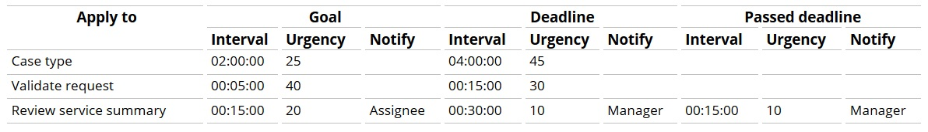

Todos los horarios están en formato hh: mm: ss. Para el resumen de servicio de revisión SLA, configure el intervalo de tiempo pasado para que se repita indefinidamente.

* Dirija la solicitud de validación, seleccione el proveedor de servicios y revise los pasos de resumen del servicio a la cola de trabajo CSR @ GoGo.
* Configure los procesos Ingresar información de pago y Factura del cliente para comenzar cuando el nivel de cobertura del cliente no sea Gold.
* Configure el tipo de caso de solicitud de Asistencia para crear un caso de Servicio durante la etapa de Servicio. Pause el procesamiento del caso de solicitud de Asistencia hasta que se resuelva el caso del Servicio.

**Solución del ejercicio por pasos**

**Crear el tipo de caso de Solicitud de asistencia**

* Inicie sesión en App Studio como el usuario author_cm @ gogoroad utilizando las reglas de contraseña.
* En App Studio, desde el panel de navegación izquierdo, haga clic en Tipos de casos para ver el Explorador de tipos de casos. Se muestra una lista de tipos de casos definidos para su aplicación.
* Desde el Explorador de tipos de casos, haga clic en Nuevo para abrir un cuadro de diálogo para crear un nuevo tipo de caso.
* En el campo Nombre del tipo de caso, ingrese la Solicitud de asistencia para proporcionar un nombre para su tipo de caso.
* Haga clic en Siguiente para cerrar el cuadro de diálogo. Se muestra un nuevo registro de tipo de caso denominado Solicitud de asistencia en el área de trabajo.

Agregue etapas al ciclo de vida del caso de Solicitud de asistencia

* En el tipo de caso Solicitud de asistencia, haga clic en la pestaña Flujo de trabajo para comenzar a modelar el flujo de trabajo de la solicitud de Asistencia.
* Haga clic en Agregar ciclo de vida. Se muestra un ciclo de vida del caso con una etapa.

* En el campo de texto de la primera etapa, ingrese Sumisión como el nombre de la primera etapa.
* En el panel de propiedades contextuales a la derecha, asegúrese de que esté seleccionado Mover automáticamente a la siguiente etapa para avanzar el caso automáticamente.

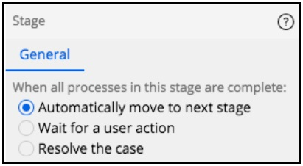

* En el campo Establecer el estado del caso en la etapa, ingrese o seleccione Abrir para cambiar el estado de un caso cuando ingrese a la etapa de Envío.
* A la derecha de la etapa de envío, haga clic en + ETAPA para crear una segunda etapa en el ciclo de vida del caso.
* En el campo de nombre de etapa vacío, ingrese Validación para nombrar la segunda etapa.
* En el panel de propiedades contextuales a la derecha, asegúrese de que esté seleccionado Mover automáticamente a la siguiente etapa para avanzar el caso automáticamente.
* En el campo Establecer estado del caso en la etapa, ingrese o seleccione Calificación pendiente (Pending-Approval) para cambiar el estado de un caso al ingresar a la etapa de Validación.
* A la derecha de la etapa de Validación, haga clic en + ETAPA para crear una tercera etapa en el ciclo de vida del caso.
* En el campo de nombre de etapa vacío, ingrese Servicio para nombrar la tercera etapa.
* En el panel de propiedades contextuales a la derecha, asegúrese de que esté seleccionado Mover automáticamente a la siguiente etapa para avanzar el caso automáticamente.
* En el campo Establecer estado del caso en la etapa, ingrese o seleccione Cumplimiento pendiente (pending-fullfillment) para cambiar el estado de un caso al ingresar a la etapa Servicio.
* A la derecha de la etapa Servicio, haga clic en + ETAPA para crear una cuarta etapa en el ciclo de vida del caso.
* En el campo de nombre de etapa vacío, ingrese Resolución para nombrar la cuarta etapa.
* En el panel de propiedades contextuales a la derecha, seleccione Resolver el caso para resolver el caso cuando se complete la etapa.
* En el campo Estado de resolución, asegúrese de que Resuelto-Completado esté seleccionado para indicar que el caso se resolvió con un resultado exitoso.

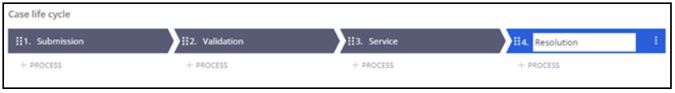

* Haga clic en Guardar para guardar su progreso en el flujo de trabajo de solicitud de Asistencia. Se muestra una línea roja en la parte inferior del galón para la etapa Resolución para indicar que la etapa resuelve un caso abierto.

**Agregar pasos al ciclo de vida del caso**

* En la etapa de Sumisión, desplace el puntero sobre + PROCESO y luego haga clic en + PASO para crear un proceso con un solo paso en la etapa.
* Seleccione el tipo de paso Recopilar información para crear un paso para recopilar la entrada del usuario.
* Escriba Ingresar información del cliente como el nombre del paso.
* Haga clic en + PASO> Recopilar información para agregar un segundo paso al proceso e ingrese Identificar ubicación como el nombre del paso.
* Agregue un tercer paso de recopilación de información al proceso e ingrese Identificar vehículo como el nombre del paso.
* En la etapa de envío chevron, ingrese Enviar solicitud para cambiar el nombre del proceso.
* Pase el puntero sobre el chevron de la etapa de envío para mostrar tres puntos verticales para alternar el menú del escenario.
* Haga clic en el menú de la etapa y seleccione Agregar proceso> Nuevo proceso para agregar un segundo proceso a la etapa de Envío.
* Cambie el nombre del segundo proceso a Ingresar información de pago.
* En el proceso Ingresar información de pago, haga clic en el paso Envío (1) e ingrese Ingresar información de pago como el nombre del paso. La etapa de envío coincide con la siguiente imagen.

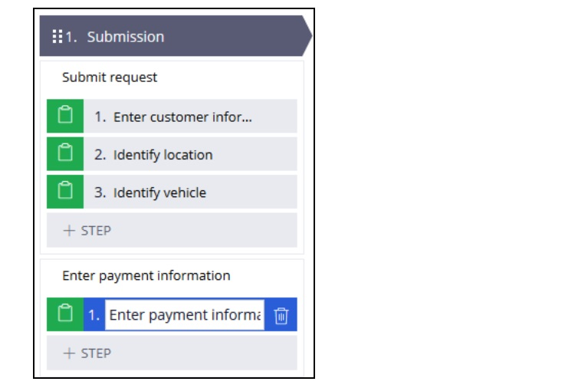

* En la etapa de validación, pase el puntero sobre + PROCESO y luego haga clic en + PASO para crear un proceso con un solo paso en la etapa.
* Seleccione el tipo de paso Recopilar información para crear un paso para recopilar la entrada del usuario.
* Ingrese Seleccionar proveedor de servicios como el nombre del paso.
* Seleccione + PASO> Más> Automatizaciones> Enviar correo electrónico> Seleccionar para agregar al proceso un paso para enviar un correo electrónico.
* Haga clic en el paso Enviar correo electrónico e ingrese Notificar al cliente del proveedor asignado como el nombre de la forma.
* En la etapa de validación chevron, ingrese asignar proveedor de servicios como el nombre del proceso. La etapa de validación coincide con la siguiente imagen.

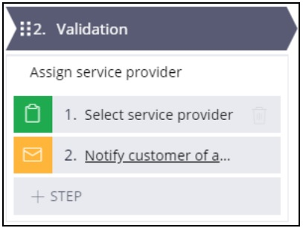

* En la etapa Resolución, agregue un solo proceso con los siguientes dos pasos a la etapa.

**Número de paso Tipo de paso Nombre del paso**

1 Coger información Revisar servicio de sumario

2 Enviar email Enviar recibo al cliente

* En la etapa de resolución chevron, ingrese Cliente de factura como el nombre del proceso. La etapa de resolución coincide con la siguiente imagen.

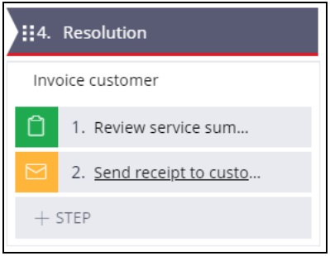

* Haga clic en Guardar para guardar su progreso en el flujo de trabajo de solicitud de Asistencia.
* Cierre el tipo de caso de solicitud de asistencia.

**Tip:**

El siguiente conjunto de pasos requiere que cambie de App Studio a Dev Studio. Cuando vuelve a cambiar a App Studio, el tipo de caso de solicitud de Asistencia abierta no refleja ninguna configuración realizada en Dev Studio. Para asegurarse de que el tipo de caso de Solicitud de asistencia refleje cualquier cambio de configuración completado con un estudio diferente, cierre el tipo de caso antes de cambiar a otro estudio.

**Agregar instrucciones a las tareas en el ciclo de vida del caso**

* Desde el encabezado de App Studio, haga clic en App Studio> Dev Studio para cambiar a un estudio diferente para ingresar instrucciones para cada tarea.
* En Dev Studio, desde el panel de navegación izquierdo, haga clic en Tipos de casos para ver el Explorador de tipos de casos. Se muestra una lista de tipos de casos definidos para su aplicación.
* Desde el Explorador de tipo de caso, haga clic en Solicitud de asistencia para abrir el tipo de caso de solicitud de Asistencia.
* En el tipo de caso, en la etapa de envío, haga clic en el paso Introducir información del cliente.
* En el panel de propiedades contextuales a la derecha, en el campo Instrucciones, ingrese Identificar el servicio que solicita el cliente.

**Importante:**

Al ingresar una instrucción, no termine la instrucción con un punto. Agregar un punto al texto de instrucciones provoca un error al procesar un caso. Para evitar un error, agregue comillas dobles (") al principio y al final de una instrucción que incluya un punto.

- Para las asignaciones restantes en el ciclo de vida del caso, ingrese las instrucciones de acuerdo con la siguiente tabla.

**Nombre del paso Instrucción**

Identificar localización Identificar la localización de servicio

Identificar vehículo Identificar el servicio de vehículo requerido

Entrar información de pago Introducir información de pago para clientes con cobertura standard

Seleccionar proveedor de servicio Asignar un proveedor de servicio a la solicitud

Revisar el sumario de servicio Revisar un sumario de servicio proveído

- Haga clic en Guardar para guardar su progreso en el flujo de trabajo de solicitud de Asistencia.

- Cierre el tipo de caso Solicitud de asistencia.

**Agregar un acuerdo de nivel de servicio al tipo de caso**

* Desde el encabezado Dev Studio, haga clic en Dev Studio> App Studio para cambiar de estudio y configurar acuerdos de nivel de servicio (SLA) para el tipo de caso de solicitud de Asistencia.
* En App Studio, desde el panel de navegación izquierdo, haga clic en Tipos de caso> Solicitud de asistencia para abrir el Tipo de caso de solicitud de asistencia.

* En el tipo de caso Solicitud de asistencia, haga clic en la pestaña Configuración para configurar los ajustes a nivel de caso.
* En la pestaña Configuración, haga clic en Objetivo y fecha límite para mostrar el panel Objetivo y fecha límite.

* En el panel Objetivo y fecha límite, habilite la opción Considerar objetivo y fecha límite para mostrar campos para configurar una meta y fecha límite para casos de solicitud de Asistencia.

* En Objetivo, ingrese los siguientes valores:
* En el campo Días, ingrese 0.

* En el campo HH: MM: SS, ingrese 02:00:00.
* En el campo Aumentar urgencia por, ingrese 25.

En Fecha límite, ingrese los siguientes valores:

* En el campo Días, ingrese 0.
* En el campo HH: MM: SS, ingrese 04:00:00.
* En el campo Aumentar urgencia por, ingrese 45.

**Agregue un acuerdo de nivel de servicio a la asignación de resumen de servicio de revisión**

* Haga clic en la pestaña Flujo de trabajo para volver al flujo de trabajo del caso.
* En la etapa Resolución, haga clic en el paso Resumen del servicio de revisión.
* En el panel de propiedades contextuales a la derecha, haga clic en la pestaña Objetivo y fecha límite para configurar un SLA para el paso.
* En la pestaña Objetivo y fecha límite, habilite la opción Considerar objetivo y fecha límite para mostrar campos para configurar un objetivo y una fecha límite para el paso.

En Objetivo, ingrese los siguientes valores:

* En el campo Días, ingrese 0.
* En el campo HH: MM: SS, ingrese 00:15:00.
* En el campo Aumentar urgencia por, ingrese 20.
* Habilite la opción Asignado para notificar al asistente social asignado(Assignee) si el intervalo de objetivos finaliza antes de que se complete el paso.

**Nota:**

Pega Platform proporciona un mensaje predeterminado para enviar cuando caduca un intervalo SLA, o puede crear un mensaje personalizado. Para este ejercicio, el mensaje predeterminado es suficiente.

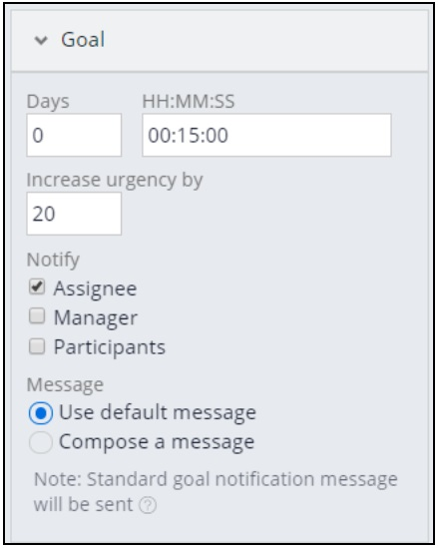

Haga clic en Fecha límite para configurar el comportamiento para el intervalo de la fecha límite.

* En el campo Días, ingrese 0.
* En el campo HH: MM: SS, ingrese 00:30:00.
* En el campo Aumentar urgencia por, ingrese 10.
* Seleccione la opción Administrador para notificar al administrador del asistente social asignado si el intervalo de tiempo finaliza antes de que se complete el paso.

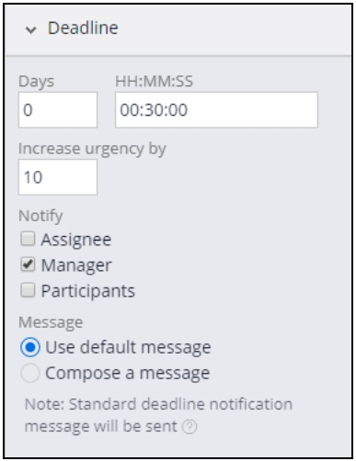

* Haga clic en Guardar para guardar su progreso en el tipo de caso de solicitud de Asistencia.
* Cierre el tipo de caso Solicitud de asistencia.

**Agregar un intervalo de tiempo pasado al nivel de servicio**

* Desde el encabezado de App Studio, haga clic en App Studio> Dev Studio para cambiar de estudio y configurar el intervalo de tiempo pasado para el paso Resumen del servicio de revisión.
* En Dev Studio, desde el panel de navegación izquierdo, haga clic en Tipos de caso> Solicitud de asistencia para abrir el tipo de caso Solicitud de asistencia.
* En la etapa Resolución, haga clic en el paso Resumen del servicio de revisión.
* En el panel de propiedades contextuales a la derecha, haga clic en la pestaña Objetivo y fecha límite para completar la configuración del SLA para el paso.
* Haga clic en Abrir SLA para abrir el registro del acuerdo de nivel de servicio y configurar el intervalo de tiempo pasado.
* En el acuerdo de nivel de servicio, desplácese hacia abajo para ubicar el área de fecha límite aprobada del registro.
* En el campo Límite de eventos de fecha límite pasada(Passed deadline), ingrese 0 para repetir el intervalo hasta que se complete el paso.
* En el campo Minutos, ingrese 15 para establecer el intervalo de tiempo pasado en 15 minutos.
* En el campo Cantidad para aumentar la urgencia, ingrese 10 para aumentar la urgencia de la asignación en 10 cada vez que transcurra el intervalo.
* En Acciones, haga clic en Seleccionar acción para agregar una acción de escalado al intervalo.
* En el menú desplegable Realizar acción, seleccione Notificar al administrador (Notify manager) para enviar una notificación al administrador del asistente social asignado cada vez que caduque el intervalo de tiempo límite.

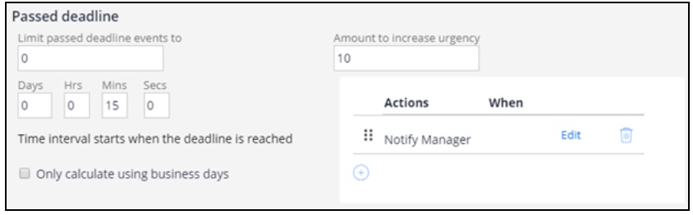

* Haga clic en Guardar para completar la configuración del SLA para el paso Resumen del servicio de revisión.
* Haga clic en la pestaña Solicitud de asistencia para volver al tipo de caso.

**Nota:**

Después de agregar un intervalo de fecha límite pasado a un SLA, ya no puede configurar el objetivo y la fecha límite a partir del tipo de caso. En su lugar, Pega Platform muestra el mensaje "Este elemento tiene una configuración avanzada" cuando intenta ver el objetivo y la fecha límite del tipo de caso.

* Cierre el tipo de caso Solicitud de asistencia.

**Agregar una etapa alternativa al ciclo de vida del caso para cancelaciones**

* Desde el encabezado Dev Studio, haga clic en Dev Studio> App Studio para cambiar de estudio y agregar una etapa de cancelación al ciclo de vida del caso.
* En App Studio, desde el panel de navegación, haga clic en Tipos de caso> Solicitud de asistencia para abrir el tipo de caso Solicitud de asistencia.
* A la derecha de la etapa Resolución, haga clic en + ETAPA para agregar otra etapa al ciclo de vida del caso.
* En el campo vacío, ingrese Cancelación para nombrar la etapa.
* En la etapa de cancelación, haga clic en el menú Etapa y seleccione Establecer como etapa alternativa. El ciclo de vida del caso se actualiza para mostrar la etapa de cancelación debajo de la etapa de envío.
* En el panel de propiedades contextuales a la derecha, seleccione Resolver el caso para resolver el caso cuando se complete la etapa.
* En el campo Estado de resolución, ingrese Resuelto-Retirado(Resolved-Withdrawn) para establecer el estado cuando el usuario cancela la solicitud de asistencia.
* Active la opción Resolver casos secundarios abiertos(Resolve open child cases) para cerrar los casos secundarios abiertos cuando el usuario cancele la solicitud de asistencia.
* En el campo Estado de resolución de casos secundarios(Resolution status of child cases), ingrese o seleccione Resuelto-Retirado(Resolved-Withdrawn) para establecer el estado del caso secundario cuando el usuario cancela la solicitud de asistencia.
* En la etapa de cancelación, seleccione + PASO> Más> Automatizaciones> Enviar correo electrónico> Seleccionar para agregar al proceso un paso para enviar un correo electrónico.
* Haga clic en el paso Enviar correo electrónico e ingrese Enviar correo electrónico de cancelación al cliente como el nombre del paso.
* Haga clic en Guardar para guardar su progreso en el flujo de trabajo de solicitud de Asistencia. Se muestra una línea roja en la parte inferior del galón para la etapa de cancelación para indicar que la etapa resuelve un caso abierto.

**Agregue y configure el proceso de Cancelar solicitud como una acción opcional para todo el caso**

* Por encima del ciclo de vida del caso, haga clic en el interruptor Acciones opcionales (Optional actions) para mostrar las acciones opcionales configuradas para el tipo de caso.

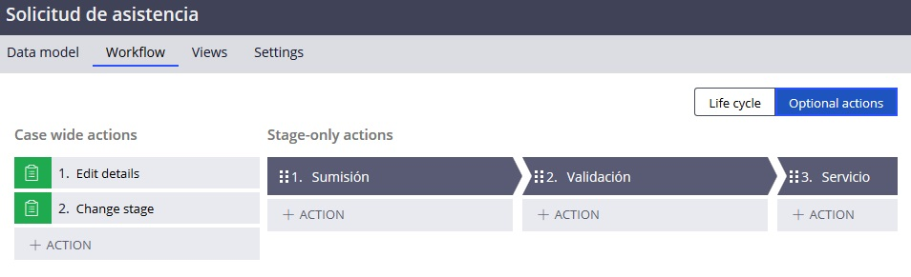

**Nota:**

Es posible que deba desplazar el ciclo de vida del caso hacia la derecha para mostrar el interruptor de acciones opcionales en la pantalla.

* En Acciones para todo el caso, haga clic en + ACCIÓN> Más> Procesos para mostrar una lista de los procesos disponibles.
* En la lista de procesos, seleccione Cancelar solicitud para elegir el proceso de solicitud de cancelación(Cancel request), que se ha creado para usted.

**Nota:**

La versión inicial del proceso consiste en un solo paso con un campo que le pide al usuario que confirme la cancelación de la solicitud de asistencia. En este ejercicio, agrega lógica para procesar la respuesta a la pregunta.

* Haga clic en Seleccionar para agregar el proceso de solicitud de cancelación al flujo de trabajo del caso como una acción de todo el caso.

**Tip:**

Haga clic en Vista previa para ver una imagen del proceso antes de agregar el proceso al flujo de trabajo del caso.

* Seleccione + PASO> Más> Automatizaciones> Cambiar a una etapa> Seleccione para agregar al proceso un paso para cambiar la etapa del caso.
* Con el paso Cambiar etapa seleccionado, ingrese Cambiar a etapa de cancelación para cambiar el nombre del paso.
* En el panel de propiedades contextuales a la derecha, en el menú desplegable Etapa, seleccione Cancelación para identificar la etapa a la que mover el caso.
* Pase el puntero sobre el proceso de solicitud de cancelación(Cancel request).
* A la derecha del nombre del proceso, haga clic en el icono Proceso para abrir el Modelador de procesos.
* En Process Modeler, haga clic en el icono Agregar una forma de flujo y seleccione Decisión para agregar una forma de decisión al proceso.
* En la forma de decisión, haga doble clic en [Decisión] para editar el nombre de la forma.
* Ingresar ¿Se canceló la solicitud? cambiar el nombre de la forma.
* En el panel de propiedades contextuales a la derecha, en Cuándo, haga clic en Hacer clic para agregar una condición para identificar la condición que se aplica al resultado de la primera decisión. Se muestra un generador de condiciones en un cuadro de diálogo modal.
* En el generador de condiciones, en el menú desplegable Campo, seleccione ¿Desea cancelar su solicitud?(Do you want to cancel the request?) como el campo para evaluar
* En el campo Valor, ingrese sí para seleccionar el valor devuelto cuando el usuario opta por cancelar su solicitud.

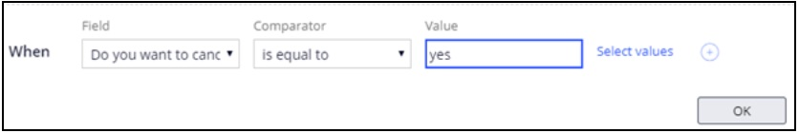

* Haga clic en Aceptar para completar la condición y volver al Modelador de procesos.

**Actualice el proceso para avanzar un caso a la etapa de cancelación**

* En la condición que acaba de configurar, desde el menú desplegable Ir a, seleccione Cambiar a la etapa de cancelación para cambiar la etapa si el usuario cancela la solicitud.
* De lo contrario, vaya al menú desplegable, seleccione [Fin] para completar el proceso si el usuario decide continuar con el caso.
* Vuelva a colocar el conector de solicitud de cancelación para conducir a la forma de decisión, en lugar del paso de la etapa Cambiar a cancelación.
* Vuelva a colocar las formas del proceso para que no se superpongan flechas, de forma similar al ejemplo en la siguiente imagen.

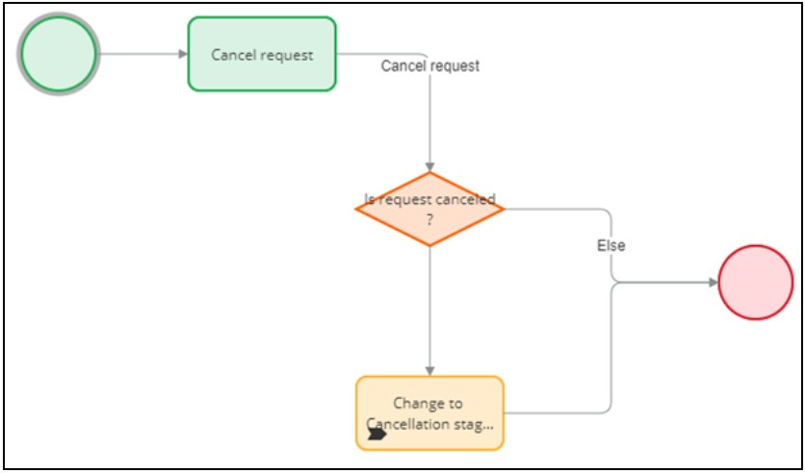

* Haga clic en Guardar para completar la configuración del proceso de solicitud de cancelación.
* Haga clic en Etapas y pasos para volver a las acciones opcionales del tipo de caso y confirmar que el flujo de trabajo del caso muestra el proceso actualizado.

**Nota:**

Cuando agrega una decisión a un proceso, ya no puede editar los pasos del flujo de trabajo del caso. Para editar un proceso que contiene una forma de decisión, haga clic en CONFIGURAR PROCESO o en el icono Proceso.

**Agregue condiciones de inicio a los procesos Ingresar información de pago y Facturar clientes**

* Haga clic en el interruptor Ciclo de vida para volver al ciclo de vida del caso.
* En la etapa de sumisión, haga clic en el chrevrolet ese Enviar solicitud.
* En el panel de propiedades contextuales a la derecha, desde el menú desplegable Iniciar proceso (de lo contrario omitir), seleccione Condición personalizada. Se muestra un icono de engranaje a la derecha del menú desplegable.
* Haga clic en el icono de engranaje para mostrar el generador de condiciones en un cuadro de diálogo modal.
* En el generador de condiciones, en el menú desplegable Campo, seleccione Nivel de cobertura(Coverage level).
* En el menú desplegable Comparador, seleccionar no es igual a.
* En el campo Valor, ingrese Oro para probar si el cliente ha elegido el nivel de cobertura Oro.

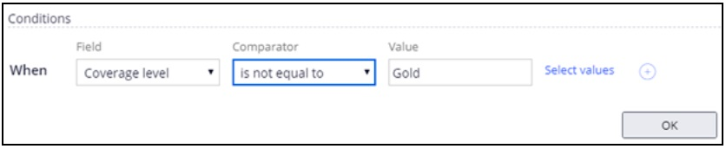

* Haga clic en Aceptar para completar la configuración de la condición y volver al ciclo de vida del caso.
* En la etapa Resolución, seleccione el proceso del cliente Factura.
* Repita los pasos 3 a 8 para agregar una condición al proceso del cliente de Factura que inicie el proceso solo si el cliente no ha elegido el nivel de cobertura Gold.
* Haga clic en Guardar para guardar su progreso en el flujo de trabajo de solicitud de Asistencia.

**Agregar un paso de aprobación a la etapa de Validación**

* En la etapa de Validación, haga clic en el menú Etapa y seleccione Agregar proceso> Nuevo proceso para agregar un proceso a la etapa de Validación.
* Cambie el nombre del proceso a Validar solicitud.
* En el proceso de solicitud de Validar, haga clic en + PASO> Aprobar / Rechazar para agregar al proceso un paso de aprobación / rechazo.
* En el campo vacío, ingrese Validar solicitud para nombrar el paso.
* En el panel de propiedades contextuales a la derecha, haga clic en la pestaña Flujo para configurar los resultados para la forma.
* En Si RECHAZADO, en la lista desplegable, seleccione Cambiar etapa. El menú desplegable Para se muestra en el panel de propiedades contextuales.
* En el menú desplegable Para, seleccione Rechazo de aprobación para mover el caso a la etapa Rechazo de aprobación si el usuario rechaza el caso.
* En el campo Establecer estado, ingrese o seleccione Detenido(Stopped) para cambiar el estado del caso cuando se rechaza el caso.
* En el panel de propiedades contextuales, haga clic en la pestaña Objetivo y fecha límite para configurar un SLA para el paso de aprobación / rechazo.
* En la pestaña Objetivo y fecha límite, habilite la opción Considerar objetivo y fecha límite para mostrar campos para configurar un objetivo y una fecha límite para el paso.
* En Objetivo, ingrese los siguientes valores:

    en el campo Días, ingrese 0.

    En el campo HH: MM: SS, ingrese 00:05:00.

    En el campo Aumentar urgencia por, ingrese 40.

* Haga clic en Fecha límite para configurar el comportamiento para el intervalo de la fecha límite.

    En el campo Días, ingrese 0.

    En el campo HH: MM: SS, ingrese 00:15:00.

    En el campo Aumentar urgencia por, ingrese 30.

* En el proceso de solicitud de Validación, a la derecha del paso Validación (1), haga clic en el icono Eliminar para eliminar el paso.
* Pase el puntero sobre el nombre del proceso para mostrar un controlador de selección a la izquierda del nombre del proceso.

Haga clic en el controlador de selección y arrastre el proceso de solicitud de Validación sobre el proceso Asignar proveedor de servicios en la etapa de Validación.

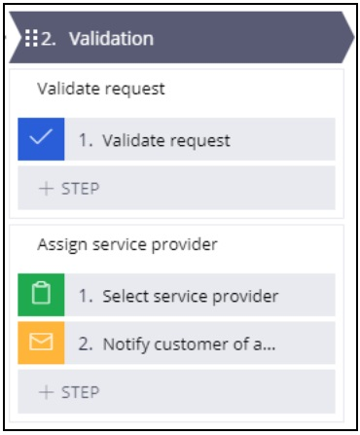

* En la etapa de rechazo de aprobación, en el panel de propiedades contextuales a la derecha, en el campo Estado de resolución, ingrese o seleccione Resuelto-Rechazado para establecer el estado cuando el usuario rechaza la solicitud de asistencia.
* En la etapa de rechazo de aprobación, seleccione + PASO> Más> Automatizaciones> Enviar correo electrónico> Seleccionar para agregar al proceso un paso para enviar un correo electrónico.
* Haga clic en el paso Enviar correo electrónico e ingrese Enviar correo electrónico de rechazo al cliente como el nombre del paso.
* Haga clic en Guardar para guardar su progreso en el flujo de trabajo de solicitud de Asistencia.
* Cierre el tipo de caso Solicitud de asistencia.

**Asignaciones de ruta en el ciclo de vida del caso**

* Desde el encabezado de App studio, haga clic en App Studio> Dev Studio para cambiar de estudio y configurar el enrutamiento de asignación para el tipo de caso de solicitud de Asistencia.
* En Dev Studio, desde el panel de navegación, haga clic en Tipos de caso> Solicitud de asistencia para abrir el tipo de caso Solicitud de asistencia.
* En la etapa de validación, seleccione el paso Validar solicitud para enrutar el caso para su aprobación.

* En el panel de propiedades contextuales a la derecha, desde el menú desplegable Ruta hasta, seleccione Cola de trabajo.
* En el campo debajo del menú desplegable Ruta a, ingrese o seleccione CSR @ GoGo para enrutar la aprobación a la cola de trabajo para los representantes de servicio al cliente.
* En la etapa de validación, seleccione el paso Seleccionar proveedor de servicios para enrutar la asignación.

* En el panel de propiedades contextuales a la derecha, dirija el paso a la cola de trabajo CSR @ GoGo.
* En la etapa Resolución, seleccione el paso Resumen del servicio de revisión para enrutar la asignación.
* En el panel de propiedades contextuales a la derecha, dirija el paso a la cola de trabajo CSR @ GoGo.
* Haga clic en Guardar para guardar su progreso en el flujo de trabajo de solicitud de Asistencia.

* Cierre el tipo de caso Solicitud de asistencia.

**Crear un caso de servicio como un caso secundario**

* Desde el encabezado Dev Studio, haga clic en Dev Studio> App Studio para cambiar de estudio y agregar el caso de Servicio al flujo de trabajo del caso de solicitud de Asistencia.
* En App Studio, desde el panel de navegación, haga clic en Tipos de caso> Solicitud de asistencia para abrir el tipo de caso Solicitud de asistencia.
* Debajo de la etapa Servicio, pase el puntero sobre + PROCESO y luego haga clic en + PASO para crear un proceso con un solo paso en la etapa.
* Seleccione Más> Automatizaciones> Crear caso> Seleccionar para agregar al proceso un paso Crear caso.
* Escriba Crear caso de servicio como el nombre del paso.
* En el panel de propiedades contextuales a la derecha, desde el menú desplegable Crear el siguiente caso, seleccione Servicio para crear un caso de Servicio. Se muestra una ventana emergente que le informa que el caso del Servicio se establecerá como un caso secundario.
* Haga clic en Aceptar para cerrar la ventana emergente.
* Haga clic en + Paso> Más> Automatizaciones> Esperar> Seleccionar para agregar al proceso un paso para pausar el procesamiento de casos.
* Cambie el nombre del paso a Esperar a que finalice el servicio.
* En el panel de propiedades contextuales a la derecha, en la lista desplegable debajo de Esperar (Tipo de caso), seleccione Servicio para establecer una dependencia en el caso de Servicio.

**Nota:**

En este ejercicio, el tipo de caso de solicitud de Asistencia crea un único caso secundario de Servicio y no hay diferencia entre las opciones Cualquiera y Todas.

* Haga clic en el botón de opción Para resolver para pausar la solicitud de asistencia hasta que se resuelva el caso del Servicio.
* Ingrese Proporcionar servicio como el nombre del proceso. La etapa de servicio coincide con la siguiente imagen.

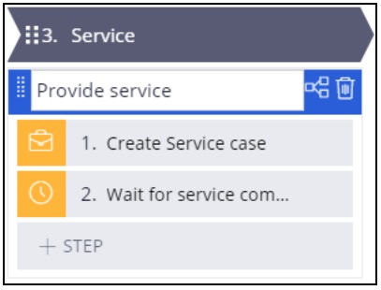

* Haga clic en Guardar para completar el flujo de trabajo de solicitud de asistencia.

**VERIFICA TU TRABAJO**

* Haga clic en Guardar y ejecutar para crear un caso de solicitud de Asistencia. Se muestra el formulario Nuevo: Solicitud de asistencia.
* Haga clic en Listo para avanzar el caso al paso Ingresar información del cliente. Confirme que el estado del caso está establecido en Abrir. En el área Detalles del caso, confirme que el objetivo y la fecha límite están establecidos en 1 hora y 3 horas, respectivamente.

**Nota:**

Los intervalos de SLA se muestran utilizando solo las unidades de tiempo más grandes configuradas, y comienzan a contar hacia atrás tan pronto como se crea el caso. Esto hace que los intervalos se muestren como 1 hora y 3 horas, en lugar de las 2 horas y 4 horas configuradas.

* Haga clic en No, avance el caso para avanzar el caso al paso Identificar ubicación.
* Haga clic en No, avance el caso para avanzar el caso al paso Identificar vehículo.
* Haga clic en No, avance el caso para avanzar el caso al paso Ingresar información de pago.
* Haga clic en No, avance el caso para avanzar el caso al paso de aprobación. Confirme que el estado del caso esté establecido en Calificación pendiente.
* En el menú Acciones, seleccione Aprobación para aprobar o rechazar el caso. Confirme que la asignación se enruta a la cola de trabajo CSR @ GoGo. Confirme que el intervalo de meta de 4 minutos se muestra en la banda verde debajo de la ID del caso. Confirme que el intervalo de la fecha límite de 14 minutos se muestra debajo del título del formulario.
* Haga clic en Aprobar para aprobar el caso y avanzar al paso Seleccionar proveedor de servicios.
* En el menú Acciones, seleccione Seleccionar proveedor de servicios para abrir el paso Seleccionar proveedor de servicios. Confirme que la asignación se enruta a la cola de trabajo CSR @ GoGo.
* Haga clic en No, avance el caso para avanzar el caso a la etapa de Servicio y crear un caso secundario de Servicio.
* Haga clic en Enviar para resolver el caso del Servicio.
* Haga clic en la ID del caso de solicitud de asistencia que se encuentra arriba de la ID del caso del servicio para volver al caso principal. Confirme que el estado del caso de solicitud de Asistencia se establece en Cumplimiento pendiente, que la asignación actual es revisar el resumen del servicio y que se agrega un correo electrónico al caso como un archivo adjunto.
* En Asignaciones, en la fila Revisar un resumen del servicio prestado (Resolución), haga clic en Comenzar para avanzar al paso Revisar resumen del servicio. Confirme que la asignación se enruta a la cola de trabajo para CSR, en lugar del operador actual. Confirme que el intervalo de gol de 14 minutos se muestra en la banda verde debajo de la ID del caso. Confirme que el intervalo de la fecha límite de 29 minutos se muestra debajo del título del formulario.
* Haga clic en No, avance el caso para resolver el caso de solicitud de Asistencia. Confirme que el estado del caso está establecido en Resuelto-Completado, y que se agrega un segundo correo electrónico al caso como un archivo adjunto.

**Probar la acción opcional Cancelar solicitud**

* Haga clic en Guardar y ejecutar para crear otro caso de solicitud de Asistencia. Se muestra el formulario Nuevo: Solicitud de asistencia.
* Haga clic en Listo para avanzar el caso al paso Ingresar información del cliente.
* En el menú Acciones, seleccione Agregar trabajo> Cancelar solicitud para mostrar el formulario Cancelar solicitud.
* Seleccione No, deseo continuar, luego haga clic en Enviar para rescindir la cancelación.
* En el menú Acciones, haga clic en Introducir información del cliente para volver al paso Introducir información del cliente.
* En el menú Acciones, seleccione Agregar trabajo> Cancelar solicitud para mostrar el formulario Cancelar solicitud.

* Seleccione Sí, cancele mi solicitud, luego haga clic en Enviar para avanzar el caso a la etapa de Cancelación. Confirme que el estado del caso está establecido en Resuelto-Retirado y que se agrega un correo electrónico al caso como un archivo adjunto.

**Probar la configuración de rechazo de solicitud de asistencia**

* Haga clic en Guardar y ejecutar para crear otro caso de solicitud de Asistencia. Se muestra el formulario Nuevo: Solicitud de asistencia.
* Haga clic en Listo para avanzar el caso al paso Ingresar información del cliente.
* En el menú Acciones, haga clic en Cambiar etapa para omitir los pasos restantes en la etapa Presentación y mostrar el formulario Cambiar etapa. Confirme que la acción predeterminada en el formulario es avanzar el caso a la siguiente etapa.
* Haga clic en Enviar para avanzar el caso a la etapa de Validación.

* En el menú Acciones, seleccione Aprobación para aprobar o rechazar el caso.

* Haga clic en Rechazar para rechazar el caso y avanzar a la etapa de rechazo de aprobación. Confirme que el estado del caso está establecido en Resuelto-Rechazado y que se agrega un correo electrónico al caso como un archivo adjunto.

**TEMA 9**

**INTRODUCCIÓN A AGREGAR CAMPOS A UN TIPO DE CASO**

**Introducción a agregar campos a un tipo de caso**

Las aplicaciones de Pega permiten a los usuarios crear, procesar y resolver casos. Las aplicaciones recopilan datos que son importantes para el caso. En función de los datos recopilados, se toman decisiones sobre la mejor manera de procesar y resolver el caso.

Los usuarios de la aplicación Pega realizan tareas ingresando información en las vistas. En Pega, puede crear vistas mientras desarrolla ciclos de vida de casos.

Deberías ser capaz de:

* Definir elementos de datos.
* Administrar propiedades en la pestaña Modelo de datos del Diseñador de casos
* Propiedades de referencia en aplicaciones Pega
* Describir el propósito de una vista de usuario.
* Configure una vista de usuario y sus elementos de datos mientras crea un ciclo de vida del caso

# Elementos de datos en aplicaciones Pega

Todas las aplicaciones recopilan datos para usar en el procesamiento de casos. Los datos recopilados informan las decisiones sobre cómo procesar y resolver los mejores casos. Por ejemplo, los datos en un caso de solicitud de compra pueden incluir la información del cliente y las líneas de pedido.

En Pega, crea elementos de datos a medida que configura las vistas del usuario durante la creación del ciclo de vida del caso. Los elementos de datos o la colección de elementos de datos relacionados en un tipo de caso comprenden el modelo de **datos** del tipo de caso . El modelo de datos define la estructura de datos del tipo de caso. Una colección de elementos relacionados se denomina **tipo de datos** u **objeto de datos** .

La siguiente tabla muestra el modelo de datos para un caso de solicitud de compra.

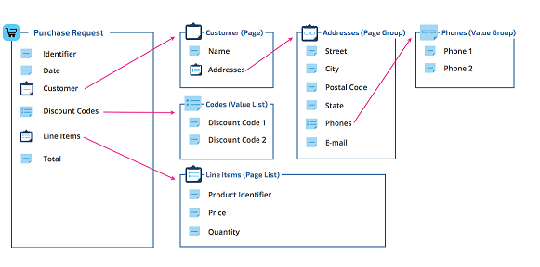

El caso de solicitud de compra tiene un identificador único, fecha, cliente, lista de líneas de pedido y total. El identificador único, la fecha y el total son elementos de datos de valor único. El cliente y las líneas de pedido son objetos de datos. Un objeto de datos o tipo de datos contiene más de un elemento de propiedad relacionado.

La solicitud de compra tiene una relación uno a uno con el cliente y una relación uno a muchos con las líneas de pedido.

El cliente tiene un nombre y listas de números de teléfono, direcciones y descuentos. El nombre es un elemento de valor único. El nombre tiene una relación de uno a muchos con el número de teléfono, la dirección y los elementos del código de descuento.

## **Propiedades**

En Pega, los elementos de datos se denominan **propiedades** o **campos** . Propiedad y campo son nombres diferentes para la misma cosa. Las propiedades pueden ser un valor único sin correlación prevista con ningún otro valor, o una colección de valores relacionados. Esta distinción se explica por el modo de una propiedad. Los arquitectos de sistemas suelen trabajar con dos tipos de modos de propiedad: modos de valor y modos de página. **Los modos de valor** describen una sola pieza de información, como un total. **Los modos de página** describen un objeto de datos como un cliente. La siguiente captura de pantalla resalta los tipos de propiedades de valor y modo de página.

### **Propiedades del modo de valor**

Utilice el modo de valor para propiedades sin correlación con otras propiedades. Por ejemplo, el identificador y la fecha en la solicitud de compra son propiedades de modo de valor. Hay tres propiedades de modo de valor disponibles: valor único, lista de valores y grupo de valores.

* Un **solo valor** o propiedad escalar almacena texto, números, fechas, valores booleanos y cantidades.

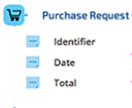

* Una **lista de valores** actúa como un contenedor para una lista ordenada de valores individuales. La propiedad de códigos de descuento es un ejemplo de una lista de valores. Cada código es una única pieza de información, pero existe una relación clara entre los códigos.

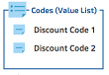

* Un **grupo de valores** actúa como un contenedor para una lista desordenada de valores individuales. Los números de teléfono del cliente se definen como un grupo de valores que identifica el significado contextual de cada número: hogar, trabajo o móvil.

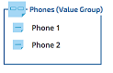

Cuando crea una propiedad de valor, puede asignarla a uno de los 10 tipos de propiedad diferentes. Esto identifica el tipo de información que almacena la propiedad. Al asignar un tipo a una propiedad, se asegura de que los usuarios proporcionen información válida como se muestra en la siguiente imagen.

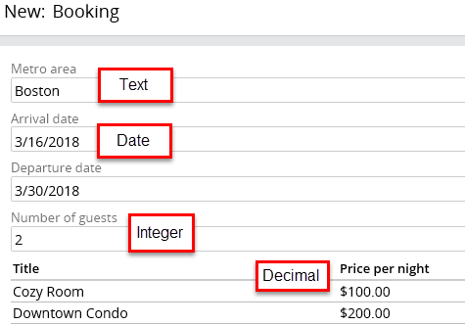

La siguiente tabla muestra una lista de tipos de propiedades y la información que almacena cada tipo.

| **Tipo de propiedad** | **Tipo de datos almacenados** | **Ejemplo** |
| --- | --- | --- |
| Texto | Cualquier texto | rojo |
| Identificador | Cadenas de texto que no contienen comillas dobles (""), pestañas, retornos de carro o saltos de línea | XYZ |
| Contraseña | Caracteres gráficos encriptados | Contraseña |
| Texto encriptado | Similar al tipo de contraseña, pero se puede descifrar para mostrar | Contraseña |
| Fecha | Fecha del calendario en el formato AAAAMMDD | 20131202 |
| TimeOfDay | Hora local en el formato HHMMSS | 052709 |
| Fecha y hora | Valor UTC (tiempo universal coordinado) normalizado a la hora media de Greenwich (GMT) | 20131202T052709 |
| Entero | Números enteros positivos y negativos, y cero | 4 4 |
| Doble | Valores de coma flotante de doble precisión (64 bits) (disponible solo en Designer Studio) | 23,55 |
| Verdadero Falso | Valor booleano | Cierto |
| Decimal | Números con un componente fraccional | 32,5 |

### **Propiedades del modo de página**

Si necesita establecer una relación contextual entre las propiedades de valor único, puede usar una de las tres **propiedades de modo de página** : páginas, listas de páginas y grupos de páginas.

Las propiedades del modo de página se organizan de manera similar a las propiedades del modo de valor.

* Una **página** es una sola entidad. El cliente es un ejemplo de una propiedad de página. Una página también se conoce como un grupo de campo.

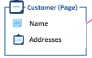

* Una **lista de páginas** es una lista ordenada numéricamente. Las líneas de pedido que conforman la solicitud de compra son un ejemplo de una lista de páginas. Una lista de páginas también se conoce como lista de grupos de campos.

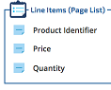

* Un **grupo de páginas** es una lista desordenada. La propiedad de dirección es un ejemplo de un grupo de páginas.

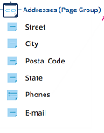

Las propiedades del modo de página requieren que especifique una definición, o un tipo de datos, que defina la estructura de la propiedad de la página.

# Cómo administrar propiedades

Pega Platform proporciona varias herramientas que ayudan a administrar las propiedades. Las herramientas proporcionan interfaces fáciles de usar que agregan, actualizan y eliminan clases y propiedades. Esta sección analiza la pestaña Modelo de datos en el Diseñador de casos y el formulario de regla de propiedad.

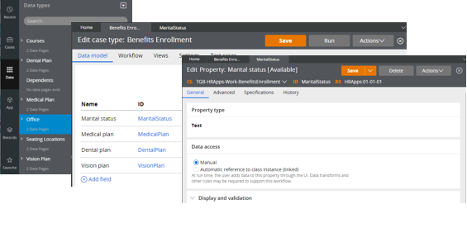

## **La pestaña Modelo de datos**

Puede usar la pestaña Modelo de datos en el Diseñador de casos para agregar o eliminar propiedades de su tipo de caso. Las propiedades se denominan campos en la pestaña Modelo de datos.

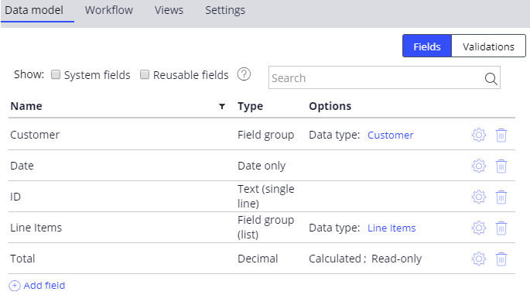

La pestaña Modelo de datos para un tipo de datos se ve muy similar.

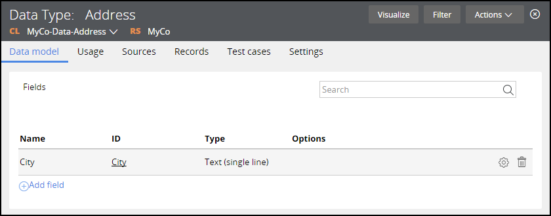

### **Seleccionar el tipo de campo**

Al crear un nuevo campo, debe especificar un tipo. Las opciones en la lista emparejan el campo con un control en la interfaz de usuario. Las opciones de tipo se dividen en tres categorías: simple, elegante y complejo.

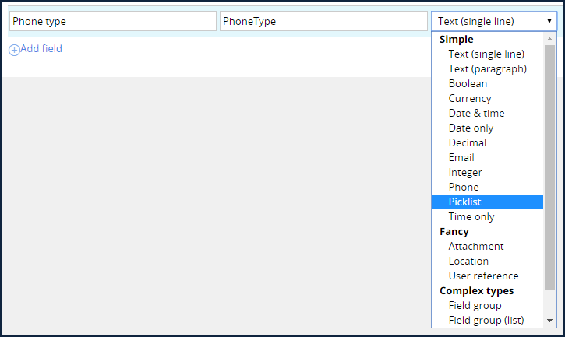

Los tipos simples son similares a los tipos de propiedad definidos en la propiedad misma. Use una lista de selección si necesita mostrar una lista estática de opciones al usuario. Por ejemplo, si desea capturar un número de teléfono, es posible que desee especificar una lista de tipos, como casa, trabajo y dispositivos móviles.

Los tipos sofisticados brindan la capacidad de cargar un archivo adjunto, mostrar una ubicación en un mapa o hacer referencia a un usuario en el sistema.

Use los tipos complejos para definir la página y las propiedades de la lista de páginas. Un grupo de campos es una página y un grupo de campos (lista) es una lista de páginas.

## **El formulario de regla de propiedad**

El formulario de regla de propiedad contiene la definición de propiedad. Debido a que una definición de propiedad es una regla, comparte los beneficios de control de versiones, herencia y acceso que el proporciona a todas las reglas.

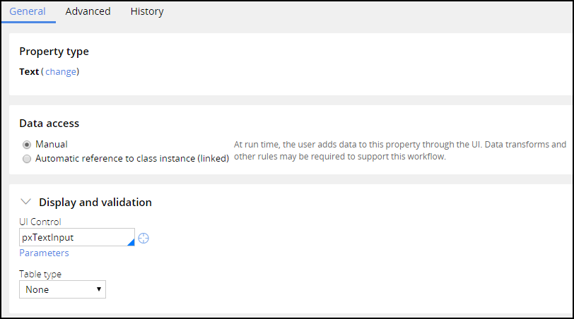

El tipo de propiedad no se puede cambiar después de que la propiedad se haya guardado.

Use la sección Acceso a datos para configurar el acceso automático a datos y la configuración de persistencia. Use el Manual si está configurando explícitamente el valor (por ejemplo, en una interfaz de usuario). Otras opciones dependen del tipo de propiedad seleccionado y no están cubiertas en esta lección.

La sección Visualización y validación le permite definir cómo debe aparecer la propiedad en la pantalla especificando un control de IU. También tiene la opción de especificar una tabla con valores válidos para la propiedad.

Pega viene con un conjunto de reglas de propiedad estándar. Las propiedades estándar tienen nombres que comienzan con px, py o pz. No puede crear nuevas propiedades comenzando con px, py o pz.

La siguiente tabla proporciona una lista de los prefijos para las reglas estándar.

| **Prefijo** | **Sentido** |
| --- | --- |
| px | Identifica propiedades especiales: su aplicación puede leer pero no escribir en estas propiedades. |
| py | Puede usar estas propiedades en su aplicación. |
| pz | Admite el procesamiento interno del sistema: el significado de los valores puede cambiar con los nuevos lanzamientos de productos. Su aplicación puede leer pero no escribir en estas propiedades. |

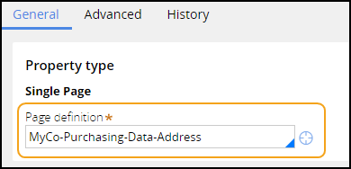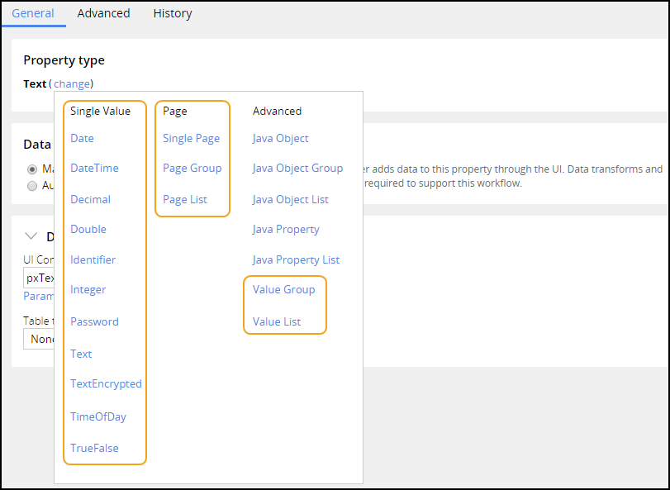

**Cómo hacer referencia a una propiedad**

Has aprendido sobre dos modos de propiedad: valor y página. Las propiedades del modo de valor almacenan cadenas individuales de datos, como texto, números o fechas. Las propiedades del modo de página actúan como un contenedor para las propiedades del modo de valor. Usted hace referencia a una propiedad en la Plataforma Pega con el prefijo del nombre de la propiedad con un punto (o punto, ".").  
  
Para hacer referencia a una propiedad de valor único denominada OrderDate, escriba .OrderDate.  
Para hacer referencia a una entrada en una propiedad de grupo de valores, como el número de teléfono móvil, escriba .Phone (Mobile), donde Mobile es el subíndice del grupo.  
Para hacer referencia a la primera entrada en una propiedad de la lista de valores, como uno de los códigos de descuento, escriba .DiscountCode (1), donde 1 es el índice de la lista.  
Las propiedades del modo de página son similares.  
  
Para hacer referencia a una página que contiene información del cliente, escriba .Cliente.  
Para hacer referencia a una entrada en una propiedad de grupo de páginas, como la dirección del trabajo, escriba .Address (Trabajo).  
Para hacer referencia a la tercera página de una lista de páginas que contiene líneas de pedido de solicitud de compra, escriba .LineItems (3).  
Para referirse a una propiedad específica en la página, use el nombre de la página como prefijo para el nombre de la propiedad. Al hacer esto, establece una información importante sobre esa propiedad: su contexto. El contexto de una página, por sí mismo o como parte de una lista de páginas o grupo de páginas, actúa como un contenedor para las propiedades que contiene. Si desea la ciudad en la dirección del trabajo, especifique. Dirección (Trabajo). Ciudad.

# Definiendo propiedades

Utiliza la pestaña Modelo de datos en el Diseñador de casos para administrar las propiedades.

## **Agregar un campo a un caso o tipo de datos**

Siga estos pasos para agregar un campo:

1. Abra la pestaña **Modelo de datos** en el Explorador de tipos de casos.
2. Haz clic en el **campo + Agregar** .
3. Especifique un nombre para el campo (propiedad).
4. El campo ID se rellena automáticamente por el sistema. Puede elegir editar el campo ID.
5. Selecciona el tipo.
6. Si selecciona un grupo de campos o una lista de grupos de campos, debe proporcionar un tipo de datos en el campo de opciones.

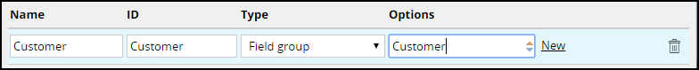

## **Actualización de un campo en el caso o tipo de datos**

Haga clic en la fila para actualizar el nombre de un campo.

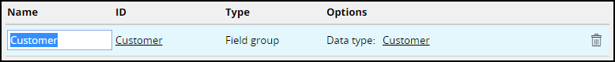

## **Eliminar un campo del caso o tipo de datos**

Haga clic en el icono de la **papelera** para eliminar un campo.

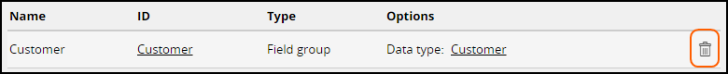

Las reglas de propiedad se agregan, eliminan o actualizan automáticamente a medida que usa la pestaña Modelo de datos.

# Vistas de usuario

Las aplicaciones empresariales generalmente requieren cierta interacción humana. A medida que un caso pasa por un proceso, los usuarios realizan una variedad de tareas en el camino. Para realizar tareas, los usuarios ingresan o revisan información en formularios de usuario. El término de Pega para un formulario de usuario es una vista de usuario.

Las vistas están diseñadas para que los usuarios puedan completar tareas. Para completar las tareas, los usuarios ingresan información en los campos. El sistema almacena los valores ingresados ​​por los usuarios como datos. La aplicación utiliza estos datos para procesar un caso. Estos datos son reutilizables y pueden incluirse en otras vistas para que un conjunto diferente de usuarios pueda realizar sus propias tareas específicas.

## **Vistas para tareas específicas**

Considere un proceso para hacer préstamos. En este ejemplo, hay dos pasos y dos vistas.

El primer paso en el proceso requiere que los clientes ingresen una solicitud de préstamo. La vista contiene campos para ingresar información como el nombre del cliente, el monto del préstamo y el tipo de préstamo. Una vez que los clientes completan la vista, el sistema envía la solicitud a los oficiales de crédito para su revisión.

En el segundo paso del proceso, los oficiales de préstamos ven una vista del oficial de préstamos que muestra los datos recopilados de la aplicación. Los oficiales de crédito pueden leer la información pero no actualizarla. La vista del oficial de préstamos también contiene campos para que los oficiales ingresen información como la elegibilidad del seguro de préstamos y el motivo de la aprobación.



## **Identificar las tareas del usuario.**

Usted determina la información que los usuarios necesitan ver o recopilar para realizar sus tareas específicas. Crea una vista en la que los usuarios ingresan la información especificada.

Antes de crear una vista, haga las siguientes preguntas:

* ¿Qué campos necesitan ver los usuarios?
* ¿Cómo ingresarán los usuarios los valores en esos campos?
* ¿Pueden los usuarios modificar los valores del campo o solo leer los valores?

Registre los valores que los usuarios ingresan en una especificación. El siguiente ejemplo muestra campos para un formulario de solicitud de préstamo.

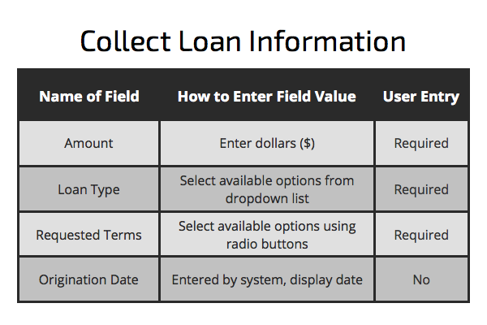

**VERIFICACIÓN DE CONOCIMIENTO**

¿Qué debe considerar antes de crear una vista de usuario?



Considere qué campos deben ver los usuarios, cómo se ingresarán los valores y si los usuarios pueden modificar o solo leer los valores.

# Configurar vistas de usuario

Después de agregar pasos al diseño del ciclo de vida del caso, puede configurar vistas de usuario para cada uno de los pasos.

Antes de configurar una vista de usuario, recuerde responder estas preguntas:

* ¿Qué campos deben ver los usuarios en la interfaz de usuario?
* ¿Cómo ingresarán los usuarios los valores en esos campos?
* ¿Pueden los usuarios modificar los valores de los campos o son de solo lectura?

## **Configurar una vista de usuario con App Studio**

Para configurar una vista de usuario con App Studio:

1. En el panel de navegación a la izquierda, haga clic en **Tipos de casos** para ver una lista de los tipos de casos actuales.

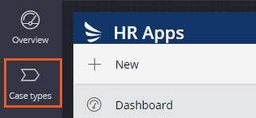

1. De la lista de tipos de casos disponibles, seleccione el tipo de caso para el que desea configurar una vista de usuario.

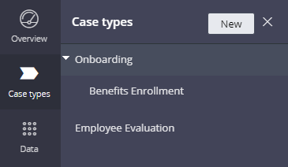

1. Seleccione el paso para el que desea configurar una vista de usuario para mostrar el panel de Propiedades contextuales para ese paso. El panel de Propiedades contextuales se muestra a la derecha del ciclo de vida del caso.

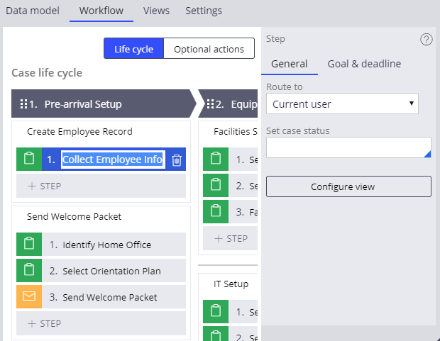

1. En el panel Propiedades contextuales, haga clic en **Configurar vista** . Las *Vistas* muestra la página de configuración.

## **Agregar campos predeterminados a la vista del usuario**

Para ver los campos predeterminados y seleccionar campos para agregar a la vista del usuario:

1. En el panel izquierdo, seleccione **Campos** para ver los elementos de datos predeterminados.

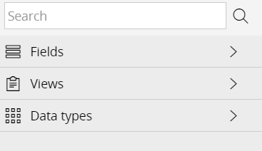

1. Si necesita alguno de los campos predeterminados, seleccione la fila para el campo y luego haga clic en el signo más a la derecha del nombre del campo.

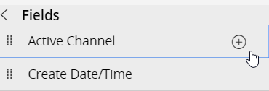

1. Repita los pasos 1 y 2 para agregar más campos predeterminados.

## **Agregar nuevos campos a la vista del usuario**

Para agregar nuevos campos a la vista del usuario:

1. En el **campo** Campo, escriba un nombre para el nuevo campo. La siguiente imagen muestra un nuevo campo de Tipos de préstamo.

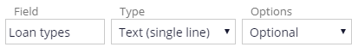

Después de agregar los elementos de datos necesarios y guardar su vista, el sistema agrega nuevos elementos de datos a su aplicación. Luego puede reutilizar esos elementos de datos cuando cree nuevas vistas.

1. Use la tecla **Tab** para moverse al segundo campo en la fila.
2. En la lista de selección, seleccione un tipo para el elemento de datos. El tipo define cómo los usuarios ingresan un valor en el campo UI.  
     
   Por ejemplo, si desea que el usuario seleccione un tipo de préstamo de una lista desplegable en el campo IU de tipos de préstamo, seleccione Lista de selección del menú desplegable en el campo **Tipo** como se muestra en la siguiente imagen.  
     
     
     
   El tipo de datos Lista de selección tiene un campo adicional para que elija el tipo de lista (lista desplegable o botones de opción) y los nombres de los elementos de la lista. Para aprender a elegir el tipo de lista y configurar los nombres de los elementos, consulte los pasos en **Diseño de una lista de selección** .

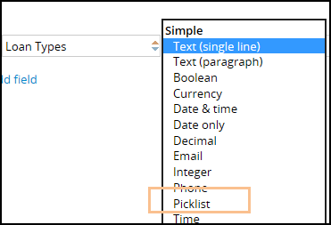

1. Use la tecla **Tab** para moverse al tercer campo. Seleccione **Opcional** u **Obligatorio** si desea permitir que los usuarios ingresen un valor en un campo. Si no desea que los usuarios ingresen o actualicen el valor del campo, seleccione **Solo lectura** . En el siguiente ejemplo, el desarrollador selecciona **Requerido** para asegurarse de que el usuario seleccione un valor de la lista Tipos de préstamo.

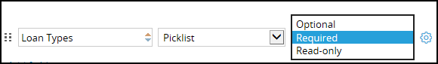

1. Para agregar más campos, haga clic en **+ Agregar campo** debajo de la fila inferior.

## **Guarda y verifica tu trabajo**

Para guardar su trabajo y revisar la vista:

1. En la esquina inferior derecha de la página de configuración de Vista, haga clic en **Enviar** . Cuando hace clic en **Enviar** , el sistema guarda sus actualizaciones y crea la vista que los usuarios ven cuando trabajan en una tarea. El sistema también guarda los elementos de datos que puede reutilizar en la aplicación.

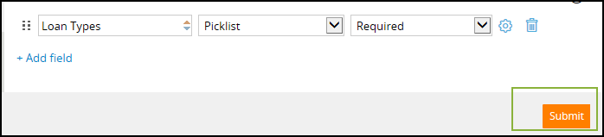

1. Haga clic en **Guardar** para guardar sus cambios en el tipo de caso.
2. En la esquina superior derecha, haga clic en **Ejecutar** para ejecutar la aplicación. Se muestran los nuevos campos en la vista de creación estándar.
3. Verifique que los campos que seleccionó y creó aparecen en la vista del usuario.

## **Diseñando una lista de selección**

Si selecciona el tipo de datos de la lista de selección, debe usar un campo adicional para elegir cómo mostrar la lista y los nombres de los elementos que desea incluir en la lista. Para diseñar la lista, haga lo siguiente:

1. Desde el final de la fila que contiene el tipo de datos de la lista de selección, haga clic en el icono de **engranaje** .
2. En el campo **Mostrar como** , seleccione una de las siguientes opciones:
   1. **Lista desplegable** si desea que los usuarios seleccionen un elemento de una lista desplegable.
   2. **Botones de** opción si desea que los usuarios seleccionen un elemento haciendo clic en un botón de opción.

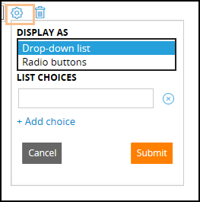

1. En **Opciones de lista** , ingrese el nombre del primer elemento de la lista.
2. Haga clic en **+ Agregar opción** para agregar más campos para los elementos de la lista. El siguiente ejemplo muestra opciones de lista para tipos de préstamos.

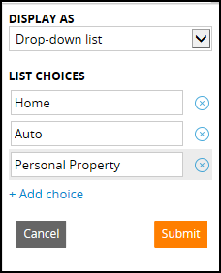

1. Haga **clic** en **Enviar** en el cuadro de diálogo para guardar su lista. Los elementos que ingresó en la columna Opciones de lista se muestran en la lista desplegable **Tipos de préstamo** en la vista de usuario.

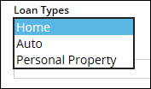

**Preguntas:**

En una solicitud de seguro, un caso de reclamo registra los elementos de la pérdida. Dada la referencia de propiedad .ItemofLoss (1) .Descripción, .ItemofLoss es un ___

Single Value X

Page X

Value List X

Page List V

**Explicación:**

Las referencias a las propiedades de la Page List incluyen un valor de índice entero

Desea capturar el método de entrega para una solicitud de compra. Las opciones son Estándar, Premium o Al día siguiente. Utiliza la pestaña Modelo de datos para crear la propiedad. ¿Cómo definirías la lista con la opción de entrega?

Field group (list) X

Text (paragraph) X

Picklist V

Radio Button X

**Explicación:**

Use la lista de selección para definir una lista estática de opciones

Las habilidades lingüísticas de un candidato se capturan en un caso candidato. ¿Qué tipo de propiedad se utiliza para capturar la habilidad lingüística del candidato si la referencia de la propiedad es .Language (español)?

Page X

Single Value X

Value group V

Text X

**Explicación:**

Las propiedades del grupo de valores tienen un subíndice.

En App Studio, ¿cuándo es la oportunidad anterior de configurar la vista del usuario para un paso después de crear todo el ciclo de vida del caso?

Puede configurar la vista del usuario para un paso después de crear todo el ciclo de vida del caso X  
  
Puede configurar la vista de usuario para un paso en cualquier momento después de configurar los tipos de datos de la lista de selección X  
  
Puede configurar la vista del usuario para un paso antes de comenzar a crear el ciclo de vida del caso X  
  
Puede configurar la vista del usuario para un paso después de agregar ese paso al ciclo de vida del caso V

**Explicación:**

Haga clic en Configurar vista en el panel de propiedades contextuales para el paso.

**TEMA 10**

**Introducción a la revisión de datos de la aplicación.**

Las aplicaciones generan grandes cantidades de datos. Las fuentes de datos incluyen datos de casos, datos de usuarios y datos de fuentes externas. Mientras desarrolla aplicaciones, es posible que deba revisar los datos de la aplicación para depurarlos. La información incorrecta puede causar errores que conducen a resultados no deseados para los casos.

En esta lección, los estudiantes aprenden cómo revisar los datos de la aplicación.

Después de esta lección, deberías poder:

* Explicar cómo se almacenan los datos en la memoria para su uso en aplicaciones Pega.
* Describir la relación entre pyWorkPage y los datos del caso.
* Explicar cómo la herramienta Portapapeles organiza los datos en la memoria.
* Use la herramienta Portapapeles para revisar los datos del caso en la memoria
* Use la herramienta Portapapeles para establecer valores para datos de casos

# Almacenamiento de datos en la memoria

Los casos son colecciones de datos. Para procesar y resolver un caso, las aplicaciones de Pega capturan, manipulan y presentan datos a lo largo de un proceso comercial. Mientras procesa un caso, estos datos permanecen en la memoria para uso de uno o más usuarios.

Cada **elemento de datos** en una aplicación Pega es un emparejamiento de dos piezas de información: el nombre del elemento de datos y el valor asignado al elemento de datos. Por ejemplo, cuando usa un elemento de datos para capturar la fecha de nacimiento de una persona, el nombre del elemento de datos es la fecha de nacimiento y el valor correspondiente es una fecha como el 20 de julio de 1969.

|  |  |
| --- | --- |
| **Nombre del elemento de datos.** | **Valor asignado al elemento de datos** |
| Primer nombre: | Neil |
| Fecha de nacimiento: | 20 de julio de 1969 |
| Ocupación: | Astronauta |

Cada elemento de datos se almacena en la memoria en una página. Una **página** es una estructura para organizar elementos de datos en una aplicación. El sistema crea algunas páginas para rastrear los datos de usuario o sesión. Los arquitectos del sistema crean otras páginas para describir un objeto de datos, como una reserva de hotel o un cliente.

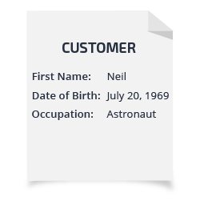

Durante el procesamiento del caso, cada página permanece en la memoria en una estructura conocida como el **portapapeles** . El portapapeles es la porción de memoria en el servidor reservada por Pega para los datos generados por las aplicaciones. El portapapeles consta de todas las páginas utilizadas para rastrear los pares de nombre-valor que representan datos de casos y sesiones. El portapapeles recibe su nombre porque las páginas se pueden agregar o quitar de la memoria según sea necesario para rastrear los datos de casos o sesiones. Entonces, cuando se asigna un valor a un elemento de datos, se dice que el elemento de datos y su valor están en el portapapeles.

A medida que ejecuta un proceso, Pega envía información al portapapeles, agregando o eliminando páginas y propiedades de la memoria. Su aplicación utiliza esta información para llenar campos en formularios de IU, realizar cálculos y evaluar decisiones.

**VERIFICACIÓN DE CONOCIMIENTO**

¿Cómo se almacena la información, como la fecha de nacimiento del cliente, en la memoria para usarla en una aplicación Pega?

Información como la fecha de nacimiento del cliente está asociada con un elemento de datos. El elemento de datos (propiedad y valor) se almacena en el portapapeles en una estructura llamada página.

# pyWorkPage

Cuando depura el comportamiento del caso, a menudo necesita ver los datos del caso que están en la memoria en el portapapeles. Ver los datos en el portapapeles puede ayudarlo a identificar la causa del problema. Por ejemplo, si una transformación de datos devuelve un resultado inesperado, puede revisar el contenido del portapapeles para determinar si una de las propiedades de entrada se ha establecido con un valor inesperado.

La siguiente imagen muestra una lista de propiedades y sus valores. Una transformación de datos que llena el campo *EmployeeFullName* con los valores en las propiedades *EmployeeFirstName* y *EmployeeLastName* contiene un error. El campo *EmployeeFullName* parece estar extrayendo las dos primeras letras del campo *EmployeeEmail* . Su próximo paso de depuración es examinar la transformación de datos.

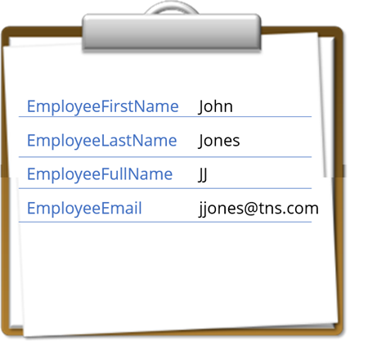

**pyWorkPage** almacena todos los datos generados al crear y procesar un caso. pyWorkPage es una página específica en el portapapeles. Por ejemplo, pyWorkPage almacena datos como la fecha de creación del caso o la ID del caso. Una página incrustada con pyWorkPage almacena datos que describen un tipo de datos. Por ejemplo, si un caso usa un tipo de datos llamado Cliente, el Cliente es una página incrustada dentro de pyWorkPage. Pega Platform escribe todas las propiedades que describen el tipo de datos del Cliente, como el nombre, en la página incrustada.

Cuando abre un caso secundario, el portapapeles también contiene la página **pyWorkCover** . pyWorkCover contiene los datos del caso para el caso principal. Esto le permite copiar datos entre el caso primario y el caso secundario.

**VERIFICACIÓN DE CONOCIMIENTO**



¿Cuál es el propósito de una página incrustada dentro de pyWorkPage?

## **Hacer referencia a pyWorkPage en informes**

Cada página en el portapapeles es una instancia de una clase específica, incluida pyWorkPage. Cuando configura un informe para hacer referencia a datos en pyWorkPage, es posible que deba especificar la clase de la página. Si omite la información de la clase, Pega no puede obtener valores de propiedad de la página correcta. Pega no sabe si las propiedades son válidas y la regla que hace referencia a las propiedades no funciona correctamente. Para asegurarse de que el informe obtenga la información correcta cada vez que haga referencia a pyWorkPage, debe especificar la clase de pyWorkPage.

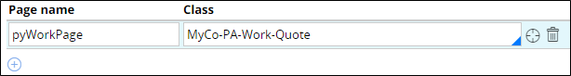

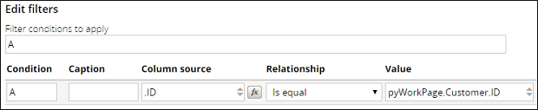

Por ejemplo, considere una solicitud para procesar cotizaciones de seguros de automóviles. Para fijar el precio de la cotización, debe conocer el historial de accidentes del conductor. Cada registro de accidente es una instancia de un tipo de datos específico. Crea un informe para devolver el historial de accidentes de un conductor y utiliza un filtro para devolver solo los accidentes del conductor que solicita la cotización. Si el filtro de informe utiliza la propiedad *UserName* de pyWorkPage, debe indicarle al informe la clase de pyWorkPage (por ejemplo, *INSCO-Quotes-Work* ). Esto permite a Pega hacer referencia a la propiedad *UserName* y el filtro de informe funciona según lo previsto. De lo contrario, Pega supone que *UserName* es parte del tipo de datos, en lugar del caso, y el filtro no funciona correctamente.

**VERIFICACIÓN DE CONOCIMIENTO**



¿Por qué es importante incluir información de clase cuando hace referencia a datos en pyWorkPage?

Si omite la información de la clase, Pega no puede obtener valores de propiedad de la página correcta. Pega no sabe si las propiedades son válidas y la regla que hace referencia a las propiedades no funciona correctamente.

**Cómo ver los datos del portapapeles**

Para ver los datos que están en la memoria, use la **herramienta Portapapeles** . La herramienta Portapapeles organiza y presenta todas las páginas del portapapeles. Cuando selecciona una página, la herramienta Portapapeles enumera todas las propiedades en cada página y el valor de esas propiedades. Para abrir la herramienta Portapapeles, haga clic en el icono Portapapeles en la barra de herramientas Desarrollador en Dev Studio.

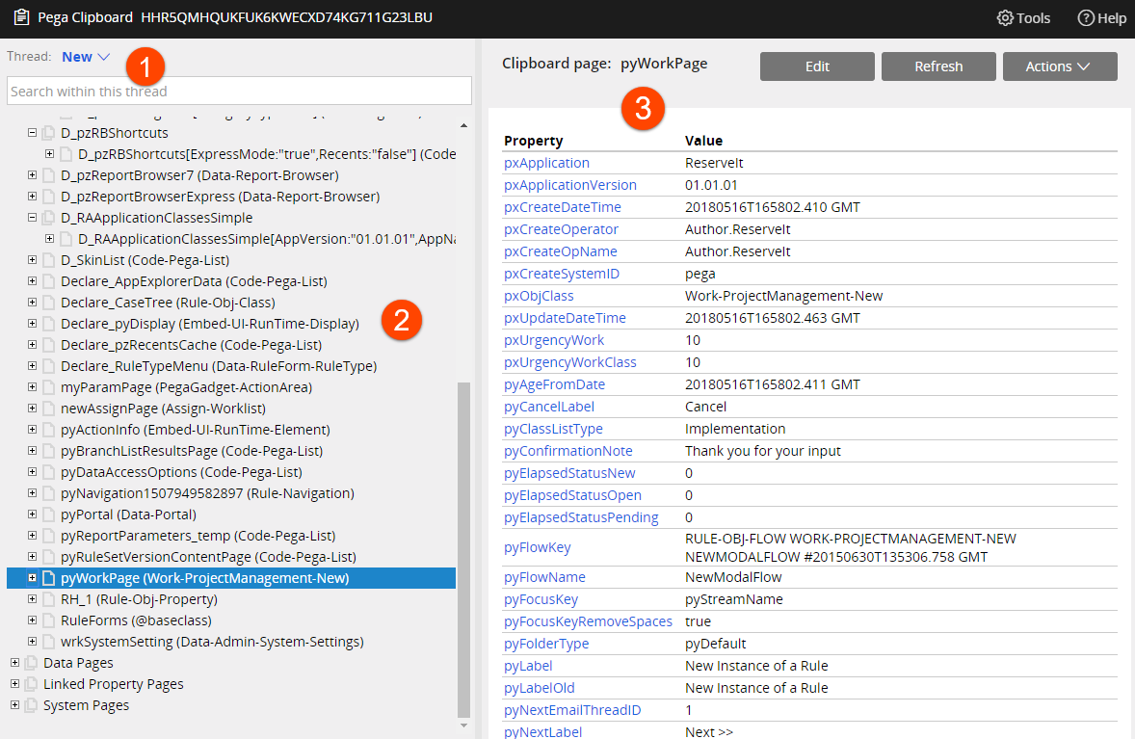

La herramienta Portapapeles está organizada en tres partes: el encabezado, el panel izquierdo y el panel derecho.

Puede usar el encabezado para seleccionar el **hilo** para ver. Cada hilo corresponde a una acción única actualmente administrada por Pega. El portapapeles contiene un hilo dedicado al entorno Dev Studio. Otros hilos están dedicados a abrir formularios de reglas. Pega asigna a cada caso abierto un hilo único. Al asignar a cada caso o acción su propio hilo, Pega se asegura de que los datos de un caso o acción no afecten los datos de otro caso o acción.

El panel izquierdo enumera cada página definida en el portapapeles para el hilo seleccionado. Para cada página, la herramienta Portapapeles identifica el nombre y la clase de la página. Si una página contiene páginas incrustadas, se muestra una flecha de expansión a la izquierda del nombre de la página. Para ver las páginas incrustadas, haga clic en la flecha de expandir.

Las páginas en el portapapeles están organizadas en cuatro categorías:

* La categoría **Páginas de usuario** contiene páginas creadas debido a la acción del usuario, ya sea directa o indirectamente. Las páginas de usuario contienen datos relacionados con el trabajo que se realiza en el hilo seleccionado. Mientras un usuario procesa un caso, todas las páginas utilizadas para almacenar datos sobre el caso se enumeran en la categoría Páginas de usuario. Del mismo modo, cuando un arquitecto de sistemas configura o prueba una regla, todas las páginas que almacenan datos utilizados por la regla se enumeran en esta categoría. Por ejemplo, los datos que ingresa en un formulario se almacenan en la página de usuario pyWorkPage.
* La categoría **Páginas de datos** contiene páginas de datos de solo lectura definidas por las reglas de la página de datos. Las páginas de datos son páginas persistentes en la memoria, utilizadas para almacenar en caché los datos. Estos datos a menudo provienen de fuera de la aplicación, como de un tercero o un sistema de registro. Por ejemplo, su aplicación convierte divisas de un tipo a otro, como convertir dólares estadounidenses a euros. Las tasas de conversión, que están determinadas por los mercados de divisas, se almacenan en caché en una página de datos para uso de uno o más usuarios de la aplicación.
* Las **páginas de propiedades vinculadas** contienen páginas de solo lectura creadas por propiedades vinculadas, que contienen información de objetos de datos a los que hace referencia una propiedad vinculada. Las propiedades vinculadas son construcciones de datos avanzadas, generalmente creadas y configuradas por Senior System Architects (SSA) o Lead System Architects (LSA).
* La categoría **Páginas del sistema** contiene páginas que describen la sesión de usuario actual, como el usuario activo y la aplicación activa. Por ejemplo, mientras un usuario inicia sesión en Pega, Pega mantiene una página del portapapeles que contiene información sobre el usuario, como su zona horaria actual.

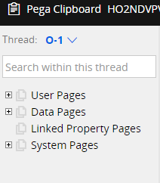

El panel derecho enumera todas las propiedades definidas en la página seleccionada y sus valores. En el panel derecho, puede ver los datos en la memoria. También puede actualizar los valores de las propiedades e incluso agregar nuevas propiedades a la página para representar los datos no capturados en su aplicación. Esto le permite probar las características de la aplicación que se basan en datos que no se han agregado al tipo de caso, como decisiones y formularios de IU. Por ejemplo, en un caso de informe de gastos, desea ramificar un flujo en función del tipo de proyecto. La aplicación actualmente carece de un campo en la interfaz de usuario para permitir al usuario seleccionar el tipo de proyecto. En esta situación, puede usar el portapapeles para establecer un valor para la propiedad y verificar que el flujo se bifurca correctamente.

Cuando ve datos con la herramienta Portapapeles, ve una instantánea de los contenidos en la memoria. A medida que navega por el proceso, actualice las páginas en la herramienta Portapapeles para asegurarse de que la herramienta Portapapeles siempre muestre los valores de propiedad actuales y el contenido de la página.

**VERIFICACIÓN DE CONOCIMIENTO**

Mientras prueba el comportamiento de los casos para una aplicación de compras en línea, desea confirmar que la aplicación genera correctamente una lista de los pedidos anteriores del cliente cuando consulta el sistema de administración de pedidos de la compañía. ¿En qué categoría de páginas del portapapeles esperarías encontrar la página que contiene esta lista?

Esta página debe ubicarse en la categoría Páginas de datos.

**Preguntas:**

¿PyWorkPage almacena qué tipo de información?  
  
Información sobre un caso V  
  
Información sobre el operador actual. X  
  
Datos almacenados en caché de un sistema externo X  
  
Información sobre el servidor Pega X

**Explicación:**

La información sobre un caso se almacena en PyWorkPage

¿Utiliza la herramienta del portapapeles para realizar qué dos tareas? (Escoge dos)  
  
Probar una regla para determinar si la regla se

ejecuta correctamente X  
  
Probar si una expresión declarativa calcula correctamente X

un valor objetivo   
  
Revisar los valores actuales de los datos del caso V  
  
El comportamiento del caso al establecer valores de

propiedad para un caso abierto V

**Explicación:**

La herramienta del portapapeles proporciona una instantánea del contenido actual de la memoria y le permite establecer un valor adecuado

**TEMA 11**

**Introducción a la configuración automática de valores de propiedad**

A medida que diseña e implementa un tipo de caso, es posible que deba copiar o manipular datos. Por ejemplo, tiene el requisito de recopilar el nombre y apellido de un individuo y luego combinarlos en un nombre completo. En otras situaciones, es posible que deba establecer valores predeterminados para las propiedades.

Después de esta lección, deberías poder:

* Explicar el uso de transformaciones de datos en una aplicación.
* Identificar situaciones en las que establecer valores de propiedad automáticamente
* Establezca valores de propiedad iniciales utilizando las transformaciones de datos pySetFieldDefaults y pyDefault
* Explicar cómo funciona la superclase de transformación de datos

# Transformaciones de datos.

Cuando crea y procesa un caso, necesita datos. Recopila, procesa, actúa y presenta esos datos al usuario. A veces, necesita copiar datos de un lugar a otro. Otras veces, sus datos no están en la forma que necesita, por lo que necesita encontrar una manera de manipular esos datos en una forma aceptable.

En una aplicación de compra, por ejemplo, los artículos se agregan a un carrito y comienza el proceso de pago. El cliente proporciona una dirección de envío e información de tarjeta de crédito, y se le solicita que proporcione una dirección de facturación.

La dirección de envío puede ser la dirección particular del cliente; es probable que la dirección de facturación y la dirección de envío sean las mismas. Reutilizar en lugar de tener que volver a ingresar la dirección de envío es útil y más eficiente. Del mismo modo, puede recopilar el nombre y el apellido de una persona, pero debe combinarlos en un nombre completo para el procesamiento de la tarjeta de crédito.

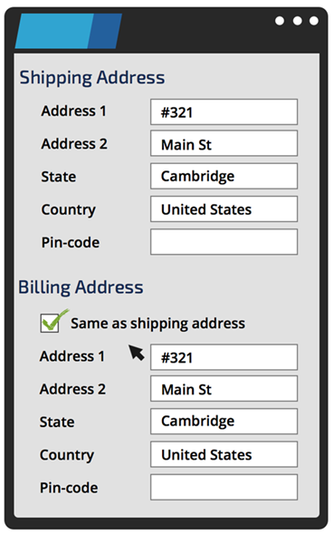

Una opción para copiar y manipular datos es la **transformación de datos** . El propósito de una transformación de datos se explica por sí mismo: transforma los datos en la aplicación. Este ejemplo utiliza una transformación de datos para copiar la dirección de envío a otra página, en este caso, la dirección de facturación, y para copiar las propiedades de nombre y apellido en un solo nombre completo de propiedad.

Puede usar transformaciones de datos de varias maneras. Por ejemplo, puede llamar a una transformación de datos desde una regla de acción de flujo o desde un conector. Además, puede usar reglas de transformación de datos especiales, pyDefault o pySetFieldDefaults, para inicializar valores de propiedad al crear un caso. Las transformaciones de datos se pueden usar para iterar sobre listas de páginas o grupos de páginas, y copiar páginas enteras a la vez.

# Cómo establecer valores con transformaciones de datos

Utilice una transformación de datos para definir cómo tomar los valores de los datos de origen (datos que están en un formato y clase) y convertir esos valores en datos de otro formato y clase de destino. En general, la transformación de datos implica el mapeo de datos de una fuente a un destino, así como la realización de transformaciones en los datos necesarios para lograr los resultados mapeados previstos.

Para usar una transformación de datos, primero debe configurarla y luego indicar en qué parte del flujo del proceso se produce la transferencia de datos utilizando Process Modeler.

## **Configurar una transformación de datos**

La configuración de una transformación de datos requiere especificar una acción y luego ingresar los valores para la transformación.

Las acciones son las operaciones individuales especificadas en cada fila en la pestaña **Definición** de una transformación de datos. El sistema invoca las acciones en tiempo de ejecución. La mayoría de las acciones realizan algún tipo de manipulación de datos. Otras acciones realizan procesamiento condicional e iteran a través de listas de páginas y grupos de páginas. Para obtener más información sobre acciones, consulte el tema de ayuda [Formulario de transformación de datos: completar la pestaña Definiciones](https://community.pega.com/sites/default/files/help_v83/procomhelpmain.htm?target=popup&portalThreadName=STANDARD&portalName=Developer#rule-/rule-obj-/rule-obj-model/definition.htm) .

En la columna Acciones, seleccione la acción adecuada para lo que desea hacer.

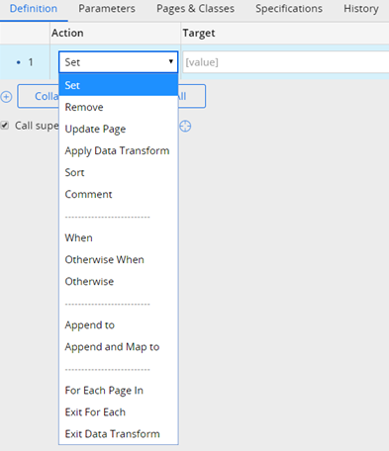

Luego, ingrese el **Objetivo** , **Relación** y **Fuente** . Dependiendo de la acción seleccionada, el campo **Destino** tiene un significado diferente. Para las acciones **Establecer** y **actualizar página** , el campo **Destino** identifica una propiedad o referencia de página, y la columna **Origen** proporciona una expresión que da como resultado un valor o valores. Para la acción when, se debe especificar una condición when.

**VERIFICACIÓN DE CONOCIMIENTO**

¿Qué es una acción en una transformación de datos?

Una acción es la operación individual especificada en cada fila en la pestaña **Definición** de una transformación de datos.

### **Cómo hacer referencia a una propiedad**

En la plataforma Pega, hay dos modos de propiedad: valor y página. Las propiedades del modo de valor almacenan cadenas individuales de datos, como texto, números o fechas. Las propiedades del modo de página actúan como un contenedor para las propiedades del modo de valor. Se refiere a una propiedad en prefijando el nombre de la propiedad con un punto (o punto, ".").

* Para hacer referencia a una propiedad de valor único denominada OrderDate, escriba .OrderDate .
* Para hacer referencia a una entrada en una propiedad de grupo de valores, como un número de teléfono móvil, escriba .Phone (Mobile) , donde Mobile es el subíndice del grupo.
* Para hacer referencia a la primera entrada en una propiedad de la lista de valores, como un código de descuento, escriba .DiscountCode (1) , donde 1 es el índice de la lista.

Las propiedades del modo de página son similares.

* Para hacer referencia a una página que contiene información del cliente, escriba .Cliente .
* Para hacer referencia a una entrada en una propiedad de grupo de páginas, como la dirección de trabajo, escriba .Address (Trabajo) .
* Para hacer referencia a la tercera página de una lista de páginas que contiene líneas de pedido de solicitud de compra, escriba .LineItems (3) .

Para referirse a una propiedad específica en la página, use el nombre de la página como prefijo para el nombre de la propiedad. Al hacer esto, establece una información importante sobre esa propiedad: su contexto. El contexto de una página, por sí mismo o como parte de una lista de páginas o grupo de páginas, actúa como un contenedor para las propiedades que contiene. Por ejemplo, la dirección de envío en la página del cliente se convierte en *.Customer.Address (Shipping)* . Además, el tipo del tercer activo en una lista de activos se convierte en *.Asset (3) .Type* .

En la siguiente transformación de datos, el primer paso verifica si la dirección de facturación es la misma que la dirección de envío. Si las dos direcciones son iguales, la dirección de envío se copia a la dirección de facturación. De lo contrario, la dirección de facturación se establece en valores vacíos.

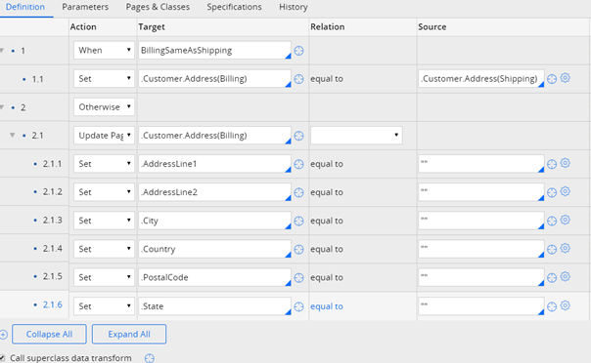

**VERIFICACIÓN DE CONOCIMIENTO**

Describa brevemente los dos tipos de modos de propiedad.

Las propiedades del modo de valor almacenan cadenas individuales de datos, como texto, números o fechas. Las propiedades del modo de página actúan como un contenedor para las propiedades del modo de valor.

### **Agregar una transformación de datos a un proceso**

Identifique el proceso en el que desea que ocurra la transformación de datos. En Dev Studio, en la pestaña **Flujo** de **trabajo** del tipo de caso, haga clic en el icono de proceso apropiado para ver la regla de flujo.

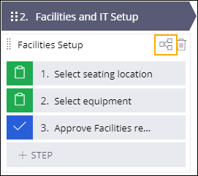

Para editar la regla de flujo en Process Modeler, haga clic en **Abrir proceso** .

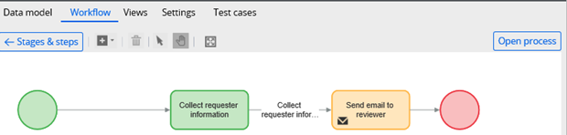

La mayoría de las transformaciones de datos ocurren entre asignaciones. Haga doble clic en el conector entre las asignaciones para abrir el panel de propiedades del conector. En el panel de propiedades del conector, en Establecer propiedades, seleccione **Aplicar transformación de datos** . Se muestra el campo **Transformación de datos** , que enumera las transformaciones de datos disponibles. Seleccione la transferencia de datos adecuada y haga clic en **Enviar** , luego guarde el proceso.

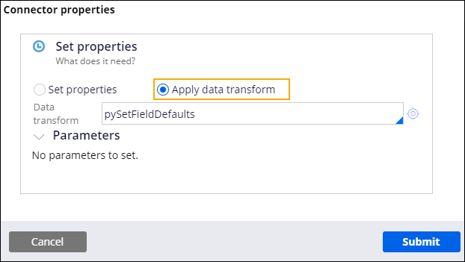

**VERIFICACIÓN DE CONOCIMIENTO**

¿Dónde ocurren la mayoría de las transformaciones de datos en un flujo de proceso?

La mayoría de las transformaciones de datos ocurren entre asignaciones.

# Cómo establecer valores de propiedad predeterminados

Cuando un usuario crea un caso, es posible que desee establecer valores predeterminados para algunas propiedades. En un caso de reclamo de seguro, puede establecer la fecha de pérdida a la fecha de hoy. En otras situaciones, es posible que desee utilizar datos del registro del operador, como la unidad organizativa del usuario, para iniciar valores de propiedad.

En un entorno de desarrollo, establecer valores predeterminados también puede ser útil. Cuando ejecuta de forma iterativa un proceso para probar sus cambios, el uso de una transformación de datos para ingresar valores predeterminados en los campos obligatorios ahorra tiempo.

Pega Platform proporciona un par de transformaciones de datos ( **pyDefault** y **pySetFieldDefaults** ) que se utilizan para establecer automáticamente valores de propiedad predeterminados y propiedades de [página](https://pdn.pega.com/sites/pdn.pega.com/files/help_v81/procomhelpmain.htm#definitions/p/page.htm) cuando crea un caso.

La primera vez que crea una vista para su tipo de caso en Case Designer, Pega Platform crea estas transformaciones de datos. También puede crear estas transformaciones de datos manualmente. Cuando se crea un nuevo caso, el proceso *invoca* la transformación de datos *pyDefault* . *pyDefault* luego invoca la transformación de datos *pySetFieldDefaults* .

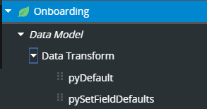

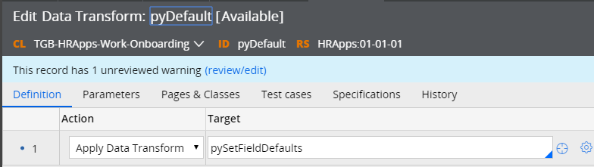

## **Usando pyDefault**

Configure *pyDefault* para establecer valores predeterminados cuando un usuario crea un caso. Por ejemplo, cuando un usuario abre un caso de solicitud de préstamo, es posible que desee inicializar la fecha de solicitud a la fecha actual y los términos a 30 años.

Para establecer un valor predeterminado, configure una fila en *pyDefault* como se muestra aquí. Puede ingresar la propiedad en la columna **Destino** y el valor predeterminado en la columna **Origen** .

| **Acción** | **Objetivo** | **Relación** | **Fuente** |
| --- | --- | --- | --- |
| Conjunto | *<propiedad>* | igual a | *<valor predeterminado>* |

La siguiente tabla muestra las propiedades de destino que usan un número, una constante literal y un valor de fuente de expresión.

| **Acción** | **Objetivo** | **Relación** | **Fuente** |
| --- | --- | --- | --- |
| Conjunto | Salario ofrecido | igual a | 100000 |
| Conjunto | Estudiante matriculado | igual a | "Cierto" |
| Conjunto | .Fecha de inscripción | igual a | @DateTime CurrentDateTime |

**VERIFICACIÓN DE CONOCIMIENTO**

Está utilizando pyDefault para establecer la propiedad del administrador en Sharon Smith. ¿Qué utilizas como tus valores Target y Source?

Utiliza la propiedad de administrador como Destino y "Sharon Smith" como Origen.

## **Usando pySetFieldDefaults**

Similar a *pyDefault* , puede usar la transformación de datos *pySetFieldDefaults* para establecer valores predeterminados para las propiedades. Además, utiliza *pySetFieldDefaults* para inicializar automáticamente las *propiedades* de página (grupo de campos) y lista de páginas (lista de grupos de campos). Cuando *pyDefault* invoca *pySetFieldDefaults* , las propiedades están disponibles inmediatamente para el caso cuando se crea.

Por ejemplo, su vista puede contener campos de un grupo de páginas del Cliente que incluye nombre, apellido, número de teléfono y propiedades de dirección de correo electrónico. La transformación de datos *pySetFieldDefaults* puede crear una página de Cliente en blanco en el [portapapeles](https://pdn.pega.com/sites/pdn.pega.com/files/help_v81/procomhelpmain.htm#definitions/c/clipboard.htm) , lo que hace que la página esté disponible para la vista. Cuando se crea el caso, *pySetFieldDefaults* establece la propiedad *.pyLabel* en una cadena vacía que hace que la página se cree en el portapapeles. Si no hubiera página, los usuarios no verían la vista.

Incluso si los campos no están visibles en la interfaz de usuario, el sistema puede necesitar acceso a la página para procesar el caso.

No necesita actualizar *pySetFieldDefaults* cuando agrega una página o lista de páginas a una vista en el Diseñador de casos. Pega Platform agrega estas propiedades automáticamente. También puede usar *pySetFieldDefaults* para inicializar las propiedades de página que cree manualmente fuera del Diseñador de casos.

### **Configuración de ejemplo**

En el siguiente ejemplo, ha creado su primera vista en su tipo de caso. La vista contiene el grupo de páginas Empleado. El Diseñador de casos crea las transformaciones de datos *pySetFieldDefaults* y *pyDefault* .

#### **pySetFieldDefaults**

Para inicializar las páginas utilizadas por la vista, *pySetFieldDefault* establece los campos *.pyLabel* . En este ejemplo, el valor de **Target** es *.Employee.pyLabel.*El valor de **origen** predeterminado permanece vacío para que el usuario vea un formulario en blanco que contiene todos los campos (como la fecha de inicio, el administrador y el departamento).

| **Acción** | **Objetivo** | **Relación** | **Fuente** |
| --- | --- | --- | --- |
| Conjunto | .Employee.pyLabel | igual a | '' '' |

Puede actualizar *pySetFieldDefaults* para definir valores de propiedad predeterminados. Por ejemplo, puede establecer la propiedad de página de departamento predeterminada para que Ventas se muestre en el campo Departamento cuando el usuario abra la vista.

| **Acción** | **Objetivo** | **Relación** | **Fuente** |
| --- | --- | --- | --- |
| Conjunto | .Employee.pyLabel | igual a | '' '' |
| Conjunto | Departamento de Empleados | igual a | "Ventas" |

#### **pyDefault**

Debido a que la transformación de datos *pyDefault* siempre se invoca cuando se crea un caso, *pyDefault* incluye la acción **Aplicar transformación de datos** . Esto garantiza que *pySetFieldDefaults* también se invoque cuando se crea un caso. Esta acción no utiliza la configuración de **Relación** o **Fuente** .

| **Acción** | **Objetivo** | **Relación** | **Fuente** |
| --- | --- | --- | --- |
| Aplicar transformación de datos | pySetFieldDefaults | *<NA>* | *<NA>* |

**VERIFICACIÓN DE CONOCIMIENTO**

¿Qué acción se define en pyDefault para garantizar que se invoque pySetFieldDefaults cuando se crea un caso?

La acción Aplicar transformación de datos.

# Cómo establecer valores de propiedad predeterminados

Cuando un usuario crea un caso, es posible que desee establecer valores predeterminados para algunas propiedades. En un caso de reclamo de seguro, puede establecer la fecha de pérdida a la fecha de hoy. En otras situaciones, es posible que desee utilizar datos del registro del operador, como la unidad organizativa del usuario, para iniciar valores de propiedad.

En un entorno de desarrollo, establecer valores predeterminados también puede ser útil. Cuando ejecuta de forma iterativa un proceso para probar sus cambios, el uso de una transformación de datos para ingresar valores predeterminados en los campos obligatorios ahorra tiempo.

Pega Platform proporciona un par de transformaciones de datos ( **pyDefault** y **pySetFieldDefaults** ) que se utilizan para establecer automáticamente valores de propiedad predeterminados y propiedades de [página](https://pdn.pega.com/sites/pdn.pega.com/files/help_v81/procomhelpmain.htm#definitions/p/page.htm) cuando crea un caso.

La primera vez que crea una vista para su tipo de caso en Case Designer, Pega Platform crea estas transformaciones de datos. También puede crear estas transformaciones de datos manualmente. Cuando se crea un nuevo caso, el proceso *invoca* la transformación de datos *pyDefault* . *pyDefault* luego invoca la transformación de datos *pySetFieldDefaults* .





## **Usando pyDefault**

Configure *pyDefault* para establecer valores predeterminados cuando un usuario crea un caso. Por ejemplo, cuando un usuario abre un caso de solicitud de préstamo, es posible que desee inicializar la fecha de solicitud a la fecha actual y los términos a 30 años.

Para establecer un valor predeterminado, configure una fila en *pyDefault* como se muestra aquí. Puede ingresar la propiedad en la columna **Destino** y el valor predeterminado en la columna **Origen** .

| **Acción** | **Objetivo** | **Relación** | **Fuente** |
| --- | --- | --- | --- |
| Conjunto | *<propiedad>* | igual a | *<valor predeterminado>* |

La siguiente tabla muestra las propiedades de destino que usan un número, una constante literal y un valor de fuente de expresión.

| **Acción** | **Objetivo** | **Relación** | **Fuente** |
| --- | --- | --- | --- |
| Conjunto | Salario ofrecido | igual a | 100000 |
| Conjunto | Estudiante matriculado | igual a | "Cierto" |
| Conjunto | .Fecha de inscripción | igual a | @DateTime CurrentDateTime |

**VERIFICACIÓN DE CONOCIMIENTO**

Está utilizando pyDefault para establecer la propiedad del administrador en Sharon Smith. ¿Qué utilizas como tus valores Target y Source?

Utiliza la propiedad de administrador como Destino y "Sharon Smith" como Origen.

## **Usando pySetFieldDefaults**

Similar a *pyDefault* , puede usar la transformación de datos *pySetFieldDefaults* para establecer valores predeterminados para las propiedades. Además, utiliza *pySetFieldDefaults* para inicializar automáticamente las *propiedades* de página (grupo de campos) y lista de páginas (lista de grupos de campos). Cuando *pyDefault* invoca *pySetFieldDefaults* , las propiedades están disponibles inmediatamente para el caso cuando se crea.

Por ejemplo, su vista puede contener campos de un grupo de páginas del Cliente que incluye nombre, apellido, número de teléfono y propiedades de dirección de correo electrónico. La transformación de datos *pySetFieldDefaults* puede crear una página de Cliente en blanco en el [portapapeles](https://pdn.pega.com/sites/pdn.pega.com/files/help_v81/procomhelpmain.htm#definitions/c/clipboard.htm) , lo que hace que la página esté disponible para la vista. Cuando se crea el caso, *pySetFieldDefaults* establece la propiedad *.pyLabel* en una cadena vacía que hace que la página se cree en el portapapeles. Si no hubiera página, los usuarios no verían la vista.

Incluso si los campos no están visibles en la interfaz de usuario, el sistema puede necesitar acceso a la página para procesar el caso.

No necesita actualizar *pySetFieldDefaults* cuando agrega una página o lista de páginas a una vista en el Diseñador de casos. Pega Platform agrega estas propiedades automáticamente. También puede usar *pySetFieldDefaults* para inicializar las propiedades de página que cree manualmente fuera del Diseñador de casos.

### **Configuración de ejemplo**

En el siguiente ejemplo, ha creado su primera vista en su tipo de caso. La vista contiene el grupo de páginas Empleado. El Diseñador de casos crea las transformaciones de datos *pySetFieldDefaults* y *pyDefault* .

#### **pySetFieldDefaults**

Para inicializar las páginas utilizadas por la vista, *pySetFieldDefault* establece los campos *.pyLabel* . En este ejemplo, el valor de **Target** es *.Employee.pyLabel.*El valor de **origen** predeterminado permanece vacío para que el usuario vea un formulario en blanco que contiene todos los campos (como la fecha de inicio, el administrador y el departamento).

| **Acción** | **Objetivo** | **Relación** | **Fuente** |
| --- | --- | --- | --- |
| Conjunto | .Employee.pyLabel | igual a | '' '' |

Puede actualizar *pySetFieldDefaults* para definir valores de propiedad predeterminados. Por ejemplo, puede establecer la propiedad de página de departamento predeterminada para que Ventas se muestre en el campo Departamento cuando el usuario abra la vista.

| **Acción** | **Objetivo** | **Relación** | **Fuente** |
| --- | --- | --- | --- |
| Conjunto | .Employee.pyLabel | igual a | '' '' |
| Conjunto | Departamento de Empleados | igual a | "Ventas" |

#### **pyDefault**

Debido a que la transformación de datos *pyDefault* siempre se invoca cuando se crea un caso, *pyDefault* incluye la acción **Aplicar transformación de datos** . Esto garantiza que *pySetFieldDefaults* también se invoque cuando se crea un caso. Esta acción no utiliza la configuración de **Relación** o **Fuente** .

| **Acción** | **Objetivo** | **Relación** | **Fuente** |
| --- | --- | --- | --- |
| Aplicar transformación de datos | pySetFieldDefaults | *<NA>* | *<NA>* |

**VERIFICACIÓN DE CONOCIMIENTO**

¿Qué acción se define en pyDefault para garantizar que se invoque pySetFieldDefaults cuando se crea un caso?

La acción Aplicar transformación de datos.

# Transformaciones de datos y superclases

Puede combinar varias transformaciones de datos utilizando la función de superclase para establecer valores en múltiples niveles de la jerarquía de clases. Por ejemplo, puede tener una clase Reclamación con una subclase Inicio. La subclase Home a su vez tiene una subclase Rental con transformaciones de datos en cada nivel que establece los valores predeterminados.

Puede configurar sus transformaciones de datos para que los valores predeterminados comunes se establezcan en la clase de notificación y los valores específicos se establezcan en las subclases. Aprovechar esta característica mejora la capacidad de mantenimiento de las transformaciones de datos.

Aquí, la fecha de pérdida y el prefijo están en la clase Reclamación, la dirección se establece en la clase Hogar y el nombre en el contrato de arrendamiento en la clase Alquiler. El sistema primero identifica a los padres hasta que alcanza el padre más alto. En este caso, el padre más alto es la clase Reclamación. El sistema localiza y luego invoca las transformaciones de datos con el mismo nombre en la clase primaria.

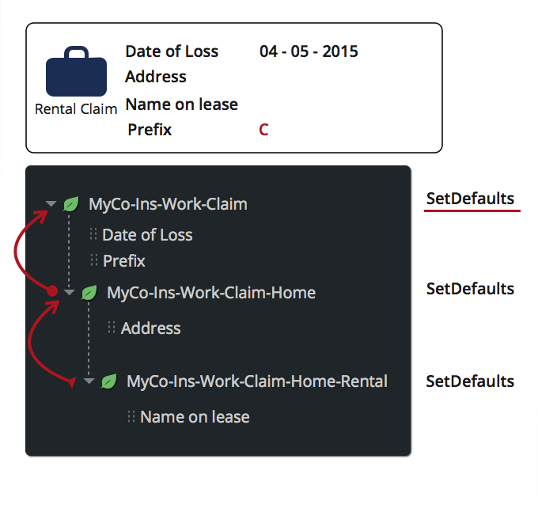

El sistema luego baja al segundo padre más alto y localiza las transformaciones de datos con el mismo nombre para invocar. Tenga en cuenta que el prefijo se sobrescribe.

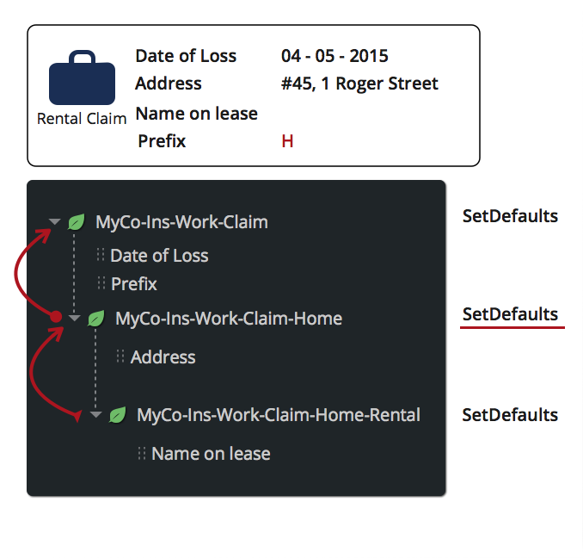

Finalmente, se invoca la transformación de datos en la clase Rental. Tenga en cuenta que el prefijo se sobrescribe nuevamente.

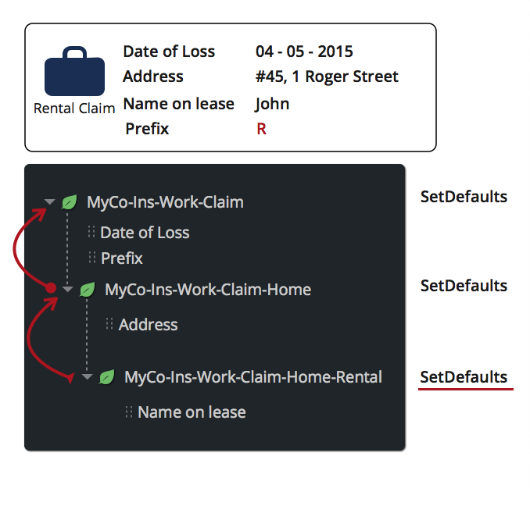

**VERIFICACIÓN DE CONOCIMIENTO**

¿Qué función de transformación de datos utiliza cuando desea establecer un valor predeterminado diferente para la misma propiedad dentro de una jerarquía de subclases?

La característica de superclase

## **Cómo configurar superclases para transformaciones de datos**

Utilice la función de superclase creando una transformación de datos con el mismo nombre en cada nivel y seleccionando la opción **Transformar datos de la superclase** . Si las propiedades se especifican en las clases super y secundarias, la transformación de datos en la subclase sobrescribe todo lo que ya haya establecido la transformación de datos en la superclase.

Debe seleccionar la opción **Llamar a la transformación de datos de la superclase** para que el sistema invoque transformaciones de datos del mismo nombre en las clases padre e hijo antes de que se invoque la transformación de datos.

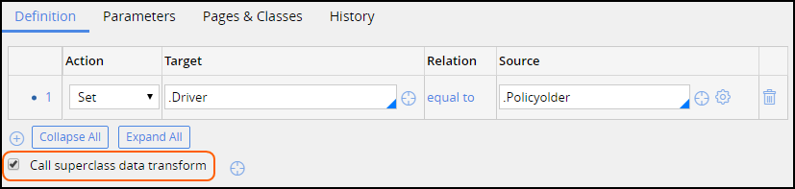

**VERIFICACIÓN DE CONOCIMIENTO**

Cuando crea transformaciones de datos en una jerarquía de clases y desea utilizar la función de superclase, ¿cómo nombra cada transformación de datos?

Usted le da a cada transformación de datos el mismo nombre.

## **Sobrescribir valores de propiedad de transformación de datos pyDefault estándar**

Pega Platform viene con transformaciones de datos pyDefault estándar en las clases de trabajo de las cuales heredan los tipos de casos. La **opción de transformación de datos de la superclase de llamada** está seleccionada de forma predeterminada. La transformación de datos estándar *WorkPyDefault* establece valores de propiedad que se utilizan en todos los tipos de casos. Las propiedades incluyen el estado del trabajo, la urgencia del trabajo y la información de la organización del operador. La transformación de datos @baseclass *pyDefault* establece valores predeterminados para las propiedades utilizadas por todas las clases.

Puede anular esta configuración predeterminada en su caso, escriba la transformación de datos *pyDefault* . Por ejemplo, el valor de urgencia de trabajo *WorkPyDefault* se establece en 10. Si desea priorizar casos en su tipo de caso, puede cambiar el valor de urgencia predeterminado para todos los casos nuevos a 40.

**Preguntas:**

Ha agregado una propiedad de lista de páginas denominada Dependientes a una vista en el Diseñador de casos. Esta lista de páginas contiene la propiedad. Relación. Desea mostrar la lista en la vista y llenar un campo con el valor predeterminado de No aplicable. ¿Cómo se configura la transformación de datos pySetFieldDefaults para cumplir con este requisito?

|  |  |
| --- | --- |
| Establezca .Dependents (1) .pyLabel en una cadena vacía y un parámetro llamado No aplicable | **X** |
| Establecer No aplicable a igual.Dependientes (1) .relación | **X** |
| Set.Dependents (1) .RelationShip a No disponible | **V** |
| Establezca .Dependents (1) .pyLabel y una acción de comentario utilizando el valor No disponible | **X** |

**Explicación:**

Esta acción establece la propiedad en el portapapeles e ingresa No aplicable como su valor.

¿En qué dos de las siguientes situaciones usaría una transformación de datos? (Escoge dos)

|  |  |
| --- | --- |
| Copie datos de una página a otra | **V** |
| Establecer valores predeterminados al crear un caso | **V** |
| Crear propiedades después de que se haya creado el caso | **X** |
| Ejecutar una acción de flujo. | **X** |

**Explicación:**

Utilice las transformaciones de datos pyDefault o PySetFieldDefaults o pySetFieldDefault para inicializar las propiedades cuando se crea un caso.  
  
Usar una transformación de datos para copiar datos de un origen a un destino.

La jerarquía de tipos de casos en su solicitud de seguro consta de tres tipos de casos: Reclamo (nivel superior), Lesiones personales (tipo de reclamo de subcase) y Atención de emergencia (tipo de daño personal de subcase). En el tipo de caso Reclamo, una transformación de datos establece la fecha del reclamo y la urgencia laboral. Para reducir el mantenimiento, no desea establecer en cada subcampo las propiedades que ya se establecieron en las transformaciones de datos principales. Sin embargo, desea establecer la urgencia del trabajo en diferentes valores en cada tipo de subcase. ¿Qué dos pasos de configuración tomaría para cumplir con este requisito? (Escoge dos)

|  |  |
| --- | --- |
| En cada transformación de datos de tipo subcase, establezca la urgencia de trabajo en el valor requerido. | **V** |
| En la transformación de datos de Reclamaciones, para cada tipo de subcase, configure una acción Actualizar página y establezca el valor de urgencia laboral. | **X** |
| Seleccione la opción Transformar datos de la superclase de llamada en cada una de las transformaciones de datos de tipo subcase | **V** |

**Explicación:**

Al establecer la urgencia laboral en cada transformación de datos de subcase, se sobrescribe el valor principal si se utiliza la función de superclase.  
  
Seleccione la opción Transformar datos de la superclase de llamada en las transformaciones de datos de tipo subcase para que se puedan usar los valores de la transformación de datos principal.

**TEMA 12**

**Introducción a la configuración declarativa de valores de propiedad**

Cuando un usuario ingresa un valor en un formulario, los valores relacionados también pueden cambiar. Cuando compra un artículo como una computadora portátil en línea, ingresa la cantidad que desea comprar. El sistema muestra el monto de su pedido automáticamente. El procesamiento declarativo le permite configurar fácilmente su aplicación para que el sistema pueda actualizar automáticamente los valores de las propiedades, como el importe de un pedido.

Después de esta lección, deberías poder:

* Describir el modelo de procesamiento declarativo.
* Describir el modelo de procesamiento procesal.
* Calcular un valor de propiedad con una expresión de declaración
* Explicar cómo funciona el encadenamiento directo para actualizar los valores de propiedad
* Explicar cómo funciona el encadenamiento hacia atrás para actualizar los valores de las propiedades.

# Procesamiento declarativo

Cuando un usuario ingresa un valor de propiedad en un formulario, los valores relacionados en el mismo formulario o en otros formularios pueden cambiar como resultado. La aplicación debe realizar los cambios automáticamente para que los usuarios vean la información más actualizada. Por ejemplo, suponga que está comprando una computadora portátil en línea. En el formulario, ingrese 1 como la cantidad. Un campo de importe total del pedido muestra el precio de una computadora portátil. Sin embargo, cuando cambia la cantidad a 2, el monto total del pedido se duplica automáticamente. Alternativamente, es posible que desee ver los cambios en un formulario solo después de que el usuario envíe el formulario. Las técnicas de procesamiento declarativo y procesal lo ayudan a automatizar las actualizaciones de su aplicación.

## **Procesamiento declarativo**

**El procesamiento declarativo le** permite configurar su aplicación para que el sistema actualice automáticamente los valores de las propiedades, como el monto total del pedido. El procesamiento declarativo identifica y mantiene relaciones computacionales entre propiedades. Cuando los valores de entrada cambian, el proceso declarativo actualiza automáticamente los valores de propiedad relacionados. En el ejemplo anterior, un proceso declarativo mantiene una relación entre el valor de la propiedad del monto total de la orden con los valores de la propiedad de cantidad y precio. Cuando un usuario ordena computadoras portátiles, el sistema multiplica el precio de una computadora portátil por la cantidad de computadoras portátiles para calcular el monto total del pedido.

El beneficio principal del procesamiento declarativo es que las actualizaciones ocurren solo cuando se activan en la aplicación. Utiliza reglas declarativas para definir el **evento desencadenante** . El sistema monitorea la aplicación para determinar cuándo ocurre un evento desencadenante. Usando el ejemplo anterior, el sistema siempre está monitoreando los cambios en la propiedad de cantidad de artículos. Cuando el valor cambia, el sistema activa un cálculo para actualizar el total del pedido.

El siguiente video describe cómo funciona el procesamiento declarativo y proporciona un ejemplo.

Reproduce el video

[Mostrar transcripción](https://pegaacademyapp.pega.com/prweb/PegaSSO/WmhSmvRrQ7qWntq73M7R4oiuqIskpuJu*/!STANDARD?pyActivity=%40baseclass.doUIAction&action=openAssignment&key=ASSIGN-WORKLIST%20PA-FW-PAFW-WORK-PEGAACADEMY-TAKELESSON%20TL-28083360!TAKECOMPONENT&contentID=c2a09179-b6c8-4e08-990e-b9af712f9b53&portalThreadName=STANDARD&portalName=EndUserPortal&pzHarnessID=HID6AEAC837F45CC058088F00F2F44DBD55" \o ")

**VERIFICACIÓN DE CONOCIMIENTO**



¿Cuál es el beneficio principal de usar el procesamiento declarativo?

El beneficio principal del procesamiento declarativo es que el sistema procesa las acciones relevantes y los conjuntos de propiedades automáticamente. Se ejecutan automáticamente cuando se establece o cambia un valor.

Una sola expresión declarativa puede monitorear eventos de activación sin importar dónde se use esa expresión en la aplicación. Las reglas de procesamiento declarativo no dependen de otras reglas, como las transformaciones de datos, las actividades o las reglas de la interfaz de usuario (UI), para realizar actualizaciones.

## **Procesamiento procesal**

**El procesamiento de procedimientos** depende de reglas, como transformaciones de datos, actividades o reglas de interfaz de usuario (UI), para indicar a la aplicación cuándo buscar un evento desencadenante. Por ejemplo, para desencadenar actualizaciones en el total del pedido, agrega una transformación de datos a una acción de flujo. Cuando un usuario ingresa valores, nada cambia hasta que el usuario envía el formulario. Las actualizaciones no son automáticas. El proceso de envío activa la transformación de datos para realizar la actualización. Para que los cambios sean visibles para los usuarios a medida que ingresan valores, debe configurar secciones para usar la transformación de datos para actualizar los campos.

### **Mantenimiento procesal procesal**

El procesamiento procesal es más difícil de configurar y mantener que el procesamiento declarativo. Por ejemplo, suponga que ha diseñado un formulario Introducir pedido que utiliza una transformación de datos para calcular el importe total del pedido en función del precio del artículo y la cantidad del pedido. Luego, agrega un formulario de Pedido de revisión a su solicitud. Este formulario reutiliza los campos para calcular el importe total del pedido. Si no agrega la misma transformación de datos al formulario Revisar pedido, el monto total del pedido no se actualiza cuando el usuario cambia la cantidad del pedido de 2 a 3.

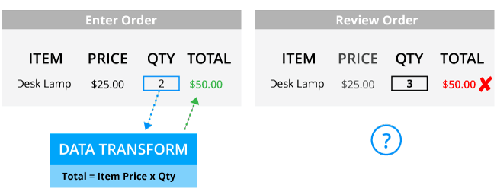

Por el contrario, cuando utiliza una expresión de declaración, el sistema supervisa los cambios en los valores de las propiedades de origen. En el siguiente ejemplo, cuando un usuario actualiza la cantidad de 2 a 3 en el formulario Revisar pedido, la expresión de declaración recalcula el total.

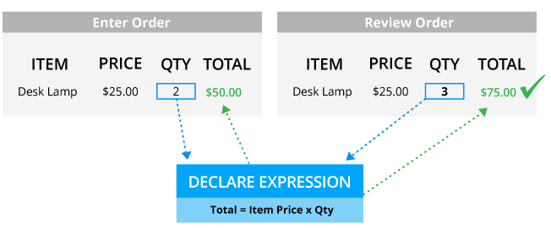

En otro ejemplo, suponga que la transformación de datos para calcular el monto total del pedido se usa en múltiples formas en toda la aplicación. Su organización decide incluir los costos de envío para calcular el monto total del pedido. Si usa una regla declarativa para calcular el total, solo necesita agregar la propiedad del costo de envío al cálculo. El valor total correcto aparece donde se utiliza la propiedad del importe total. Si usa una transformación de datos para calcular la cantidad total, debe actualizar la transformación de datos y las reglas de IU a lo largo del proceso de negocio.

Pega proporciona muchos tipos de reglas declarativas estándar que admiten el procesamiento declarativo. Para obtener más información, consulte el artículo de la comunidad de Pega [Declarativas, decisiones y validación.](https://pdn.pega.com/declaratives-decisions-and-validation-overview/declaratives-decisions-and-validation-overview)

**VERIFICACIÓN DE CONOCIMIENTO**



¿Qué técnica debe usar si desea actualizar los valores cuando el usuario envía un formulario?

Utilice el procesamiento de procedimientos colocando una transformación de datos en una acción de flujo.

**VERIFICACIÓN DE CONOCIMIENTO**



¿Qué técnica debe usar si desea que el precio total se actualice inmediatamente cuando se cambia una cantidad?

Use una expresión de declaración.

# Declarar expresiones

Con mayor frecuencia usa expresiones de declaración para calcular y realizar actualizaciones inmediatas de los valores de propiedad en los formularios de usuario. Declarar expresiones contienen una **expresión** y una **propiedad de destino** . La expresión calcula y actualiza el valor de la propiedad de destino. La expresión utiliza valores de **propiedad de origen** en su cálculo. Hacer referencia a una propiedad fuente utilizada en la expresión inicia el cálculo. El cálculo luego actualiza el valor de la propiedad objetivo.

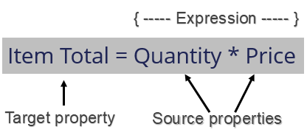

Por ejemplo, suponga que un formulario de pedido de compra de muebles de oficina incluye campos para tres elementos de propiedades de destino: sillas, escritorios y lámparas. Cada artículo tiene campos en los que los usuarios seleccionan un artículo e ingresan la cantidad. Una expresión de declaración utiliza las dos propiedades de origen, el costo del artículo y la cantidad para calcular la propiedad de destino: el total del artículo. La expresión multiplica el costo del artículo por el número de cantidad para calcular el total del artículo. Cuando el usuario cambia la cantidad, la expresión vuelve a calcular el total del artículo.

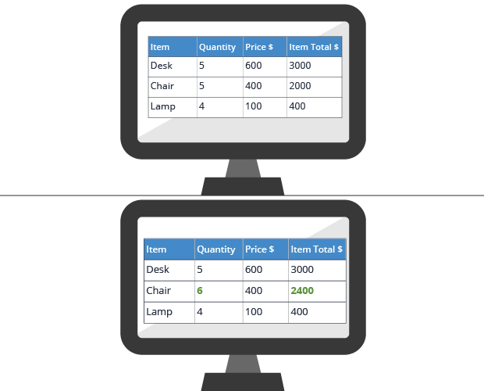

**VERIFICACIÓN DE CONOCIMIENTO**

¿Cuáles son los tres componentes en una expresión de declaración?

Una propiedad de destino, una expresión y una propiedad de origen

## **Redes declarativas**

Puede usar una secuencia de expresiones de **declaración** interdependientes en una **red declarativa** . Una expresión de declaración en una red puede usar una propiedad de destino de otra expresión de declaración como propiedad de origen.

Por ejemplo, suponga que agregó un campo Total de pedido a su formulario de pedido de compra. Este campo utiliza una expresión de declaración para calcular su propiedad de destino: total del pedido. La propiedad fuente en esta expresión usa el valor objetivo total del elemento.

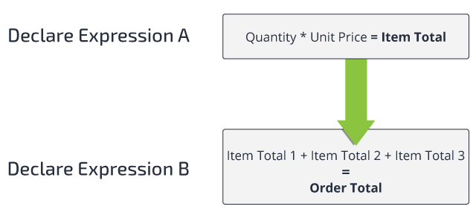

Cuando un usuario actualiza un valor de Cantidad, el sistema actualiza el valor Total del pedido.

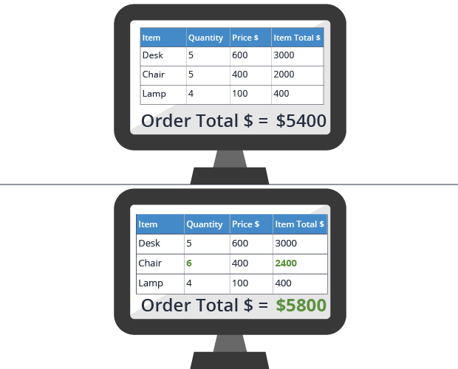

Pega proporciona la herramienta de análisis de red declarativa para mostrar una lista de redes declarativas en su aplicación. Acceda a esta herramienta seleccionando el elemento de menú **Dev Studio> Gestión de casos> Procesos> Reglas empresariales** . Para obtener más información sobre el uso de la herramienta de Análisis de red declarativa, consulte el tema de ayuda [Página de inicio de Reglas empresariales.](https://community.pega.com/sites/default/files/help_v81/procomhelpmain.htm#basics/v6portal/landingpages/processrules/businessrules.htm)

**VERIFICACIÓN DE CONOCIMIENTO**

¿Una expresión de declaración en una red puede usar qué propiedad como propiedad de origen?

Una propiedad de destino de otra expresión

# Cómo establecer un valor de propiedad con una expresión de declaración

Establecer un valor de propiedad utilizando una expresión de declaración implica tres pasos principales. Primero define la propiedad de destino: el valor que se actualiza cuando se realiza un cálculo de expresión de declaración. Luego, define el tipo de cálculo. Finalmente, define la expresión que calcula el valor de la propiedad de destino. Puede crear expresiones de declaración en el Diseñador de casos o en Dev Studio.

## **Crear una expresión de declaración en el Diseñador de casos**

En el Diseñador de casos en la pestaña **Modelo de datos** , seleccione una propiedad de modo de valor que desee usar como destino. Luego, en la columna de la derecha, seleccione el **icono de engranaje** para definir el valor como un campo calculado en el cuadro de diálogo Cálculo.

Si selecciona una propiedad de tipo numérico como decimal o moneda, seleccione la función **personalizada** .

Ingrese la fuente o las fuentes para la expresión en el campo **Cálculo** . Esto significa que el origen de la expresión de declaración es un cálculo realizado en uno o más valores de propiedad.

Cuando envía su cálculo, Pega Platform crea automáticamente una expresión de declaración con el mismo nombre que la propiedad de destino.

En el siguiente ejemplo, la expresión de declaración se configura para calcular el costo total de un plan de beneficios de seguro:

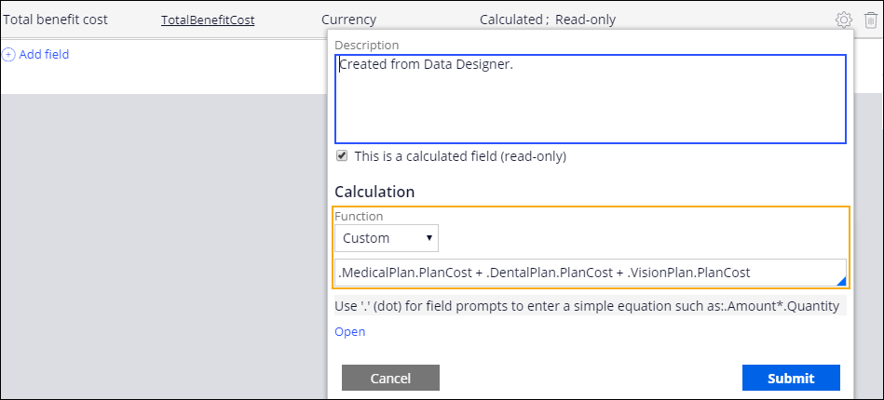

Al establecer la propiedad TotalBenefitCost en la suma de las propiedades de PlanCost asociadas con cada selección de propiedad del plan de seguro, se calcula el costo total del beneficio del plan de salud de sus empleados.

Puede agregar la propiedad TotalBenefitCost como una propiedad de solo lectura en las vistas de casos para mostrar el costo total de los empleados a medida que se seleccionan los planes de seguro de salud.

Cuando el usuario selecciona un tipo de plan de seguro, el costo total del empleado se actualiza automáticamente en la vista.

Si el objetivo es una propiedad de tipo numérico, puede realizar funciones como suma, promedio, mínimo o máximo en elementos numéricos en una lista de páginas.

## **Crear una expresión de declaración Dev Studio**

Ingresa la propiedad de destino como parte clave de una regla de declaración de expresión cuando crea una en Dev Studio. La forma más fácil de crear una expresión de declaración es seleccionar la propiedad de destino en el Explorador de aplicaciones. Haga clic derecho y seleccione la opción **Definir expresión** .

Después de seleccionar una expresión de declaración, en la pestaña **Expresión** , configure la expresión en una fila como se muestra en el siguiente ejemplo. La fila consta de tres campos. La propiedad de destino se ingresa por usted. Seleccione el Tipo de cálculo en el menú desplegable. Ingrese la fuente o las fuentes en el campo Expresión.

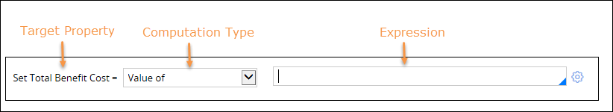

El menú desplegable junto al campo de propiedad de destino le permite seleccionar el tipo de cálculo para la expresión. El valor predeterminado es **Valor de** como se muestra en el ejemplo anterior. Esto significa que el origen de la expresión es uno o más valores de propiedad. Puedes seleccionar otras opciones. Las opciones disponibles dependen del tipo de propiedad de destino. Las opciones incluyen el valor de la primera propiedad coincidente. También puede usar el resultado de un árbol de decisión, una tabla de decisión o un valor de mapa para proporcionar un valor.

El valor de es el tipo de cálculo predeterminado cuando crea una expresión de declaración en el Diseñador de casos.

Usted ingresa una expresión en forma de una función y sus entradas. También puede usar el icono de engranaje en el lado derecho del campo si desea construir su expresión usando funciones estándar de Pega como CompareDates o getLocalizedValue en el generador de expresiones. Para obtener más información sobre el Generador de expresiones, consulte el tema de ayuda [Creación de expresiones con el Generador de expresiones](https://pdn.pega.com/sites/pdn.pega.com/files/help_v81/procomhelpmain.htm#designer-studio/expressionbuilder/newexpressionbuilder.htm?Highlight=Expression%20builder) .

La expresión de declaración creada en el Diseñador de casos para calcular el costo total del beneficio en el ejemplo anterior se parece a la siguiente:



Puede configurar una expresión de declaración para controlar cómo realiza sus cálculos en una red declarativa. Esta característica se discute en el tema Encadenamiento hacia adelante y hacia atrás en redes declarativas.

**VERIFICACIÓN DE CONOCIMIENTO**

¿Dónde se ingresan los valores de origen al crear expresiones de declaración en Case Designer y Dev Studio?

En Case Designer, los valores de origen se ingresan en el campo Cálculo. En Dev Studio, los valores de origen se ingresan en el campo Expresión.

# Encadenamiento hacia adelante y hacia atrás en redes declarativas

**El encadenamiento directo** en una expresión de declaración actualiza el valor de la propiedad de destino cuando cambia el valor de una propiedad de origen. Por ejemplo, cuando muestra un carrito de compras donde los usuarios agregan artículos y necesitan que el carrito refleje el total en función de los cambios de inmediato, elija encadenamiento hacia adelante. Por defecto, las expresiones de declaración usan encadenamiento hacia adelante. Las redes declarativas se diseñan comúnmente con expresiones de declaración que están configuradas para el encadenamiento directo.

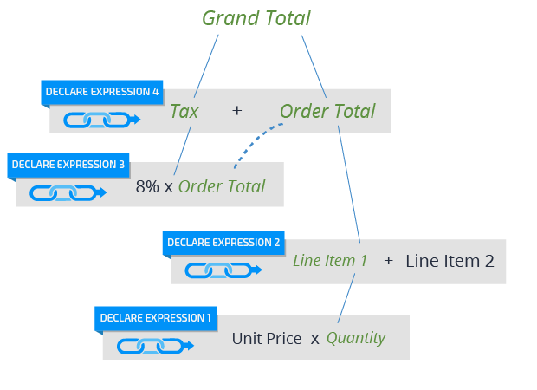

**El encadenamiento hacia atrás** en una expresión de declaración significa que un valor de propiedad de destino no se actualiza automáticamente cuando otras expresiones de declaración en una red actualizan sus valores de destino. Una expresión que usa el encadenamiento hacia atrás solo actualiza su propiedad de destino cuando la aplicación hace referencia a la propiedad por su nombre. Un formulario, una tabla de decisión o una transformación de datos pueden hacer referencia a la propiedad. Cuando se hace referencia a la propiedad, la expresión vuelve a la red para hacer referencia a la propiedad o propiedades de origen que la expresión necesita para actualizar su destino.

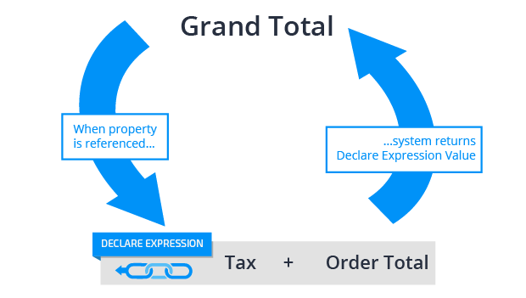

## **Especificando el método de encadenamiento**

Puede especificar el encadenamiento hacia adelante o hacia atrás en la pestaña **Cambiar seguimiento** en el formulario de regla Declarar expresión. Use la opción **Siempre que las entradas cambien** para encadenar hacia adelante. Hay tres opciones de encadenamiento hacia atrás. Por ejemplo, seleccione **Siempre que se use** si desea que el valor de destino de la declaración de declaración se actualice siempre que se haga referencia a la propiedad en un formulario.

**VERIFICACIÓN DE CONOCIMIENTO**

¿Cuándo una expresión que usa el encadenamiento hacia atrás actualiza su propiedad de destino?

Cuando la aplicación hace referencia a la propiedad por nombre

## **Encadenamiento y rendimiento**

Para optimizar los modos de encadenamiento en una red declarativa, considere dónde se hace referencia a la propiedad de origen y cómo se hace referencia a la propiedad de destino. El encadenamiento directo puede ralentizar el rendimiento del sistema si una expresión usa muchas propiedades de origen que cambian con frecuencia. Por ejemplo, suponga que está calculando el valor de una cotización de seguro de vivienda basado en más de 20 valores de propiedad, como ubicación, evaluación de impuestos, valor de tasación y área de terreno. Estos valores se recopilan en una gran cantidad de formas. Cuando utiliza el encadenamiento directo, la expresión de declaración de cotización de seguro de vivienda recalcula el valor cada vez que los usuarios ingresan o cambian cualquiera de estos 20 valores. El impacto en el rendimiento puede afectar el tiempo de respuesta cuando los usuarios ingresan valores o envían formularios.

Si solo va a mostrar la cotización de seguro después de recopilar todos los valores, utilice el encadenamiento hacia atrás para la expresión de cotización de seguro de hogar. Cuando muestra la cotización del seguro de hogar en el formulario, la expresión realiza la actualización solo una vez. Si utiliza el encadenamiento directo, el sistema realiza el cálculo incluso si el usuario no ve o no necesita el valor.

Para obtener más información sobre cómo declarar expresiones y encadenamiento, consulte el tema de ayuda [Más sobre las reglas para declarar expresiones](https://pdn.pega.com/sites/pdn.pega.com/files/help_v81/procomhelpmain.htm#rule-/rule-declare-/rule-declare-expressions/related.htm) .

**VERIFICACIÓN DE CONOCIMIENTO**

¿Cuándo puede el encadenamiento directo tener un impacto negativo en el rendimiento?

Cuando una expresión usa muchas propiedades de origen que cambian con frecuencia

**Preguntas:**

Está configurando una red declarativa que contiene once expresiones de declaración para calcular la tasa de interés de una hipoteca de vivienda. Por ejemplo, el valor objetivo de la Evaluación del Impuesto sobre la Propiedad se utiliza como valor de origen al calcular el valor de la Propiedad Evaluada. Las expresiones de declaración usan valores objetivo de otras expresiones para calcular sus valores objetivo. El campo que muestra la tasa de interés aparece en el formulario de aprobación. Para mejorar el rendimiento, ¿cómo puede reducir la cantidad de cálculos?

|  |  |
| --- | --- |
| Aplique la expresión de declaración en la acción de flujo de aprobación. | **X** |
| Calcule el valor de la tasa de interés total agregando todos los valores de propiedad objetivo de la declaración de declaración. | **X** |
| Especifique la Evaluación del impuesto a la propiedad como evento desencadenante en la expresión de declaración que calcula el valor de la tasa de interés total. | **X** |
| Especifique siempre que se use en la tasa de interés total declarar expresión | **V** |

**Explicación:**

La propiedad de tasa de interés total no se actualizará hasta que se abra el formulario de revisión. Este enfoque evita cálculos repetidos e innecesarios.

En una solicitud de pedido de compra, se le ha pedido que agregue un campo de total de pedido que se utiliza en múltiples formularios en la solicitud. Desea asegurarse de que siempre que cambien los valores de entrada, el total del pedido cambie en todos los formularios. ¿Cuáles de las siguientes dos razones elegiría usar una expresión de declaración en lugar de una transformación de datos para calcular el valor? (Escoge dos)

|  |  |
| --- | --- |
| El sistema supervisa las propiedades de entrada y determina cuándo actualizar el valor de la propiedad de destino. | **V** |
| Una expresión de declaración actualiza el valor total en todos los formularios cuando se envía cualquier formulario que contenga el campo. | **X** |
| Al actualizar una propiedad que se calcula, no necesita identificar todos los cálculos que actualizan ninguno de los valores de origen y volver a calcularlos manualmente. | **V** |

**Explicación:**

Las reglas declarativas determinan cuándo ejecutar actualizaciones en una propiedad de valor objetivo.  
  
Al actualizar un valor de propiedad calculado por una transformación de datos, debe identificar manualmente cada cálculo que actualice cualquiera de los valores de origen y volver a calcularlos.

Estás diseñando una aplicación de plan de viaje. Un paso de reserva de hotel muestra un formulario en el que los usuarios seleccionan un hotel e ingresan sus fechas de entrada y salida. La aplicación calcula y luego muestra el costo de la habitación del hotel. El formulario también incluye campos para seleccionar opciones, como valet parking, a un costo adicional. La aplicación totaliza el costo de las opciones seleccionadas y agrega esa cantidad al costo total de la habitación para igualar el total general, que se muestra en un campo. ¿Qué dos de las siguientes propiedades usarías como propiedades de destino? (Escoge dos)

|  |  |
| --- | --- |
| Coste total de las opciones | **V** |
| Precio de cada opción | **X** |
| Coste total para la habitación de hotel | **V** |
| Número de días en el hotel | **X** |

**Explicación de mierda:**

Los costos de la opción y los costos de la habitación se suman para igualar la propiedad objetivo: el total general.

# TEMA 13

# Ejercicio: diseño de un modelo de datos

## **Guión**

GoGoRoad ofrece a los clientes dos niveles de cobertura de asistencia en carretera. A los clientes con cobertura estándar se les cobra por los servicios prestados por un proveedor de servicios, mientras que los clientes de nivel oro no se les cobra por los servicios. Para garantizar que a los clientes con cobertura estándar se les facture solo por los servicios prestados, las partes interesadas solicitan que la aplicación muestre una lista de los servicios prestados por el proveedor de servicios. La lista debe incluir el nombre del servicio realizado, el costo unitario del servicio, la cantidad de veces que se realizó el servicio y el costo total de cada servicio. La aplicación debe calcular y mostrar el costo total de los servicios prestados.

Además, las partes interesadas también solicitan que la aplicación capture información de identificación sobre el vehículo. Los casos de solicitud de asistencia deben capturar la marca, el modelo, el año del modelo y el color de un vehículo. El proveedor de servicios utiliza esta información para proporcionar las piezas de repuesto correctas, como una batería, durante el servicio.

La siguiente tabla proporciona las credenciales que necesita para completar el ejercicio.

|  |  |  |
| --- | --- | --- |
| **Papel** | **ID del operador** | **Contraseña** |
| Desarrollador de aplicaciones | author_dm @ gogoroad | reglas |

## **Su tarea**

Configure elementos del modelo de datos para el tipo de caso Solicitud de asistencia.

* Defina un grupo de campo llamado Información del vehículo para capturar una descripción del vehículo que requiere servicio. Defina los siguientes campos de texto para el grupo de campos: **Marca** , **Modelo** , **Año del modelo** y **Color** . Agregue el grupo de campos al paso Identificar vehículo.
* Defina una lista de grupos de campos denominada Servicios seleccionados para capturar los servicios realizados para cumplir con el caso de solicitud de asistencia. Base el grupo de campo en el tipo de datos ofrecido por los Servicios ya definido en la aplicación.

Agregue la lista de grupos de campos de Servicios seleccionados al paso Resumen de servicio de revisión y muestre los campos en el siguiente orden: **Servicio** , **Costo unitario** , **Cantidad** , **Total de línea** .

El tipo de datos ofrecido por los Servicios se utiliza para definir la lista de grupos de campos proporcionados por los Servicios, que se define para el tipo de caso del Servicio. Para este ejercicio, puede reutilizar este tipo de datos, ya que contiene los campos necesarios para satisfacer el requisito.

* Configure una transformación de datos para copiar cualquier servicio con una cantidad mayor que 0 del caso de Servicio al caso de Solicitud de asistencia. Agregue la transformación de datos al proceso de servicio Realizar del tipo de caso Servicio, después del paso Seleccionar servicios.
* Configure el tipo de caso de solicitud de Asistencia para calcular el total de una factura en función de los servicios prestados por el proveedor de servicios. Visualice el total de la factura en el paso Resumen del servicio de revisión.

[Sistema de ejercicio abierto](https://pegaacademyapp.pega.com/prweb/PegaSSO/WmhSmvRrQ7qWntq73M7R4oiuqIskpuJu*/!STANDARD?pyActivity=%40baseclass.doUIAction&action=openAssignment&key=ASSIGN-WORKLIST%20PA-FW-PAFW-WORK-PEGAACADEMY-TAKELESSON%20TL-28083341!TAKECOMPONENT&contentID=a8d18e78-4177-4f9f-b8c8-68972523782d&portalThreadName=STANDARD&portalName=EndUserPortal&pzHarnessID=HID4B1A5361B06E5AF791B87354615197B0" \o ")

## **Mostrar pasos de ejercicio**

## **Pasos detallados**

### **Cree el grupo de campo de información Vehículo para identificar el vehículo a servicio**

1. Inicie sesión como usuario author_dm @ gogoroad utilizando las reglas de contraseña .
2. En App Studio, desde el panel de navegación izquierdo, haga clic en **Tipos de casos** para ver el Explorador de **tipos** de casos, que enumera los tipos de casos definidos para su aplicación.
3. Desde el Explorador de tipo de caso, haga clic **en Solicitud de asistencia** para abrir el tipo de caso de solicitud de Asistencia.
4. En la etapa de envío, haga clic en el paso **Identificar vehículo** para definir los campos para el paso.
5. En el panel de propiedades contextuales a la derecha, haga clic en **Configurar vista** para abrir un cuadro de diálogo para configurar la vista del usuario para el paso.
6. En el **campo** Campo, ingrese la información del Vehículo para nombrar el campo para agregar a la vista del usuario.
7. Presione la tecla **TAB** para resaltar el menú desplegable **Tipo** .
8. En el menú desplegable **Tipo** , seleccione Grupo de campos para configurar el grupo de campos.
9. Seleccione Crear vista predeterminada para crear la vista de usuario predeterminada para el grupo de campos.

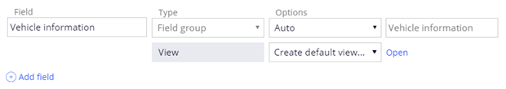

1. Haga clic en **Abrir** para crear la vista de usuario predeterminada para el grupo de campos.
2. En el primer **campo** Campo, ingrese Make para nombrar el campo para agregar a la vista del usuario.
3. Haga clic en **Agregar campo** para agregar los siguientes tres campos a la vista del usuario.
   1. En el segundo **campo** Campo, ingrese Modelo para nombrar el campo para agregar a la vista del usuario.
   2. En el tercer **campo** Campo, ingrese Año del modelo para nombrar el campo para agregar a la vista del usuario.
   3. En el **campo** Campo, ingrese Color para nombrar el campo para agregar a la vista del usuario.

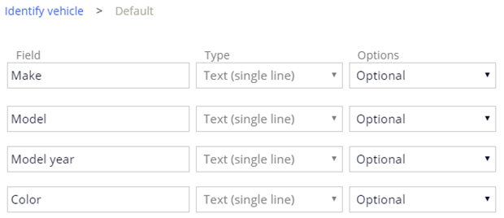

1. Haga clic en **Enviar** para completar la configuración de la vista de usuario predeterminada.
2. Haga clic en **Guardar** para actualizar la configuración del tipo de caso de solicitud de Asistencia.

### **Cree la lista de grupos de campos de Servicios seleccionados para enumerar los servicios realizados por el proveedor de servicios.**

1. En la etapa Resolución, haga clic en el paso **Resumen del servicio de revisión** para definir los campos para el paso.
2. En el panel de propiedades contextuales a la derecha, haga clic en **Configurar vista** para abrir un cuadro de diálogo para configurar la vista del usuario para el paso.
3. En el **campo** Campo, ingrese Servicios seleccionados para nombrar el campo para agregar a la vista del usuario.
4. Presione la tecla **TAB** para resaltar el menú desplegable **Tipo** .
5. En el menú desplegable **Tipo** , seleccione Grupo de campos (lista) para configurar el grupo de campos como una lista.
6. A la derecha del menú desplegable **Opciones** , en la lista desplegable sin nombre, seleccione Servicios ofrecidos para seleccionar el tipo de datos como la definición para la lista del grupo de campos. El contenido del cuadro de diálogo se actualiza para mostrar los campos definidos para el tipo de datos ofrecido por los Servicios.
7. A la derecha de la fila del campo **Descripción** , haga clic en el icono **Eliminar** para eliminar el campo de la vista.

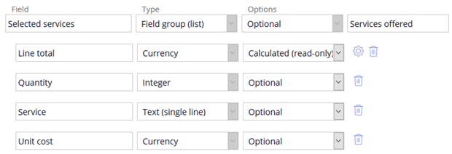

1. Haga clic en **Enviar** para actualizar la configuración de la vista del usuario.

### **Reordenar las columnas de la lista de grupos de campo ofrecidos por Servicios**

1. En la esquina superior derecha de App Studio, haga clic en **Guardar** para actualizar la configuración del tipo de caso de solicitud de Asistencia.

Debido a un problema en el sistema de ejercicio, primero debe hacer clic en **Guardar** para actualizar su configuración, luego hacer clic en  **Guardar y ejecutar** para crear su caso. Hacer clic en **Guardar y ejecutar** sin primero hacer clic en **Guardar** puede evitar que se muestren los campos en el formulario de información del Vehículo.

1. En la esquina superior derecha de App Studio, haga clic en **Guardar y ejecutar** para crear un caso y ver el formulario de resumen del servicio Revisar.
2. En el formulario Nuevo: Solicitud de asistencia, haga clic en **Listo** para avanzar el caso al paso Ingresar información del cliente.
3. En el menú desplegable **Acciones** , seleccione Cambiar etapa para mover el caso a una etapa diferente.

Use la acción Cambiar etapa para mover el caso a otra etapa y omita los pasos intermedios. La acción Cambiar etapa es una acción estándar agregada por defecto a cada tipo de caso como una acción opcional.

1. En el menú desplegable **Siguiente etapa** , seleccione Elegir una etapa . A la derecha se muestra una segunda lista desplegable que enumera las etapas definidas para el tipo de caso de solicitud de Asistencia.
2. En la lista desplegable de nombres de etapas, seleccione Resolución para avanzar el caso a la etapa de Resolución y mostrar el formulario Resumen de servicio de revisión.

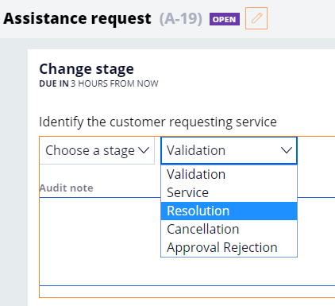

1. Haga clic en **Enviar** para cambiar el caso a la etapa Resolución.
2. En el menú desplegable **Acciones** , seleccione Revisar resumen del servicio para mostrar el formulario Revisar resumen del servicio.
3. En el formulario Resumen de servicio de revisión, en la esquina superior derecha del grupo de campos Servicios seleccionados, haga clic en el ícono de **lápiz** naranja para mostrar el panel Configurar formulario a la derecha del área Detalles del caso.
4. En el panel Configurar formulario, coloque el puntero sobre la tabla Servicios seleccionados y haga clic en **Modificar esta lista** para reorganizar las columnas de la lista.

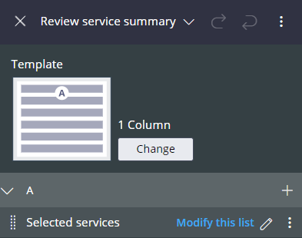

1. Coloque el puntero sobre el nombre de cada columna para mostrar el controlador de selección a la izquierda del nombre de la columna.
2. Con el controlador de selección, haga clic en el botón y arrastre las columnas en el siguiente orden: **Servicio** , **Costo unitario** , **Cantidad** , **Total de línea** .

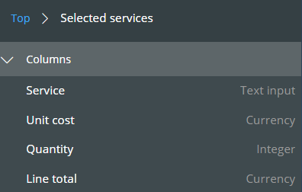

A medida que mueve cada columna, el formulario se actualiza para reflejar el nuevo orden de las columnas.

1. En el encabezado Configurar formulario, haga clic en los tres puntos en la esquina superior derecha para abrir el menú Más opciones.
2. En el menú Más opciones, haga clic en **Configurar formulario** para mostrar la vista de usuario Resumen de servicio de revisión.
3. En la fila del campo **Servicio** , en el menú desplegable **Opciones** , seleccione Solo lectura para evitar que los usuarios editen el contenido del campo.
4. En la fila del campo **Costo unitario** , en el menú desplegable **Opciones** , seleccione Solo lectura para evitar que los usuarios editen el contenido del campo.
5. En la fila del campo **Cantidad** , en el menú desplegable **Opciones** , seleccione Solo lectura para evitar que los usuarios editen el contenido del campo.

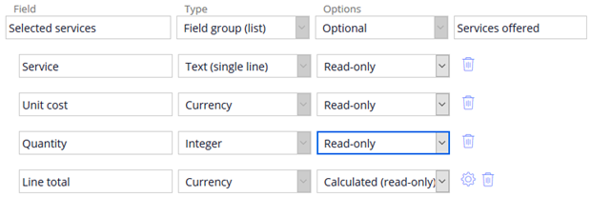

1. Haga clic en **Listo** para completar la configuración de la lista de Servicios seleccionados.
2. En el encabezado Configurar formulario, haga clic en la **X** para cerrar el panel y confirmar los cambios en la vista del usuario.

### **Cree la propiedad total Factura calculada como la suma de los elementos en el grupo de campos Servicios seleccionados**

1. En App Studio, desde el panel de navegación izquierdo, haga clic en **Tipos de caso> Solicitud de asistencia** para abrir el tipo de caso de solicitud de Asistencia.
2. En la etapa Resolución, haga clic en el paso **Resumen del servicio de revisión** para definir los campos para el paso.
3. En el panel de propiedades contextuales a la derecha, haga clic en **Configurar vista** para abrir un cuadro de diálogo para configurar la vista del usuario para el paso.
4. Haga clic en **Agregar campo** para agregar un campo a la vista del usuario.
5. En el **campo** Campo, ingrese Total de la factura para nombrar el campo para agregar a la vista del usuario.
6. Presione la tecla **TAB** para resaltar el menú desplegable **Tipo** .
7. En el menú desplegable **Tipo** , seleccione Moneda para configurar el campo para mostrar los valores de moneda.
8. En el menú desplegable **Opciones** , seleccione Calculado (solo lectura) para definir un cálculo para el campo. Se muestra un icono de **engranaje** a la derecha de la fila.
9. Haga clic en el icono de **engranaje** para abrir el cuadro de diálogo modal Cálculo.
10. En el cuadro de diálogo Cálculo, en el menú desplegable **Función** , seleccione Suma de para calcular la suma de una lista.
11. En el menú desplegable **Campo** , seleccione Total de línea para calcular el total de la factura como la suma de los campos de **Total de línea** para cada artículo de la lista.

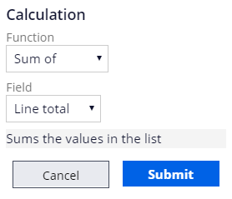

1. Haga clic en **Enviar** para completar la definición del cálculo y volver a la vista del usuario.
2. Haga clic en **Enviar** para completar la configuración de la vista del usuario.
3. Haga clic en **Guardar** para actualizar la configuración del tipo de caso de solicitud de Asistencia.
4. A la derecha del botón **Guardar** , haga clic en la **X** para cerrar el tipo de caso Solicitud de asistencia.

### **Configure una transformación de datos para copiar servicios proporcionados de un caso de Servicio a un caso de solicitud de Asistencia**

1. Desde el encabezado de App Studio, haga clic en **App studio> Dev Studio** para cambiar de estudio y configurar una transformación de datos para copiar datos del caso de Servicio al caso de solicitud de Asistencia.
2. En Dev Studio, desde el panel de navegación izquierdo, haga clic en **Tipos de caso> Servicio** para abrir el tipo de caso Servicio.
3. Coloque el puntero sobre el proceso del **servicio Realizar** y haga clic en el icono **Configurar proceso** para configurar el proceso.
4. En la esquina superior derecha del proceso, haga clic en **Abrir proceso** para abrir el registro de flujo de servicio Realizar en el Modelador de procesos.
5. En el Modelador de procesos, haga clic con el botón derecho en el  conector **Seleccionar servicios** y seleccione Ver propiedades para mostrar el cuadro de diálogo Propiedades del conector.
6. En el cuadro de diálogo Propiedades del conector, en el área Establecer propiedades, haga clic en **Aplicar transformación de datos** para agregar una transformación de datos al conector. El cuadro de diálogo se actualiza para mostrar un campo de **transformación de datos** .
7. En el campo **Transformación de datos** , ingrese CopySelectedServices para nombrar la transformación de datos.

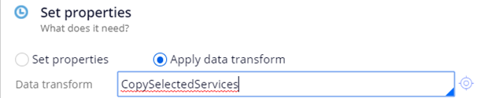

1. A la derecha del campo **Transformación de datos** , haga clic en el ícono de la **cruz** para abrir el formulario Configuración de registro de transformación de datos.
2. En el formulario Configuración de registro de transformación de datos, haga clic en **Crear y abrir** para mostrar un nuevo registro de transformación de datos.
3. En el registro de transformación de datos, en el menú desplegable **Acción** , seleccione Para cada entrada de página para iterar sobre los elementos de una lista. Se muestra una segunda fila sangrada con la etiqueta 1.1 en el registro.
4. En la fila etiquetada 1, en el campo **Destino** , ingrese o seleccione. Servicios para iterar sobre los elementos en la lista de Servicios.
5. En la columna Origen, seleccione la casilla de verificación **Usar también cada página como contexto de origen** para usar la página Servicios como contexto de origen para resolver referencias de propiedad.
6. En la fila etiquetada 1.1, en el menú desplegable **Acciones** , seleccione Cuándo configurar la condición para seleccionar una fila. Una tercera fila con sangría etiquetada 1.1.1 se muestra en el registro.
7. En la fila etiquetada 1.1, en el campo **Destino** , ingrese .Cantidad> 0 para seleccionar solo filas con una cantidad mayor que cero.
8. En la fila etiquetada 1.1.1, en el menú desplegable **Acciones** , seleccione Agregar a para agregar el contenido de la fila seleccionada a una lista diferente.
9. En la fila etiquetada 1.1.1, en el campo **Destino** , ingrese pyWorkCover.SelectedServices para copiar el contenido de la fila seleccionada al grupo de campos Servicios seleccionados en el caso principal de Solicitud de asistencia.
10. En la fila etiquetada 1.1.1, en el menú desplegable **Relación** , seleccione la página de origen actual para copiar el contenido de la fila seleccionada en el grupo de campo Servicios en el caso Servicio.

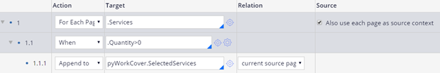

1. Haga clic en la pestaña **Páginas y clases** para definir la página *pyWorkCover* para que la transformación de datos pueda resolver la referencia de propiedad de Servicios seleccionados.
2. En la **página** campo Nombre, introduzca pyWorkCover como el nombre de la página para definir.
3. En el campo **Clase** , ingrese o seleccione GoGoDM-GoGoRoadDM-Work-AssistanceRequest para definir la página *pyWorkCover* como instancia del tipo de caso de solicitud de Asistencia.

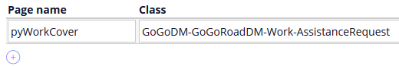

1. Haga clic en **Guardar** para completar la configuración de la transformación de datos.
2. Haga clic en la pestaña abierta **PerformService** en Pega para volver al registro de flujo de servicios Perform.
3. En el cuadro de diálogo Propiedades del conector, haga clic en **Enviar** para completar la configuración del conector Seleccionar servicios para ejecutar la transformación de datos *CopySelectedServices* .
4. Haga clic en **Guardar** para completar la configuración del registro de flujo Realizar servicios.

## **Verifica tu trabajo**

1. En el menú Crear, seleccione **Nuevo> Solicitud de asistencia** para crear un nuevo caso.
2. En el formulario Nuevo: Solicitud de asistencia, haga clic en **Listo** para avanzar el caso al paso Ingresar información del cliente.
3. En el formulario Ingresar información del cliente, haga clic en **Avanzar este caso** para avanzar al paso Identificar ubicación.
4. En el formulario Identificar ubicación, haga clic en **Avanzar este caso** para avanzar al paso Identificar vehículo.
5. En el formulario Identificar vehículo, verifique que el grupo de información Vehículo contenga los cuatro campos **Marca** , **Modelo** , **Año del modelo** y **Color** .

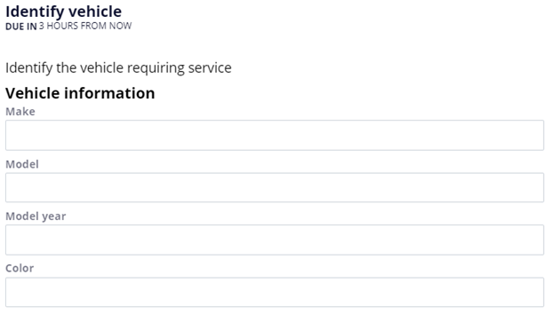

1. En el menú desplegable **Acciones** , seleccione Cambiar etapa para mover el caso a una etapa diferente.
2. En el menú desplegable **Siguiente etapa** , seleccione Elegir una etapa . A la derecha se muestra una segunda lista desplegable que enumera las etapas definidas para el tipo de caso de solicitud de Asistencia.
3. En la lista desplegable de nombres de etapas, seleccione Servicio para avanzar el caso a la etapa de Servicio y mostrar el formulario Seleccionar servicios.
4. Haga clic en **Enviar** para cambiar el caso a la etapa Servicios.
5. En el formulario Seleccionar servicios, ingrese las cantidades proporcionadas en la siguiente tabla. Verifique que el costo total sea de USD 100.

|  |  |
| --- | --- |
| **Servicio** | **Cantidad** |
| Reparación de neumáticos | 2 |
| Bateria cargada | 1 |
| Gasolina | 1 |

1. Haga clic en **Enviar** para completar el formulario Seleccionar servicios y resolver el caso del Servicio.
2. En el encabezado del caso, haga clic **en Solicitud de asistencia (A - [#])** para volver al caso principal de la solicitud de asistencia. La tabla Asignaciones enumera el paso Resumen del servicio de revisión como la tarea actual.
3. En la tabla Asignaciones, a la derecha de la tarea Resumen de servicio de revisión, haga clic en **Comenzar** para abrir el formulario Resumen de servicio de revisión.
4. En el formulario Resumen de servicio de revisión, verifique que la tabla Servicios seleccionados muestre las tres filas completadas en el caso Servicio y que el valor del campo Total de la factura sea de 100 USD.

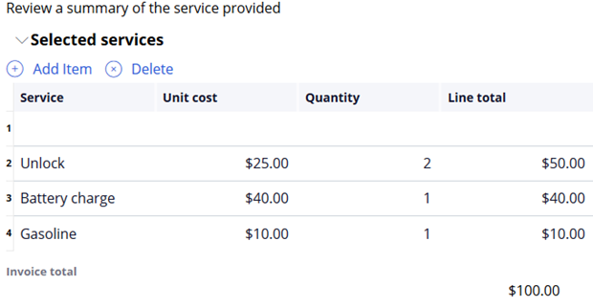

La primera línea vacía de la lista es el resultado de la inicialización de la lista de *servicios seleccionados* . La transformación de datos *pySetFieldDefaults* en la clase *AssistanceRequest* agrega la línea vacía a la lista de grupos de campos . Pega Platform configura automáticamente la transformación de datos para inicializar cualquier página o lista de páginas que cree cuando configure una vista de usuario o el modelo de datos para un tipo de caso. Para evitar que la línea vacía aparezca en la lista, abra la transformación de datos y elimine la línea que establece el valor de .SelectedServices (1) .pyLabel.

Una lista de solo lectura no debe presentar al usuario controles para agregar o eliminar elementos de la lista. Puede eliminar los controles Agregar elemento y Eliminar editando el registro de sección que muestra la lista. La edición de un registro de sección se trata en una lección diferente.

|  |
| --- |
|  |

**TEMA 14**

**Introducción a la validación de datos de casos**

Cuando diseña un formulario de usuario, agrega todos los campos y controles requeridos por una especificación de diseño. Sin embargo, los usuarios deben ingresar datos que usen un formato o que contengan un valor que el sistema pueda procesar correctamente. Pega proporciona reglas que validan los datos y ayudan a evitar errores de procesamiento cuando se envía un formulario.

Después de esta lección, deberías poder:

* Identifique las opciones apropiadas para garantizar la entrada de datos válidos por los usuarios
* Configurar controles para requerir la entrada del usuario en campos específicos
* Explicar cómo los controles pueden satisfacer los requisitos de validación.
* Configure y aplique una regla de validación para validar datos de casos
* Aplique una regla de validación de edición para garantizar que los datos del usuario coincidan con los patrones requeridos

# Métodos de validación de datos.

Cuando diseña una vista, agrega todos los campos y controles que requiere la especificación. También debe considerar cómo asegurarse de que los valores de datos ingresados ​​por los usuarios sean válidos. Se requieren datos válidos para que el sistema pueda procesar la información sin error.

La siguiente lista describe algunos requisitos de diseño importantes.

* Los datos deben ser del tipo correcto. Por ejemplo, un usuario debe ingresar un número en un campo de monto de compra total.
* Los datos deben ajustarse a la lógica empresarial. Por ejemplo, un campo de fecha de nacimiento suele estar en el pasado.
* Los datos deben estar restringidos a posibles valores. Por ejemplo, un usuario solo puede seleccionar un tipo de préstamo válido seleccionando el tipo de una lista de opciones.

Para evitar errores de procesamiento, Pega proporciona tipos de propiedad, controles y reglas que admiten la mayoría de los requisitos de validación.

## **Propiedades**

Las propiedades de valor único tienen tipos de propiedad como fecha, decimal, entero, texto o verdadero / falso. Al seleccionar el tipo de propiedad apropiado se garantiza que los usuarios ingresen un valor válido. Por ejemplo, un campo de precio de compra que usa un tipo de propiedad decimal asegura que los usuarios puedan ingresar solo valores numéricos y no puedan ingresar texto.

## **Controles**

Los controles son otra forma de restringir que los usuarios ingresen o seleccionen valores no válidos en un formulario. Por ejemplo, cuando un formulario requiere una fecha, el uso de un control de calendario garantiza que los usuarios ingresen un valor de fecha. Si un usuario necesita ingresar texto de forma libre como una dirección, usaría un control de entrada de texto.

También puede usar controles para permitir a los usuarios seleccionar solo valores válidos. Por ejemplo, puede usar listas desplegables o botones de opción para que los usuarios puedan seleccionar solo los valores disponibles.

Además de garantizar valores válidos, puede realizar los campos obligatorios. Esto garantiza que los usuarios ingresen un valor antes de que puedan completar una tarea.

**VERIFICACIÓN DE CONOCIMIENTO**

Ha agregado campos para ingresar el nombre y la dirección de un solicitante de préstamo. ¿Qué métodos de validación usarías?

Defina las propiedades de nombre y dirección como tipos de propiedad de texto.

## **Reglas de validación**

Utiliza reglas de validación cuando no puede predecir o controlar el valor que ingresa un usuario en un formulario. Hay dos tipos de reglas de validación: **validar** y **editar validar** .

### **Validar reglas**

Utiliza las reglas de validación para comparar una propiedad con una condición cuando el usuario envía un formulario. Si el usuario ingresa un valor que no cumple con la condición, el formulario muestra un error cuando se envía el formulario. Por ejemplo, suponga que su vista contiene un campo para la fecha de nacimiento. El tipo de propiedad y el control no pueden evitar que los usuarios ingresen una fecha futura. Sin embargo, puede diseñar una regla de validación para mostrar un error si el usuario envía una fecha futura.

### **Editar reglas de validación**

Utiliza las reglas de edición de validación con propiedades de valor único, lista de valores y grupo de valores para probar patrones. Por ejemplo, puede configurar una propiedad de código postal para hacer referencia a una regla de validación de edición que pruebe si el valor introducido tiene cinco dígitos. En otro ejemplo, una dirección de correo electrónico puede hacer referencia a una regla de edición para probar si el valor ingresado contiene un símbolo "en" (@). Si el valor enviado no es válido, el campo muestra un error. Las reglas de edición de validación se ejecutan cuando el usuario sale de un campo si la regla de arnés está configurada para admitir la validación del lado del cliente. De lo contrario, las reglas de edición de validación se ejecutan cuando el usuario envía un formulario.

Por defecto, Pega Platform realiza la validación del lado del cliente.

**VERIFICACIÓN DE CONOCIMIENTO**

¿Qué método de validación sería apropiado para verificar que un usuario ingrese una fecha para programar una inspección de la casa en el futuro?

Una regla de validación

# Cómo validar los datos del usuario con controles

Los controles utilizados en las vistas proporcionan el enfoque más común para la validación. Las tres formas básicas en que puede usar los controles para la validación son los tipos de control, los campos obligatorios y las configuraciones editables.

## **Tipos de control**

El uso del tipo de control correcto para un propósito específico ayuda a los usuarios a ingresar valores válidos. La siguiente tabla muestra algunos ejemplos de casos de uso para los diferentes tipos de control.

| **Caso de uso** | **Tipo de control** | **Cómo ayuda el control a la validación** |
| --- | --- | --- |
| Los usuarios deben ingresar una fecha que incluya día, mes y año. | Calendario | Seleccionar una fecha desde un ícono de calendario ayuda a garantizar que el usuario ingrese una fecha en un formato válido. |
| Los usuarios deben seleccionar uno de los tres tipos de préstamos posibles. El usuario debe ver todos los tipos en el formulario. | Botones de radio | Restringe las opciones a un conjunto de valores válidos y permite a los usuarios seleccionar solo un valor. Puede usar botones de radio cuando solo hay un pequeño número de opciones (por ejemplo, menos de cinco) disponibles. |
| Los usuarios deben seleccionar uno de los 10 tipos de sillas de oficina de una lista. No es necesario que las opciones se muestren en el formulario. | Desplegable | Restringe los valores válidos a los que aparecen en la lista. Una lista desplegable presenta las opciones solo cuando el usuario hace clic en el control. Esto ayuda a reducir el desorden en el formulario. A diferencia de los botones de opción, puede configurar el control desplegable para que los usuarios puedan seleccionar múltiples valores. |
| Los usuarios deben seleccionar el país en el que residen de una lista. El usuario puede ingresar texto en el control para ayudar a encontrar el país correcto. | Autocompletar | Cuando un usuario ingresa uno o más valores en el control, el control filtra las opciones disponibles. Esto ayuda a los usuarios a encontrar una opción en una lista si hay un gran número (por ejemplo, más de 20) de posibles opciones. |
| Los usuarios seleccionan una opción para comprar un seguro de viaje adicional. | Caja | El usuario puede seleccionar la casilla de verificación o dejarla en blanco. Esto garantiza que una propiedad verdadero / falso sea verdadero (seleccionado) o falso (no seleccionado). |

### **Especificar tipos de control**

La mayoría de los campos que agrega en la pestaña Modelo de datos en App Studio o Case Designer están asociados con los tipos de control predeterminados. El tipo de control depende del tipo de campo que seleccione. La siguiente tabla muestra algunos ejemplos.

| **Tipo de campo** | **Tipo de control** |
| --- | --- |
| Solo fecha Fecha y hora | Calendario |
| Booleano | Casilla de verificación |
| Lista de selección | Botones de opción o un menú desplegable (usted elige el tipo de control cuando agrega el tipo de propiedad) |
| Texto (párrafo) | Área de texto |

Al trabajar con secciones en Dev Studio, agrega campos seleccionando un tipo de control de una lista como se muestra en la siguiente imagen.

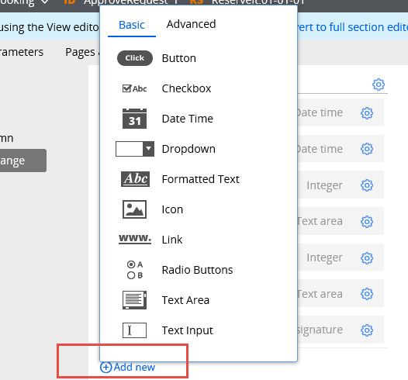

Después de agregar el campo, haga clic en el **ícono** de **ajustes** para abrir el panel de Propiedades del campo y especificar la propiedad.

Tenga en cuenta que la mayoría de las propiedades están asociadas con los tipos de control predeterminados. Por ejemplo, suponga que selecciona un control de **Área de texto** . Este control es el predeterminado para los tipos de propiedad de texto. Sin embargo, usted especifica en el panel Propiedades una propiedad que es un tipo de propiedad TrueFalse. El control de área de texto que seleccione anula el control de casilla de verificación predeterminado de la propiedad. En esta situación, es posible que desee agregar un control de **casilla de verificación** a la sección en lugar de un control de **área de texto** para esa propiedad.

Los controles estándar de Pega están diseñados para mostrarse en el formato nativo en el cliente. Por ejemplo, un control de calendario en un iPhone permite a los usuarios seleccionar una fecha tocándola. En la plataforma Windows, los usuarios seleccionan una fecha haciendo clic con el mouse.

Para obtener más información sobre las reglas de control, consulte el tema de ayuda [Controles estándar.](https://pdn.pega.com/sites/pdn.pega.com/files/help_v81/procomhelpmain.htm#rule-/rule-html-/rule-html-property/main.htm)

**VERIFICACIÓN DE CONOCIMIENTO**

¿Cómo configuraría un campo en el que un usuario selecciona uno de los cuatro posibles métodos de envío?

Usaría un campo de lista de selección y especificaría un botón de opción o un tipo de control desplegable.

## **Campos requeridos**

La configuración de un control como campo obligatorio garantiza que el usuario ingrese un valor. Si no hay ningún valor, los usuarios reciben un error cuando intentan enviar un formulario. Por ejemplo, suponga que diseña una vista en la que los usuarios ingresan una fecha de nacimiento para calificar para una póliza de seguro de auto con descuento. Configura el control del número de fecha de nacimiento como un campo obligatorio. Si el usuario no ingresa una fecha en el campo, aparece un mensaje de error cuando el usuario intenta enviar el formulario.

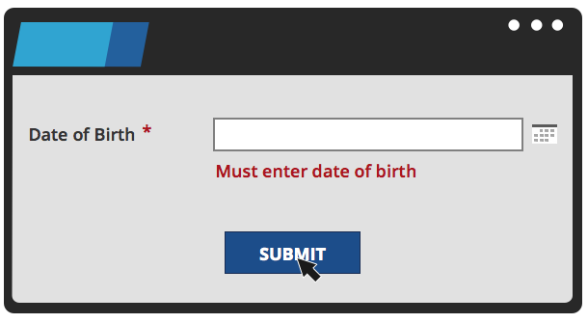

El mensaje de error no aparece si hay una fecha en el campo.

### **Configurar un campo requerido**

Puede configurar los campos obligatorios cuando trabaje con vistas en el Diseñador de casos o cuando trabaje con secciones en Dev Studio.

* En una vista, seleccione **Requerido** en el menú desplegable **Opciones** para un campo requerido.
* En una sección, abra el panel de Propiedades del campo. En la lista desplegable **Requerido** , seleccione Siempre para que el usuario deba ingresar un valor bajo cualquier condición. Si desea que el campo sea requerido bajo condiciones específicas, seleccione **Condición (expresión)** o **Condición (cuando la regla)** .  
    
  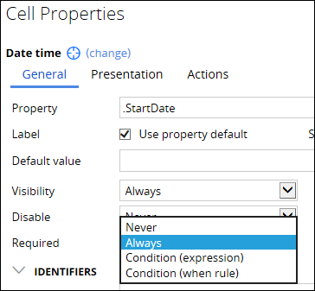

**Nunca** y **Siempre** corresponden a la configuración **Opcional** y **Requerida** respectivamente en App Studio y el Diseñador de Casos. Las opciones condicionales solo se pueden configurar en una sección.

**VERIFICACIÓN DE CONOCIMIENTO**

¿Cuándo utilizaría el enfoque de validación de campos requeridos?

Establece un campo según sea necesario cuando desea asegurarse de que los usuarios ingresen un valor antes de que puedan continuar.

## **Configuraciones editables**

Puede usar configuraciones editables en los controles para restringir los valores de entrada a formatos válidos. La configuración es específica para el tipo de control. Por ejemplo, puede especificar el mínimo y el máximo de caracteres permitidos en un control de entrada de texto. También puede especificar que los usuarios no puedan ingresar fechas como texto; los usuarios deben seleccionar una fecha desde un control de icono de calendario.

### **Configurar ajustes editables**

En una sección, abra el panel de Propiedades del campo y configure los ajustes en la pestaña **Presentación** . En el siguiente ejemplo, el número mínimo de caracteres es 20 y el máximo es 500 . Esto garantiza que los usuarios solo puedan ingresar información que tenga entre 20 y 500 caracteres.

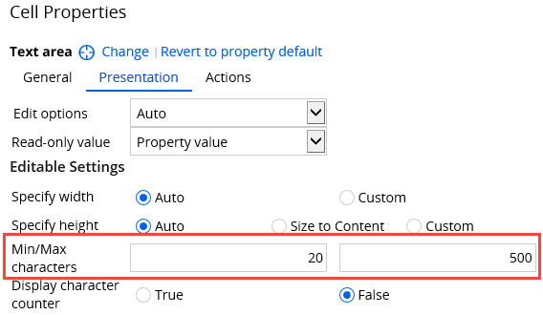

Por ejemplo, si el usuario ingresa menos de 20 caracteres, el campo muestra el siguiente error.

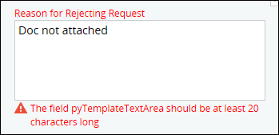

**VERIFICACIÓN DE CONOCIMIENTO**

¿Cómo se aseguraría de que un usuario siempre ingrese 20 caracteres en un campo?

Usaría configuraciones editables para establecer el número mínimo y máximo en 20 caracteres.

**Cómo validar datos de casos con reglas de validación**

Los tipos de propiedad y los controles asociados, por ejemplo, una propiedad de tipo de fecha que utiliza un control selector de fecha, ayudan a garantizar la entrada de datos válidos en los formularios de usuario. Sin embargo, estos tipos de métodos de validación no pueden garantizar que la información proporcionada por los usuarios finales se ajuste a las políticas comerciales.

Por ejemplo, dos formularios pueden contener la misma propiedad de fecha de inicio del empleado. En un formulario de historial de trabajo, un usuario ingresa la fecha de inicio de un empleado que ya trabaja en la empresa. El usuario debe ingresar una fecha anterior a la fecha actual. En un nuevo formulario de contratación, un usuario ingresa una fecha de inicio para un empleado que no ha comenzado a trabajar. El usuario debe ingresar una fecha de inicio posterior a la fecha actual.

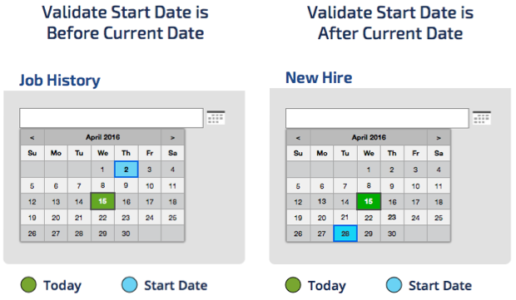

Con dos reglas de validación, una para cada condición comercial, puede asegurarse de que se ingresen las fechas correctas en cada formulario.

Las reglas de validación a menudo se asocian con procesos. La asociación entre validar reglas y procesos le permite validar la propiedad en función de una lógica empresarial específica. Por ejemplo, puede usar una sola propiedad, en este caso, una propiedad de tipo de fecha, y separar el tipo de propiedad de las condiciones comerciales que afectan los valores aceptables.

También puede usar reglas de validación en otras áreas del ciclo de vida del caso. Por ejemplo, puede usar una regla de validación en un escenario. Use una regla de validación para garantizar que los usuarios hayan ingresado los datos correctos o hayan realizado todos los procesos antes de que el caso pueda ingresar a una etapa específica. Por ejemplo, en una solicitud de hipoteca, un puntaje de crédito válido debe estar disponible antes de que el caso pueda ingresar a la etapa de suscripción.

**VERIFICACIÓN DE CONOCIMIENTO**

Las reglas de validación le permiten usar una sola propiedad cuando ______________.

Se requieren diferentes valores basados ​​en la lógica de negocios

# Validar una acción de flujo con una regla de validación

Validar un campo de entrada con una regla de validación es un proceso de dos pasos. Primero, cree y defina una regla de validación. Luego, actualice el proceso para ejecutar la regla de validación cuando envíe una vista de usuario en un paso de asignación. Esto se realiza configurando la regla de acción de flujo que Pega crea automáticamente al agregar un paso de recopilación de información en el ciclo de vida de su caso. Las acciones de flujo proporcionan capacidades de procesamiento adicionales, como ejecutar transformaciones de datos y llamar a reglas de validación. Se puede acceder a las acciones de flujo desde Process Modeler o desde el Explorador de aplicaciones en la categoría Proceso.

Utiliza App Studio para validar validaciones de formularios simples que comparan el valor de un campo con un valor constante y devuelve un mensaje de error si no se cumple la condición. Cuando usa App Studio para crear validaciones de formularios simples, App Studio crea la regla de validación y aplica la regla a la acción de flujo que corresponde a la vista del usuario.

Utiliza Dev Studio para crear validaciones más complejas que requieren que actualices manualmente el panel de propiedades de acción de flujo.

## **Validar datos en App Studio**

Un ejemplo de comparación de valor es si un monto de pago es menor o igual a cero, luego devuelve un mensaje de error que indica que el monto del pago debe ser mayor que cero.

Para crear una condición de validación en App Studio:

1. Seleccione el paso al que desea aplicar la condición de validación.
2. Haga clic en **Configurar vista** para editar la vista del usuario.
3. Seleccione la pestaña **Condiciones** para configurar la lógica empresarial que define la condición.
4. En Sin condiciones de validación presentes, haga clic en **+ Agregar condición** para que los campos de entrada de condiciones estén disponibles.
5. En el campo **Mensaje** , ingrese un mensaje para informar a los usuarios cuando falla la validación. En este ejemplo, ingrese Cantidad debe ser mayor que cero .
6. A la derecha de Cuándo, en el menú desplegable **Campo** , seleccione la propiedad o campo para probar. En este ejemplo, seleccione Costo de servicio como el campo para probar.
7. En el menú desplegable **Comparador** , seleccione la prueba a realizar. En este ejemplo, select es menor o igual a .
8. Opcional: en el campo **Valor** , proporcione un valor de comparación. Ciertas pruebas no requieren un valor de comparación. En este ejemplo, la comparación seleccionada requiere un valor, por lo tanto, ingrese 0 .
9. Haga clic en **Enviar** para completar la configuración de la condición de validación.
10. Haga clic en **Guardar** para actualizar el tipo de caso y evitar que el usuario envíe el formulario si el monto del pago es menor o igual a cero.

El siguiente ejemplo muestra la condición de validación completada.

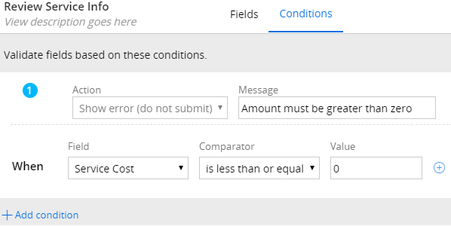

**VERIFICACIÓN DE CONOCIMIENTO**

¿Cómo es el proceso de creación de validación en App Studio diferente al proceso en Dev Studio?

Primero, App Studio aplica automáticamente la regla de validación a la acción de flujo que corresponde a la vista del usuario. En segundo lugar, App Studio solo admite comparaciones con un valor constante.

## **Validar datos en Dev Studio**

En Dev Studio, puede crear reglas de validación que modelen condiciones de validación más complejas, como una condición que compara los resultados de dos campos o una condición que requiere una función para determinar el valor de comparación. Además, puede crear una regla de validación en Dev Studio para proporcionar una condición de entrada para una etapa en el flujo de trabajo del caso.

En este video, Dev Studio se usa para configurar, crear y aplicar una regla de validación que garantiza que la fecha ingresada por el usuario en un formulario sea posterior a la fecha actual.

Esta demostración lo guía a través de la creación de una regla de validación, agregando la regla a una acción de flujo y probando la regla ingresando un valor de campo que falla la condición de validación. Esta demostración utiliza *[la fecha y hora]* está en la función *[pasado / futuro]* para validar la fecha de inicio de un empleado. El ejercicio de esta lección logra la misma validación aplicando una regla de validación a una etapa de caso como condición de entrada.

Reproduce el video

[Mostrar transcripción](https://pegaacademyapp.pega.com/prweb/PegaSSO/WmhSmvRrQ7qWntq73M7R4oiuqIskpuJu*/!STANDARD?pyActivity=%40baseclass.doUIAction&action=openAssignment&key=ASSIGN-WORKLIST%20PA-FW-PAFW-WORK-PEGAACADEMY-TAKELESSON%20TL-28083396!TAKECOMPONENT&contentID=c2a09179-b6c8-4e08-990e-b9af712f9b53&portalThreadName=STANDARD&portalName=EndUserPortal&pzHarnessID=HID4B1A5361B06E5AF791B87354615197B0)

### **Crear la regla de validación**

1. En App Studio, haga clic con el botón derecho en el tipo de caso en el que desea crear la regla de validación.
2. Seleccione **Crear> Proceso> Validar** para abrir un formulario Crear validación.
3. Ingrese un nombre específico en el campo **Etiqueta** . Por ejemplo, ingrese Es la fecha de inicio en el futuro para una regla que valida si la fecha de inicio para un nuevo empleado es en el futuro.
4. En el área Contexto, agregue *Aplicar a* clase y conjunto de reglas. Luego, seleccione **Crear y Abrir** . El Explorador de aplicaciones muestra el formulario Validar.

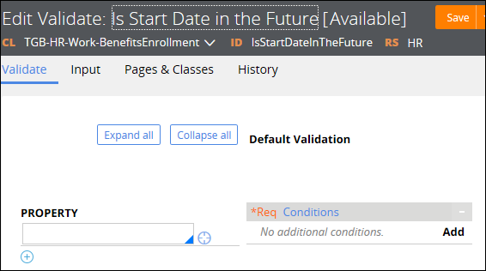

1. En el formulario Validar, ingrese la propiedad que desea probar en el campo **Propiedad** . En el siguiente ejemplo, el valor de *.Employee.StartDate* prueba cuando un usuario ingresa una fecha y envía el formulario.

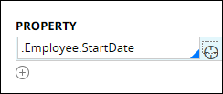

1. En el encabezado Condiciones, haga clic en **Agregar** para crear las condiciones de validación.

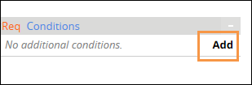

1. En el cuadro de diálogo Condiciones de validación, ingrese la siguiente información.

| **Campo** | **Información** |
| --- | --- |
| **Selecciona una función** | [una fecha y hora] está en el [pasado / futuro] |
| **Si** | .Empleado.StartDate está en el pasado |
| **Mensaje** | La fecha de inicio debe ser posterior a la fecha actual |

1. La siguiente imagen muestra el cuadro de diálogo completado.
2. 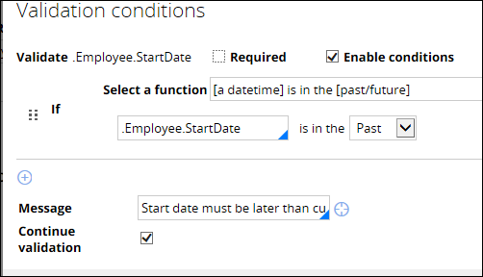
3. En el cuadro de diálogo, haga clic en **Enviar** .

El formulario de Validación muestra sus actualizaciones como se muestra en el siguiente ejemplo.

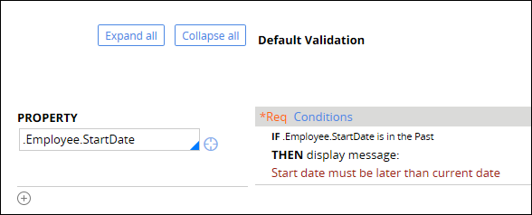

1. En el formulario de validación, haga clic en **Guardar** para completar la configuración de la regla de validación.

### **Asociar la regla de validación con una acción de flujo**

1. En la pestaña **Flujo** de **trabajo** del Diseñador de casos, haga clic en el nombre del proceso que desea validar para abrir un panel contextual en el lado derecho del Diseñador de casos.
2. Haga clic en **Abrir proceso** en el panel contextual a la derecha para abrir la regla de flujo.
3. Haga clic con el botón derecho en el conector que contiene la acción de flujo que desea actualizar y seleccione **Abrir acción de flujo** . Se abre el formulario de acción de flujo.

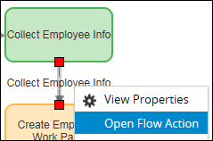

1. En el formulario de acción de flujo, abra la pestaña **Validación** .
2. En el campo **Validar** , seleccione su regla de validación **IsStartDateInTheFuture** .

# Cómo usar editar reglas de validación

**Editar reglas de** validación valida los patrones de caracteres. Por ejemplo, suponga que desea que los usuarios ingresen una dirección de correo electrónico válida en un campo utilizando un tipo de propiedad de texto. Sin embargo, el campo no puede verificar que el valor de entrada contenga un símbolo "at" (@). Puede usar una regla de validación de edición para asegurarse de que el campo contenga el símbolo. Si no es así, aparece un mensaje de error cuando se envía el formulario.

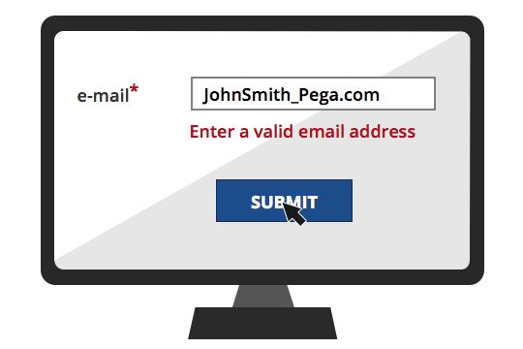

Cuando la dirección de correo electrónico contiene el símbolo, el mensaje de error no aparece.

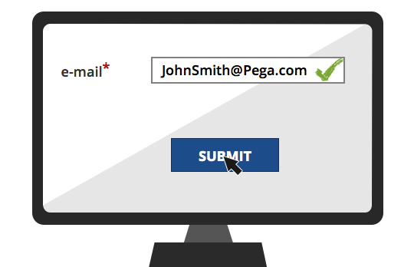

La lógica en editar validar reglas se escribe como un procedimiento Java. Pega proporciona un amplio conjunto de reglas de validación de edición estándar para que no tenga que crear sus propias reglas.

Puede asociar una sola regla de validación de edición con una propiedad. También puede hacer referencia a editar reglas de validación en una regla de validación. Este enfoque le permite aplicar múltiples reglas de edición a una sola propiedad.

* Para asociar una regla de validación de edición con una propiedad, abra la regla de propiedad. La propiedad debe ser un valor único, una lista de valores o un grupo de valores. Abra la pestaña Avanzado y seleccione una regla de validación de edición en el campo **Usar validación** .
* Para usar una regla de validación de edición con una regla de validación, abra la regla de validación. En el campo **Seleccionar una función** , seleccione la función Validación de [Nombre de propiedad] usando [Editar nombre de validación] . En el campo **Validación de** , ingrese la propiedad que desea validar. Luego, en el campo de **uso** , seleccione una regla de edición de validación.

Para obtener más información acerca de editar reglas de validación, consulte el tema de ayuda [Acerca de Editar reglas de](https://pdn.pega.com/sites/pdn.pega.com/files/help_v81/procomhelpmain.htm#rule-/rule-edit-/rule-edit-validate/main.htm) validación [.](https://pdn.pega.com/sites/pdn.pega.com/files/help_v81/procomhelpmain.htm#rule-/rule-edit-/rule-edit-validate/main.htm)

**VERIFICACIÓN DE CONOCIMIENTO**

Ha agregado un campo para ingresar un número de teléfono de EE. UU. ¿Utiliza un tipo de datos entero o una regla de validación de edición para validar que el número de teléfono está en el formato correcto?

Una regla de validación de edición garantiza que el número de teléfono contenga el número correcto de dígitos. El tipo de datos enteros solo garantiza que el usuario ingrese números en el campo.

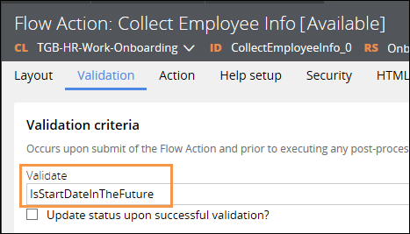

1. Haz clic en **Guardar** .

Cuando un usuario ingresa una fecha en el campo **Fecha de inicio** que no es una fecha futura y envía el formulario, se muestra su mensaje de error.

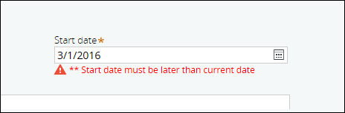

**VERIFICACIÓN DE CONOCIMIENTO**

¿Por qué debe configurarse en Dev Studio una condición de validación que pruebe si una fecha es futura o pasada?

Validar que una fecha está en el futuro o en el pasado requiere el uso de una función.

**Preguntas:**

Tiene el requisito de agregar un campo de número de ruta bancaria a una vista. Los números de ruta deben contener nueve dígitos. ¿Cómo configuraría el campo para admitir este requisito?

|  |  |
| --- | --- |
| Use un tipo de propiedad decimal y haga que el campo sea obligatorio. | **X** |
| En una regla de validación de edición, configure una función para probar un patrón de número de enrutamiento. | **X** |
| Use una regla de validación de edición que valide el patrón de número de ruta. | **V** |
| Vea los valores mínimo y máximo a 9 en un campo de texto. | **X** |

**Explicación:**

Una regla de validación de edición puede requerir que se ingresen exactamente nueve dígitos.

Está agregando un campo a su tipo de caso en el que los usuarios deben ingresar el día, mes y año en que fueron contratados antes de que el usuario pueda enviar el formulario de usuario. El tipo de campo debe aplicar un formato de fecha. ¿Qué dos enfoques de validación usaría para cumplir con los requisitos de validación?(Elige dos)

|  |  |
| --- | --- |
| Use la opción de solo lectura | X |
| Defina el tipo de campo como una fecha | V |
| Agregue el mundo requerido a la etiqueta del campo | X |
| Use la opción requerida | V |

**Explicación:**Esta opción evita que los usuarios envíen un formulario a menos que hayan ingresado un valor en el campo. Utiliza un control de calendario que aplica un formato de fecha.

**TEMA 15**

**EJERCICIO PRÁCTICO**

# Ejercicio: configuración de validación de datos

## **Guión**

Los clientes con cobertura estándar pagan con tarjeta de crédito por los servicios prestados por un proveedor de servicios. Para garantizar que las transacciones con tarjeta de crédito se procesen correctamente, las partes interesadas han identificado varios requisitos para la información de pago.

La siguiente tabla proporciona las credenciales que necesita para completar el ejercicio.

|  |  |  |
| --- | --- | --- |
| **Papel** | **ID del operador** | **Contraseña** |
| Desarrollador de aplicaciones | author_val @ gogoroad | reglas |

## **Su tarea**

Haga cumplir los siguientes requisitos de validación en la información de pago recopilada durante el paso Ingresar información de pago.

* Los clientes pueden pagar el servicio con una tarjeta de crédito MasterCard o Visa. No se aceptan otros tipos de tarjetas de crédito en la versión inicial de la aplicación.
* Los números de tarjeta de crédito no deben contener caracteres especiales. Aplique el *registro de* validación de edición *isLetterOrDigit* al campo de número de tarjeta.

Los números de tarjeta de crédito deben contener solo dígitos numéricos. Sin embargo, las restricciones de seguridad impuestas en su entorno de ejercicio restringen el uso de un registro personalizado Editar validación. Para este ejercicio, use el *registro de* validación de edición *isLetterOrDigit* como sustituto.

* La fecha de vencimiento debe ser en el futuro. Las tarjetas caducadas se rechazan y el proceso no puede continuar hasta que el usuario proporcione una fecha de caducidad válida.
* Se requiere ingresar en los tres campos en el paso Ingresar información de pago.

[Sistema de ejercicio abierto](https://pegaacademyapp.pega.com/prweb/PegaSSO/WmhSmvRrQ7qWntq73M7R4oiuqIskpuJu*/!STANDARD?pyActivity=%40baseclass.doUIAction&action=openAssignment&key=ASSIGN-WORKLIST%20PA-FW-PAFW-WORK-PEGAACADEMY-TAKELESSON%20TL-28083342!TAKECOMPONENT&contentID=c2a09179-b6c8-4e08-990e-b9af712f9b53&portalThreadName=STANDARD&portalName=EndUserPortal&pzHarnessID=HID4B1A5361B06E5AF791B87354615197B0)

## **Mostrar pasos de ejercicio**

## **Pasos detallados**

### **Cree el grupo de campo Información de pago para recopilar información de tarjeta de crédito**

1. Inicie sesión en App Studio como el usuario author_val @ gogoroad utilizando las reglas de contraseña .
2. En App Studio, desde el panel de navegación izquierdo, haga clic en **Tipos de casos** para ver el Explorador de **tipos** de casos, que enumera los tipos de casos definidos para su aplicación.
3. En el Explorador de tipo de caso, haga clic **en Solicitud de asistencia** para abrir el tipo de caso de solicitud de Asistencia.
4. En la etapa de envío, haga clic en el paso **Introducir información de pago** para definir los campos para el paso.
5. En el panel de propiedades contextuales a la derecha, haga clic en **Configurar vista** para abrir un cuadro de diálogo para configurar la vista del usuario para el paso.
6. En el **campo** Campo, ingrese Información de pago para nombrar el campo para agregar a la vista del usuario.
7. Presione la tecla **TAB** para mover el puntero al menú desplegable **Tipo** .
8. En el menú desplegable **Tipo** , seleccione Grupo de campos para configurar el grupo de campos.
9. A la derecha de **Ver** , en el menú desplegable **Opciones** , seleccione Crear vista predeterminada para crear la vista de usuario predeterminada para el grupo de campos.

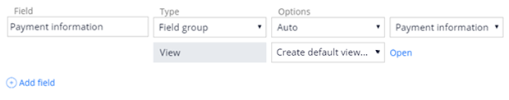

1. Haga clic en **Abrir** para crear la vista de usuario predeterminada para el grupo de campos.
2. En el **campo** Campo, ingrese Tipo de tarjeta para nombrar el campo para agregar a la vista del usuario.
3. Presione la tecla **TAB** para mover el puntero al menú desplegable **Tipo** .
4. En el menú desplegable **Tipo** , seleccione Lista de selección para configurar el campo como una lista.
5. Haga clic en **Agregar campo** para agregar un campo a la vista del usuario.
6. En el **campo** Campo, ingrese el número de Tarjeta para nombrar el campo para agregar a la vista del usuario.
7. Haga clic en **Agregar campo** para agregar un campo a la vista del usuario.
8. En el **campo** Campo, ingrese la Fecha de vencimiento para nombrar el campo para agregar a la vista del usuario.
9. Presione la tecla **TAB** para mover el puntero al menú desplegable **Tipo** .
10. En el menú desplegable **Tipo** , seleccione Fecha solo para configurar el grupo de campos.

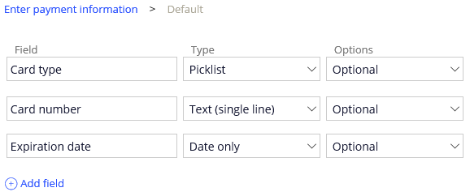

### **Configure una lista de selección para el campo Tipo de tarjeta**

1. A la derecha de la fila Tipo de tarjeta, haga clic en el icono de **engranaje** para abrir el cuadro de diálogo Mostrar como modal.
2. En el campo **Opciones de lista** , ingrese MasterCard para agregar el primer elemento a la lista de opciones.
3. Haga clic en **+ Agregar opción** para agregar una segunda entrada a la lista. Se muestra un campo vacío debajo del campo actual.
4. En el campo vacío, ingrese Visa para completar la lista.

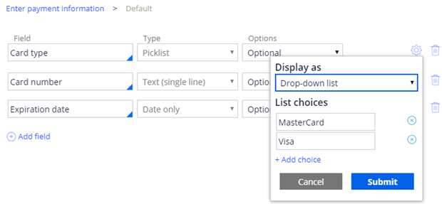

1. Haga clic en **Enviar** para volver a la vista de usuario predeterminada.

### **Indique que los tres campos en el formulario Ingresar información de pago son obligatorios**

1. En la fila **Tipo de tarjeta** , en el menú desplegable **Opciones** , seleccione Requerido .
2. En la fila **Número de tarjeta** , en el menú desplegable **Opciones** , seleccione Requerido .
3. En la fila **Fecha de vencimiento** , en el menú desplegable **Opciones** , seleccione Requerido .

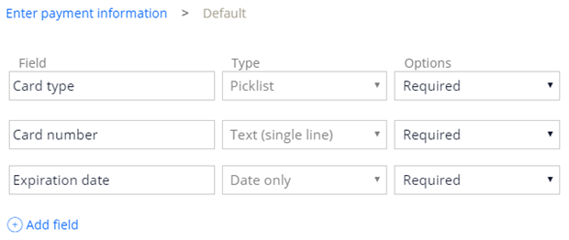

1. Haga clic en **Enviar** para completar la configuración de la vista de usuario predeterminada.
2. Haga clic en **Guardar** para actualizar la configuración del tipo de caso de solicitud de Asistencia.
3. Cierre el tipo de caso Solicitud de asistencia.

### **Configure una regla de validación para validar que el valor del campo Fecha de vencimiento está en el futuro**

1. Desde el encabezado de App Studio, haga clic en **App Studio> Dev Studio** para cambiar de estudio e ingresar instrucciones para cada tarea.
2. En Dev Studio, desde el panel de navegación izquierdo, haga clic en **Tipos de caso> Solicitud de asistencia** para abrir el tipo de caso Solicitud de asistencia.
3. Pase el puntero sobre el proceso **Ingresar información de pago** y haga clic en el icono **Configurar proceso** para mostrar el proceso como un diagrama de flujo.
4. En la esquina superior derecha del proceso, haga clic en **Abrir proceso** para abrir el registro de flujo Ingresar información de pago en Process Modeler.
5. En Process Modeler, haga clic con el botón derecho en el  conector **Ingresar información de pago** y seleccione Abrir acción de flujo para configurar la acción Ingresar flujo de información de pago.
6. En la acción Introducir flujo de información de pago, haga clic en la pestaña **Validación** para agregar una condición de validación a la acción de flujo.
7. En el campo **Validar** , ingrese ValidateExpirationDate para configurar una regla de validación para verificar que la fecha de vencimiento se ingrese correctamente.
8. A la derecha del campo **Validar** , haga clic en el icono de la **cruz** para crear el registro de validación. Se muestra el formulario Validar configuración de registro.
9. En el formulario Validar configuración de registro, haga clic en  **Crear y abrir** para aceptar los valores predeterminados y mostrar el formulario validar registro.
10. En el registro de validación, en el campo **Propiedad** , ingrese o seleccione .PaymentInformation.ExpirationDate para validar el contenido del campo Fecha de vencimiento.
11. En Condiciones, haga clic en **Agregar** para configurar una condición de validación para aplicar al campo **Fecha de vencimiento** .
12. En el campo **Seleccionar una función** , seleccione [una fecha y hora] está en [pasado / futuro] para validar un valor de fecha. Se muestran dos campos antes del campo de función.
13. En el campo vacío debajo de la función de validación, ingrese o seleccione .PaymentInformation.ExpirationDate para probar el valor en el campo Fecha de vencimiento.
14. En el campo **Mensaje** , ingrese "La fecha de caducidad no es válida". como el mensaje a mostrar si el usuario ingresa una fecha de vencimiento no válida.

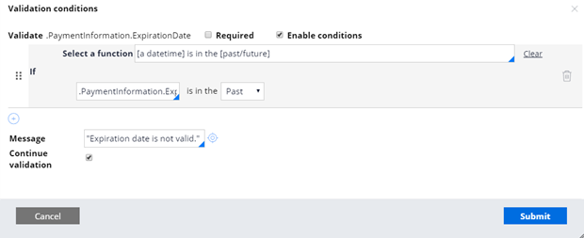

1. Haga clic en **Enviar** para completar la configuración de la condición de validación.
2. Haga clic en  **Guardar** para completar la configuración de la regla de validación.
3. Haga clic en la pestaña **Introducir información de pago** para volver al registro de acción Introducir flujo de información de pago.
4. Haga clic en  **Guardar** para completar la configuración de la acción de flujo.

### **Agregue una regla de validación de edición al campo Número de tarjeta para evitar la entrada de caracteres especiales**

1. En Dev Studio, desde el panel de navegación izquierdo, haga clic en **Aplicación** para ver el Explorador de aplicaciones, que enumera los registros definidos para cada clase de su aplicación.
2. En el Explorador de aplicaciones, expanda Solicitud de **asistencia> Modelo de datos> Propiedad> Información** de **pago** para enumerar las propiedades definidas para el grupo de campo Información de pago.
3. En el grupo de campo Información de pago, haga clic en **Número** de **tarjeta** para abrir el registro de propiedad Número de tarjeta.

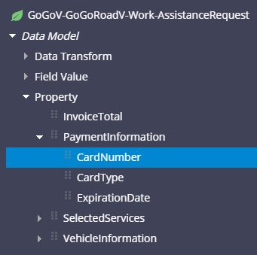

1. En el registro de propiedad Número de tarjeta, haga clic en la pestaña **Avanzado** para configurar la propiedad para aplicar una regla Editar validación.
2. En el campo **Usar**validación , ingrese o seleccione isLetterOrDigit para aplicar la regla de validación de edición al contenido del campo **Número de tarjeta** .
3. Haga clic en **Guardar** para completar su configuración del registro del número de Tarjeta.

## **Verifica tu trabajo**

1. En el menú **Crear** , seleccione **Nuevo> Solicitud de asistencia** para crear un nuevo caso.
2. En el formulario Nuevo: Solicitud de asistencia, haga clic en **Listo** para avanzar el caso al paso Ingresar información del cliente.
3. En el formulario Ingresar información del cliente, haga clic en **Avanzar este caso** para avanzar al paso Identificar ubicación.
4. En el formulario Identificar ubicación, haga clic en **Avanzar este caso** para avanzar al paso Identificar vehículo.
5. En el formulario Identificar vehículo, haga clic en **Enviar** para avanzar al paso Ingresar información de pago.
6. En el formulario Ingresar información de pago, haga clic en **Enviar** para intentar avanzar el caso. Verifique que la aplicación evite que el tipo de caso avance y muestre un error en cada campo que indique que se requiere una entrada.

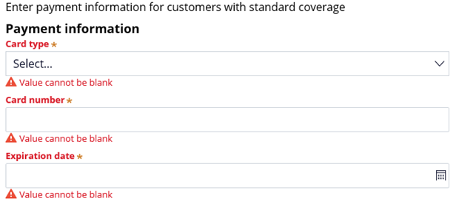

1. En el formulario Ingresar información de pago, haga clic en el menú desplegable **Tipo de tarjeta** y verifique que el menú desplegable enumere dos valores permitidos: MasterCard y Visa .
2. En el campo **Número de tarjeta** , ingrese la cadena 1234ABCD% ^ & * 5678 .
3. En el campo **Fecha de caducidad** , haga clic en el control **Calendario** para seleccionar la fecha 30 de septiembre de 2017 .
4. En el formulario Ingresar información de pago, haga clic en **Enviar** para intentar avanzar el caso. Verifique que la aplicación evite que el tipo de caso avance y muestre un error en los campos **Número de tarjeta** y **Fecha de vencimiento** que indica que los valores en cada campo no son válidos.

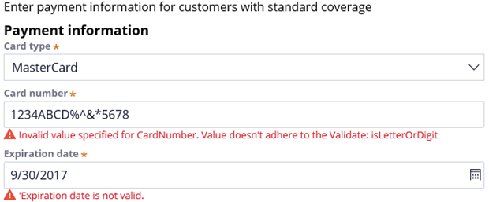

1. En el campo **Número de tarjeta** , ingrese la cadena 1111222233334444 .
2. En el campo **Fecha de caducidad** , haga clic en el control **Calendario** para seleccionar la fecha 30 de septiembre de 2020 .
3. Haga clic en **Enviar** y confirme que el caso avanza a la etapa de Validación.

**TEMA 16  
  
(Son videos de PEGA en la web)**

**Preguntas:**

Tiene una aplicación de compras en línea que tiene los tipos de datos descritos en la imagen a continuación. Revise esta información, luego haga clic en la flecha hacia adelante para verificar su comprensión de cómo los tipos de datos en su aplicación se asignan a sus sistemas de registro.  
  
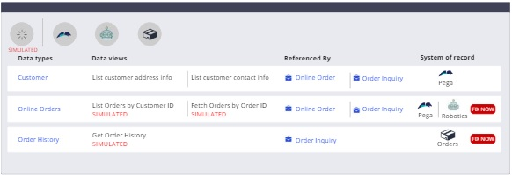

Arrastre el tipo de caso o el nombre del tipo de datos a la ubicación adecuada en la jerarquía de datos

**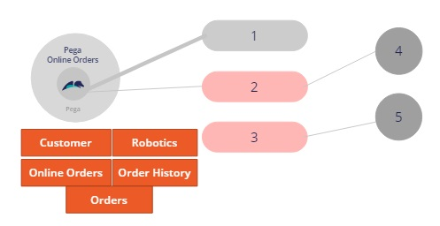  
  
Respuesta:**

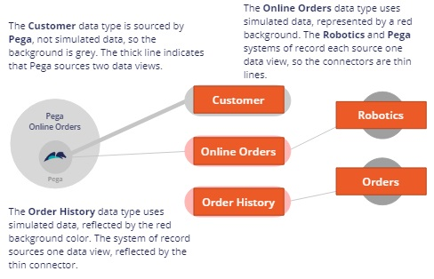

**Explicación:**

El tipo de datos del cliente proviene de Pega, no de datos simulados, por lo que el fondo es gris. La línea gruesa indica que Pega obtiene dos vistas de datos.  
  
Los tipos de datos del Historial de pedidos utilizan datos simulados, reflejados por el color de fondo rojo. El sistema de registros genera una vista de datos, reflejada por el conector delgado.  
  
Los tipos de datos de pedidos en línea utilizan datos simulados, representados por un fondo rojo. La robótica y los sistemas Pega registran cada fuente de una vista de datos, por lo que los conectores son líneas finas.

En esta misma aplicación, ahora desea profundizar en el Diseñador de datos para los pedidos en línea y los tipos de datos del historial de pedidos. Haga clic en pedidos en línea e historial de pedidos para ingresar el Diseñador de datos. Vea la información en el Diseñador de datos antes de continuar.  
  
La información de esta vista del Diseñador de integración le ayuda a completar la segunda actividad. Puede volver a esta información en cualquier momento desde la página de actividades haciendo clic en la flecha hacia atrás.

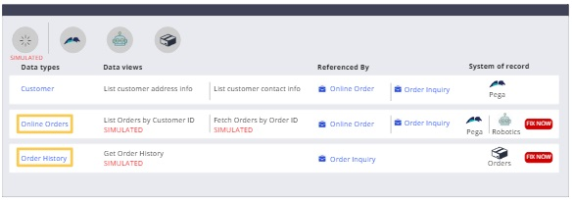

Arrastre cada tipo de caso y tipo de datos a la posición adecuada en la vista Tipos de datos relacionados.

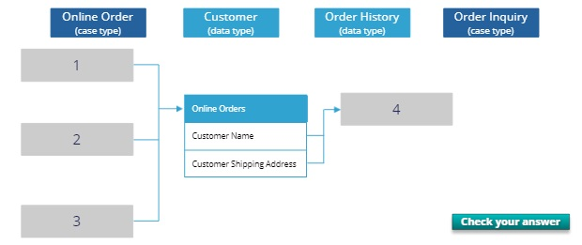

**Respuesta:**

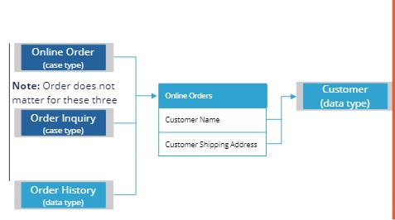

**Explicación:**

En la vista Tipos de datos relacionados, los objetos a la izquierda del tipo de datos de interés hacen referencia a ese tipo de datos. Los objetos a la derecha están referenciados por el tipo de datos de interés. Los tipos de caso Pedido en línea y Consulta de pedidos y el tipo de datos Historial de pedidos hacen referencia al tipo de datos Pedidos en línea. Los pedidos en línea hacen referencia al tipo de datos del cliente.

**TEMA 17**

**Procesamiento de datos de aplicación con tipos de datos.**  
  
Objetivos de aprendizaje:  
-indicar cuando se requiere un tipo de datos en una aplicación.  
-Identificar casos de uso de datos locales, del sistema de registro y de referencia para tipos de datos.  
-Diferenciar un tipo de datos Pega de los tipos de datos del sistema externo.

Las aplicaciones de Pega recopilan, consumen y procesan datos que son importantes para un caso. Los tipos de datos definen y mantienen de forma exclusiva los datos para su aplicación.

Una aplicación Pega utiliza muchos tipos de datos diferentes para procesar un caso. Por ejemplo, tiene una solicitud de Recursos Humanos para procesar un nuevo candidato. Es posible que tenga un tipo de datos Candidato, Historial de empleo y Verificación de antecedentes.

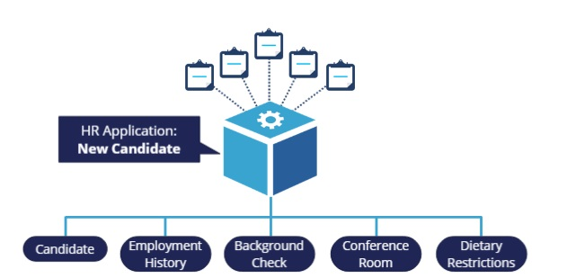

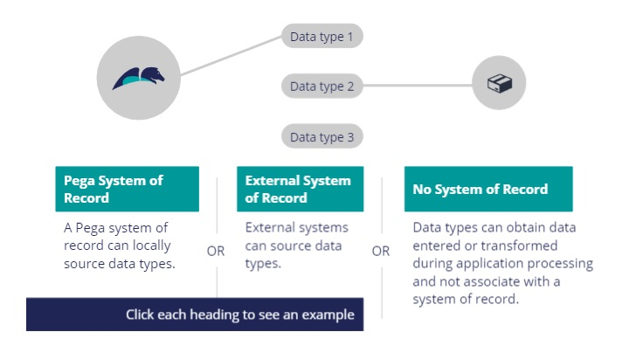

|  |  |
| --- | --- |
| **Sistema de registro de Pega** | Un sistema de registro de Pega puede obtener localmente tipos de datos. |
| **Sistema externo de registro** | Los sistemas externos pueden obtener tipos de datos. |
| **Sin sistema de registro** | Sin sistema de registro: Los tipos de datos pueden obtener datos ingresados o transformados durante el procesamiento de la solicitud y no asociarse con un sistema de registro |

**Sistema de registro de Pega:**

En la aplicación Nuevo candidato, desea poder programar una entrevista. Recursos humanos puede seleccionar una sala de conferencias en la que realizar la entrevista. El sistema de registro de Pega obtiene localmente el tipo de datos de la sala de conferencias. El sistema de registro de Pega tendría una lista de salas de conferencias.

**Sistema externo de registro:**

En la aplicación Nuevo candidato, tiene un tipo de datos de candidato que almacena información de identificación básica sobre los candidatos. Un sistema de registro externo, como una herramienta de proveedor externo que agrega y rastrea candidatos, obtiene el tipo de datos Candidate.

**Sin sistema de registro:**

En la aplicación Nuevo candidato, durante la programación de la entrevista, desea capturar información del candidato sobre cualquier restricción dietética. Esto ayuda a RR. HH. A proporcionar un almuerzo apropiado para el candidato durante el descanso de la entrevista. El tipo de datos de restricciones dietéticas se utiliza para el procesamiento de casos, pero no se envía a un sistema de registro.

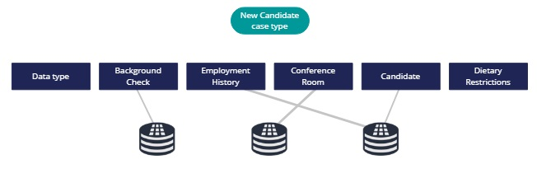

La colección de tipos de casos y tipos de datos en su aplicación define su modelo de datos de manera integral.

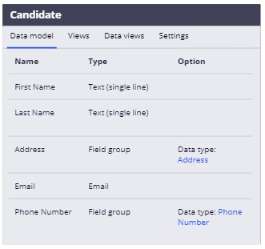

Cada tipo de datos define una estructura de datos específica. La estructura de datos consta de uno o más campos, también conocidos como propiedades. Por ejemplo, el tipo de datos Candidato puede tener 30 campos que incluyen Nombre, Apellido, Dirección, correo electrónico y número de teléfono.  
  
Los tipos de datos pueden hacer referencia a otros tipos de datos. Por ejemplo, el tipo de datos candidato podría tener una propiedad de dirección que es un grupo de campos que se define en el tipo de datos de dirección.

**Usando tipos de datos:**

Usar tipos de datos de Pega standard cuando sea posible:

* Por ejemplo, hay tipos de datos existentes en Pega para los tipos de datos de uso común, como Data-Address-Postal y Data-Adress-Email. Puede agregar tipos de datos relevantes de Pega a su aplicación.

Extienda un tipo de datos existente si solo satisface parcialmente sus necesidades.

* Por ejemplo, desea crear un tipo de datos de empleado. Puede ampliar el tipo de datos existente de Pega-Party-Person para crear el tipo de datos de Pega-Party-Person-Employee.

Si no existe un tipo de datos adecuado, cree uno nuevo.

* Por ejemplo, desea crear un tipo de datos de códigos de aeropuerto. No hay ningún tipo de datos de pega existente que pueda usar o extender, por lo que le conviene crear uno nuevo.

**Como son usados los tipos de datos:**

**· Los tipos de datos se pueden usar para referenciar datos**

* **Ejemplo 1:** Por ejemplo, tiene una lista desplegable de códigos de aeropuerto. La lista desplegable se completa con un tipo de datos de Código de aeropuerto. Un sistema externo de fuentes de registro del tipo de datos del Código del aeropuerto. Solo el código de aeropuerto seleccionado por el usuario se agregaría al tipo de caso.
* **Ejemplo 2:** Por ejemplo, tiene un tipo de caso de reserva de línea aérea en el que se muestran a los usuarios varias opciones de vuelo. Hay un tipo de datos para las selecciones de vuelos y para vuelos potenciales. Los datos son solo para mostrar y no se almacenan en el caso. Solo los vuelos seleccionados por el usuario se agregan al caso.

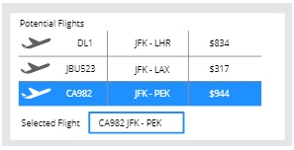

**· Tipos de datos pueden ser añadidos a los tipos de casos y persistir con el caso**

* **Ejemplo 1:** Por ejemplo, un tipo de datos del cliente se agrega a un tipo de caso para definir su modelo de datos.  
  El tipo de datos del cliente es de origen externo. Su aplicación lee el sistema de registro externo para obtener una lista de clientes.  
  Para los nuevos clientes, los datos ingresados en su aplicación se envían al sistema de registro.

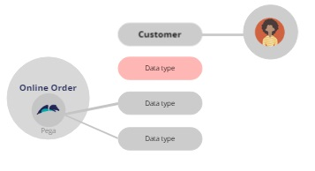

**Repaso de conocimientos:**

Está creando una nueva aplicación Pega que permite a los clientes enviar comentarios sobre los pedidos que han realizado con una aplicación de producto heredada. Los siguientes tipos de datos son necesarios:

* Cliente para la información del cliente y su historial de pedidos
* Productos para una lista de productos disponibles para la compra por parte de los clientes.
* Retroalimentación para el tipo de comentarios que el cliente envía: Mejora, cumplido o cumplimiento
* Referencia de la preferencia del usuario sobre cómo se muestra la aplicación en su navegador: moderno o clásico

¿Cómo se obtendrían los cuatro tipos de datos?

|  |  |
| --- | --- |
| Sistema de registro de Pega | **Feedback** |
| Sistema externo de registro | **Empleado, Productos** |
| Sin sistema de registro | **Preferencia** |

**Explicación:**

Los valores del tipo de datos de retroalimentación(feedback) están definidos por Pega y, por lo tanto, provienen de Pega.  
  
Los productos y los tipos de datos del cliente serían grandes y deberían ser obtenidos por el sistema heredado externo existente.  
  
El tipo de datos de preferencia es útil para el procesamiento de casos, pero no necesitaría ser obtenido por un sistema de registro o impulsado a un sistema de registro.

**Preguntas:**

Arrastra el nombre del tipo de caso o del tipo de dato en la localización apropiada en la jerarquía de datos.

Está diseñando una solicitud de atención al cliente. La aplicación debe admitir clientes con múltiples direcciones y múltiples tarjetas de crédito. ¿Cuál es la forma adecuada de configurar la estructura de datos?

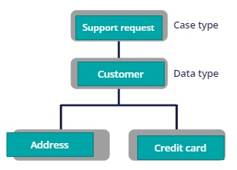

**Explicación:**

La aplicación tiene el tipo de caso de solicitud de Soporte al más alto, luego el tipo de datos del cliente. El tipo de datos del cliente tiene dos tipos de datos integrados: dirección y tarjeta de crédito.

Tiene una aplicación de reserva de servicio de limpieza, CleanApp. Está creando un tipo local, HomeCleaningPackages, y desea aprovechar una clase de datos existente, CleanApp - Data - CleaningPackages. Al definir su tipo de datos, ¿qué opción elegiría para la reutilización de activos?

|  |  |
| --- | --- |
| Clase CleanApp UI Pages | X |
| Clase de datos *implementación* | V |
| Clase CleanApp Work | X |
| Clase de datos Organization | X |

**Explicación:**Esta selección significa que HomeCleaningPackages hereda de la clase de datos CleanApp. Esta es la selección adecuada para aprovechar CleaningPackages, que se define en la misma clase.

|  |  |
| --- | --- |
| Una pequeña empresa utiliza una aplicación Pega para solicitudes de empleo. El tipo de datos de puestos disponibles incluye campos para título de puesto, descripción y calificaciones. | Sistema de registro de Pega |
| Un taller de reparación de automóviles utiliza una aplicación Pega para programar citas. El tipo de datos del vehículo incluye campos para marca, modelo y año. La aplicación debe poder acomodar cualquier vehículo. | Sistema externo de registro |
| Una solicitud de inscripción de prueba estandarizada contiene un alojamiento especial que incluye la necesidad de lectores, exámenes con letras grandes, asientos especiales o tiempo extendido. | Sin sistema de registro |

**TEMA 18**

**Vistas de datos y páginas de datos**

Objetivos de aprendizaje:

* Definir el propósito de una página de datos
* Diferenciar páginas de datos de ámbito de nivel de nodo, solicitante y subproceso
* Definir alcance, estructura, modo de edición y tipo de objeto
* Configurar una estrategia de actualización
* Explicar el propósito y el caso de uso de los modos de edición

**Comprender las páginas de datos**  
  
Utiliza páginas de datos para recuperar datos para su aplicación, independientemente de la fuente. Las páginas de datos almacenan en caché los datos a pedido en una página del portapapeles y definen quién puede acceder a la página de datos.  
  
Cuando trabajas en Dev Studio, creas vistas de datos, también conocidas como páginas de datos. En App Studio, puede ver una lista de vistas de datos asociadas con un tipo de datos.  
  
Para obtener más información sobre las páginas de datos, consulte el tema Reglas de la página de datos: uso de la pestaña Definición. **Definiendo una página de datos**

Para obtener más información sobre las páginas de datos, haga clic en cualquier círculo para obtener información.  
Haga clic en la X en la parte superior derecha de cada página para volver a esta página. **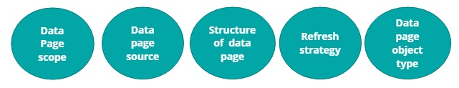  
  
Alcance de la página de datos(Data page scope)**  
  
El alcance captura qué tan ampliamente los datos son visibles en una aplicación. Hay tres niveles de alcance: hilo, solicitante y nodo.

* **Alcance a nivel de hilo(Thread-level scope)**  
    
  El ámbito de nivel de subproceso se utiliza cuando la página de datos está relacionada con un caso particular.  
  Por ejemplo, al ver las tasas de cambio de divisas, cada vez que ve nuevas tasas proporciona información inmediata caso por caso.
* **Alcance a nivel de nodo**  
    
  La página de datos a nivel de nodo hace que una instancia de página de datos única sea accesible para todos los usuarios de la aplicación y otras aplicaciones que se ejecutan en un nodo determinado.  
  Por ejemplo, elegir la marca y el modelo de un automóvil mientras presenta un reclamo de seguro.
* **Alcance a nivel del solicitante**  
    
  El alcance de nivel de solicitante le permite compartir páginas de datos para una sesión de usuario determinada y se usa a menudo cuando la página de datos contiene datos asociados con el operador conectado. Por ejemplo, el saldo de sus cuentas bancarias es exclusivo de su experiencia de usuario.

**Página de Fuentes de datos(Data page source)**

Una fuente de datos es cualquier fuente de datos que utiliza una aplicación. como un conector, definición de informe o búsqueda. Las fuentes de datos se mencionan en las páginas de datos.

|  |  |  |
| --- | --- | --- |
| Conector | Use un conector para completar datos de una fuente de datos externa | al presentar un reclamo de seguro de auto, un representante de servicio al cliente debe obtener el historial de manejo de un operador del DMV |
| Transformación de datos | Úselo para llenar una página de datos desde otra página en la memoria | copiar datos de usuario y sesión a una página de datos para validar el acceso del usuario a información confidencial |
| Definición de reporte | Devuelve una lista de objetos de datos asignados en la aplicación | obtener información sobre un tema del curso, como la gestión del tiempo a través de su empleador |
| Buscar(look up) | Se usa para devolver un objeto de datos específico mapeado en la aplicación | obtener información sobre un curso específico de educación continua, como Time Management 101 |
| Automatización robótica | Obtenga datos ejecutando una aplicación en un escritorio |  |
| Proceso de automatización robótica | Obtenga datos de un proceso de back-end automatizado |  |
| Actividad de carga  (load activity) | Se puede usar para situaciones especiales donde ninguna de las otras opciones son adecuadas |  |

**Revisión de conocimientos**

Arrastra los datos tipo fuente correspondiente a la tabla

|  |  |
| --- | --- |
| USO | TIPO DE FUENTE |
| Obtiene información de una fuente externa | Conector |
| Devuelve una lista de objetos de datos mapeados en la aplicación | Definición de reporte |
| Devuelve objetos de datos específicos mapeados en la aplicación | Look up |
| Situaciones específicas donde otras opciones no son adecuadas | Actividad de carga(load activity) |

**Estructura de página de datos(Data page structure)**

Utiliza una sola página para cargar un solo registro. Utiliza una lista si desea cargar varios registros.

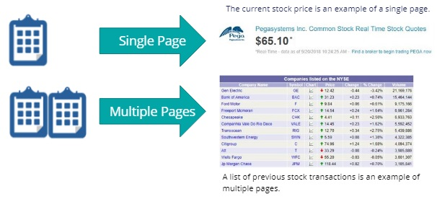

**Refresca estrategia**

* Las páginas de datos se crean y actualizan a pedido. La estrategia de actualización define cuándo los datos están obsoletos y deben volver a cargarse.
* Incluso si una página de datos está obsoleta, la página nunca se vuelve a cargar hasta que se haga referencia.
* Las opciones de estrategia de actualización disponibles dependen del alcance de la página.

**Tipo objeto**

El tipo de objeto identifica la información que capturará la página de datos. Cuando se configura una página de datos, en tipo de objeto, elija la clase que define la estructura de la página.

**Ejemplo:**

Plan dental Empleado  
  
Nombre del plan Primer nombre  
Descripción Apellido  
Costo del plan Posición  
Dentista participante Fecha de contratación

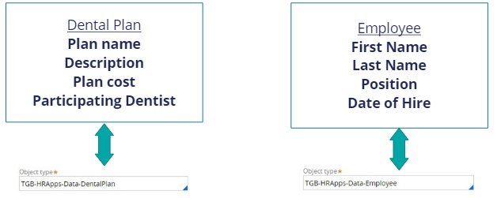

**Fuentes de datos**

La abstracción del origen de datos permite a los desarrolladores usar el contenido de la página de datos sin saber cómo se obtienen los datos.

**Abastecimiento múltiple**  
  
Una página de datos puede fuente condicionalmente de múltiples fuentes. Una empresa ubicada en los EE. UU. Y Canadá puede tener fuentes separadas que pueden aportar datos sobre un empleado en particular.

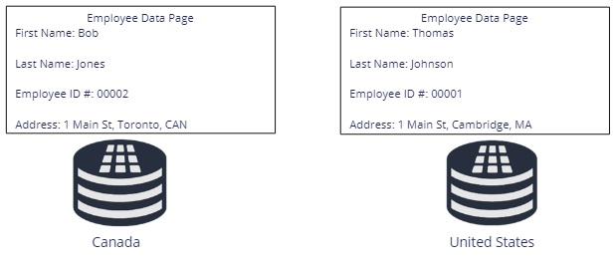

**Abastecimiento utilizando parámetros**  
  
Al buscar parámetros, debe especificar los parámetros que el sistema puede usar al hacer referencia a una página de datos en particular.  
  
Un ejemplo de un parámetro sería buscar a un empleado por su número de identificación. En lugar de crear una página para cada empleado, la empresa puede usar el parámetro ID para extraer datos únicos de un empleado.

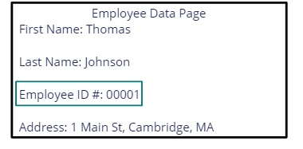

**Actualizar la configuración de la estrategia**  
  
Una página de datos permanece en el portapapeles en la memoria para atender solicitudes sin volver a cargar los datos. Si una página de datos está configurada para recargar si es anterior a una hora, la página se marca para recargar después de una hora. No se vuelve a cargar hasta que se produce la siguiente solicitud de la página después del tiempo configurado.

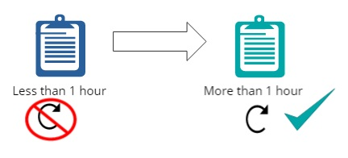

Configura la estrategia de actualización en la pestaña Gestión de carga.  
  
Para las páginas solicitante o de subprocesos, se recarga por interacción o evaluando una regla when. La página de datos también se puede marcar para actualizar en función de un intervalo de tiempo transcurrido calculado a partir del último tiempo de carga.

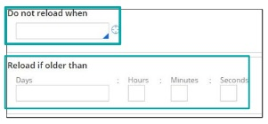

**Revisión de conocimientos**

Haga coincidir cada estrategia de actualización con el caso de uso apropiado.

|  |  |
| --- | --- |
| **Use case** | **Refresh strategy** |
|  |  |
|  |  |
|  |  |